TRƯỜNG ĐẠI HỌC CÔNG NGHỆ SÀI GÒN
KHOA CÔNG NGHỆ THÔNG TIN
---oOo---

LUẬN VĂN TỐT NGHIỆP

Tên đề tài:
XÂY DỰNG WEBSITE QUẢN LÝ VĂN PHÒNG PHẨM PHONG PHÚ

Người hướng dẫn: ThS. VIÊN THANH NHÃ
Sinh viên thực hiện: NGUYỄN AN NAM

TP. HỒ CHÍ MINH – NĂM 2026

LỜI CẢM ƠN
Trước hết, em xin gửi lời cảm ơn chân thành đến Ban Giám hiệu Trường Đại học Công nghệ Sài Gòn, quý thầy cô Khoa Công nghệ Thông tin đã tạo điều kiện học tập, giảng dạy và hỗ trợ em trong suốt quá trình học tập tại trường.
Em xin bày tỏ lòng biết ơn sâu sắc đến ThS. Viên Thanh Nhã, giảng viên hướng dẫn luận văn tốt nghiệp, đã tận tình định hướng, góp ý và hỗ trợ em trong quá trình thực hiện đề tài. Những ý kiến chỉ dẫn của thầy đã giúp em hiểu rõ hơn về yêu cầu của luận văn, hoàn thiện nội dung nghiên cứu và xây dựng hệ thống phù hợp hơn với thực tế.
Em cũng xin gửi lời cảm ơn đến quý thầy cô trong Khoa Công nghệ Thông tin đã truyền đạt cho em những kiến thức chuyên môn, kỹ năng phân tích, thiết kế và phát triển phần mềm. Đây là nền tảng quan trọng giúp em có thể vận dụng vào quá trình thực hiện đề tài “Xây dựng hệ thống quản lý yêu cầu văn phòng phẩm tại Công ty Cổ phần Quốc tế Phong Phú”.
Bên cạnh đó, em xin cảm ơn gia đình, bạn bè và những người đã luôn động viên, hỗ trợ em trong suốt quá trình học tập cũng như trong thời gian thực hiện luận văn tốt nghiệp.
Do kiến thức và kinh nghiệm thực tế còn hạn chế, luận văn khó tránh khỏi những thiếu sót. Em rất mong nhận được sự góp ý từ quý thầy cô để đề tài được hoàn thiện hơn.
Em xin chân thành cảm ơn!

MỤC LỤC
Chương 1. GIỚI THIỆU 1
1.1 ĐẶT VẤN ĐỀ, MỤC TIÊU LUẬN VĂN 1
1.1.1 Đặt vấn đề 1
1.1.2 Mục tiêu luận văn 1
1.2 NHỮNG THÁCH THỨC CẦN GIẢI QUYẾT 2
1.2.1 Xác định kỳ và thời hạn theo quy tắc ngày 5 2
1.2.2 Ngăn trùng đơn và xử lý yêu cầu gửi đồng thời 2
1.2.3 Xây dựng luồng duyệt riêng cho đơn bổ sung 2
1.2.4 Quản lý nhiều bảng giá và chụp giá tại thời điểm đóng kỳ 2
1.2.5 Phân quyền chi tiết theo nhóm người dùng và chức năng 2
1.2.6 Bảo đảm tính nhất quán của dữ liệu người dùng và phạm vi tổ chức 3
1.2.7 Bảo đảm tính toàn vẹn dữ liệu và khả năng truy vết 3
1.2.8 Triển khai hệ thống web trong môi trường thực tế 3
1.3 NỘI DUNG, PHẠM VI THỰC HIỆN 3
1.3.1 Nội dung 3
1.3.2 Phạm vi thực hiện 3
1.4 KẾT QUẢ CẦN ĐẠT 4
Chương 2. PHƯƠNG PHÁP THỰC HIỆN 5
2.1 CÁC HỆ THỐNG TƯƠNG TỰ 5
2.2 CÔNG NGHỆ SỬ DỤNG 6
2.3 PHÂN TÍCH YÊU CẦU 7
2.3.1 Các quy trình, nghiệp vụ 7
2.3.2 Sơ đồ chức năng 10
2.3.3 Sơ đồ Use case tổng quát 10
CHƯƠNG 3. THIẾT KẾ 12
3.1 MÔ HÌNH DỮ LIỆU 12
3.1.1 Mô hình dữ liệu ý niệm 12
3.1.2 Mô hình dữ liệu luận lý 13
3.1.3 Mô hình dữ liệu vật lý 18
3.2 MÔ HÌNH XỬ LÝ 52
3.2.1 Use case chi tiết 53
3.2.2 Sơ đồ tuần tự 62
3.2.3 Sơ đồ hoạt động 68
3.3 HỆ THỐNG MÀN HÌNH 73
3.3.1 Giao diện chung 74
3.3.2 Giao diện nghiệp vụ đơn yêu cầu 75
3.3.3 Giao diện quản trị 76
3.3.4 Giao diện tổng hợp và báo biểu 78
3.4 HỆ THỐNG BÁO BIỂU 79
Chương 4. THỬ NGHIỆM 80
4.1 CÁC KỊCH BẢN THỬ NGHIỆM 80
4.1.1 Mốc mã nguồn và môi trường 80
4.1.2 Kịch bản nghiệp vụ đại diện 80
4.2 KẾT QUẢ THỬ NGHIỆM 81
4.2.1 Phân tích kết quả 82
4.3 XỬ LÝ NGOẠI LỆ VÀ TỒN ĐỌNG KỸ THUẬT 82
4.3.1 Xử lý ngoại lệ 82
4.3.2 Tồn đọng kỹ thuật 82
Chương 5. KẾT LUẬN 83
5.1 KẾT QUẢ ĐỐI CHIẾU VỚI MỤC TIÊU 83
5.2 CÁC VẤN ĐỀ CÒN TỒN ĐỌNG 83
5.3 HƯỚNG PHÁT TRIỂN 84
PHỤ LỤC 85
PHỤ LỤC A. HƯỚNG DẪN DÀNH CHO NHÂN VIÊN 85
A.1 Đăng nhập 85
A.2 Tạo, sao chép, sửa và hủy đơn 85
A.3 Đơn bổ sung và thông báo 85
PHỤ LỤC B. HƯỚNG DẪN DÀNH CHO QUẢN LÝ 85
B.1 Duyệt hoặc từ chối đơn bổ sung 85
B.2 Xem trước và xác nhận chốt kỳ 85
B.3 Báo cáo và xuất dữ liệu 85
PHỤ LỤC C. HƯỚNG DẪN DÀNH CHO DEV 86
TÀI LIỆU THAM KHẢO 87

MỤC LỤC CÁC HÌNH VẼ
Hình 2-1: Kiến trúc triển khai tổng thể hệ thống GTAS VPP 4
Hình 2-2: Sơ đồ chức năng 4
Hình 2-3: Sơ đồ use case tổng quát hệ thống 4
Hình 3-1: Mô hình dữ liệu ý niệm của GTAS VPP 4
Hình 3-2: Mô hình dữ liệu luận lý về tổ chức và phân quyền 4
Hình 3-3: Mô hình dữ liệu luận lý về danh mục, nhà cung cấp và bảng giá 4
Hình 3-4: Mô hình dữ liệu luận lý về kỳ, đơn yêu cầu, revision và nhật ký 4
Hình 3-5: Mô hình dữ liệu luận lý về kết quả chốt kỳ, chi phí và phân bổ 4
Hình 3-6: Mô hình dữ liệu luận lý về Identity, view keyless và bảng kỹ thuật 4
Hình 3-7: Use case đăng nhập và tải quyền 4
Hình 3-8: Use case tạo đơn yêu cầu thông thường 4
Hình 3-9: Use case chỉnh sửa và hủy đơn 4
Hình 3-10: Use case tạo đơn bổ sung 4
Hình 3-11: Use case duyệt hoặc từ chối đơn bổ sung 4
Hình 3-12: Use case quản lý danh mục văn phòng phẩm 4
Hình 3-13: Use case quản lý bảng giá 4
Hình 3-14: Use case xem trước và chốt kỳ 4
Hình 3-15: Use case quản lý người dùng và phân quyền 4
Hình 3-16: Use case xem dashboard và dữ liệu tổng hợp 4
Hình 3-17: Sơ đồ tuần tự đăng nhập và tải quyền 4
Hình 3-18: Sơ đồ tuần tự tạo đơn yêu cầu thông thường 4
Hình 3-19: Sơ đồ tuần tự tạo đơn bổ sung 4
Hình 3-20: Sơ đồ tuần tự duyệt đơn bổ sung 4
Hình 3-21: Sơ đồ tuần tự xem trước và xác nhận chốt kỳ 4
Hình 3-22: Sơ đồ tuần tự quản lý bảng giá 4
Hình 3-23: Sơ đồ hoạt động tạo đơn yêu cầu thông thường 4
Hình 3-24: Sơ đồ hoạt động xử lý đơn bổ sung 4
Hình 3-25: Sơ đồ hoạt động xem trước và chốt kỳ 4
Hình 3-26: Sơ đồ hoạt động quản lý bảng giá 4
Hình 3-27: Sơ đồ hoạt động quản lý phân quyền 4
Hình 3-28: Thiết kế giao diện đăng nhập hệ thống 4
Hình 3-29: Thiết kế giao diện dashboard đơn hàng cá nhân 4
Hình 3-30: Thiết kế giao diện lịch sử đơn yêu cầu 4
Hình 3-31: Thiết kế giao diện tạo đơn yêu cầu văn phòng phẩm 4
Hình 3-32: Thiết kế giao diện rà soát kỳ và đơn bổ sung 4
Hình 3-33: Thiết kế giao diện quản lý bảng giá 4
Hình 3-34: Thiết kế giao diện quản lý danh mục văn phòng phẩm 4
Hình 3-35: Thiết kế giao diện phân quyền theo nhóm 4
Hình 3-36: Thiết kế giao diện tổng hợp toàn công ty theo kỳ 4

Chương 1. GIỚI THIỆU

1.1 ĐẶT VẤN ĐỀ, MỤC TIÊU LUẬN VĂN

1.1.1 Đặt vấn đề
Trong hoạt động của doanh nghiệp, văn phòng phẩm là nhóm vật tư phục vụ trực tiếp cho công việc hằng ngày của các phòng ban. Nhu cầu sử dụng thường phát sinh theo kỳ, với số lượng và danh mục khác nhau tùy theo đặc thù của từng bộ phận. Khi số lượng người dùng và phạm vi quản lý tăng, việc tiếp nhận yêu cầu bằng biểu mẫu rời rạc, bảng tính thủ công hoặc các kênh trao đổi riêng lẻ làm cho công tác tổng hợp trở nên chậm, khó kiểm soát và dễ phát sinh sai sót, trùng lặp hoặc thiếu thông tin.
Quy trình tiếp nhận yêu cầu văn phòng phẩm không chỉ dừng lại ở việc ghi nhận số lượng cần dùng mà còn liên quan đến thời hạn gửi yêu cầu, trạng thái xử lý đơn, danh mục văn phòng phẩm còn hiệu lực, bảng giá áp dụng theo từng thời điểm, quyền truy cập của từng nhóm người dùng và dữ liệu phòng ban, công ty của người yêu cầu.
Trong môi trường doanh nghiệp có nhiều phòng ban sử dụng chung một danh mục văn phòng phẩm, yêu cầu đặt ra không chỉ là số hóa thao tác nhập liệu mà còn phải chuẩn hóa chuỗi nghiệp vụ từ đăng nhập, tạo đơn, theo dõi lịch sử, phê duyệt đơn bổ sung, quản lý bảng giá đến tổng hợp dữ liệu nhu cầu theo từng kỳ.
Xuất phát từ những yêu cầu trên, đề tài lựa chọn phân tích, thiết kế và xây dựng website quản lý văn phòng phẩm Phong Phú theo mô hình tập trung. Hệ thống hỗ trợ xử lý nghiệp vụ theo kỳ, phân quyền người dùng, lưu lịch sử thao tác và tạo nền tảng cho việc triển khai trong môi trường doanh nghiệp.

1.1.2 Mục tiêu luận văn
Mục tiêu tổng quát của luận văn là phân tích, thiết kế, hiện thực và thử nghiệm hệ thống web hỗ trợ quản lý yêu cầu văn phòng phẩm theo kỳ tại doanh nghiệp. Qua đó, đề tài góp phần chuẩn hóa quy trình tiếp nhận, tổng hợp và xử lý nhu cầu sử dụng văn phòng phẩm giữa các phòng ban.
Từ mục tiêu tổng quát đó, luận văn hướng đến các mục tiêu cụ thể sau:
1. Xây dựng hệ thống web cho phép người dùng đăng nhập và sử dụng các chức năng phù hợp với phân quyền tương ứng.
2. Chuẩn hóa quy trình tạo đơn yêu cầu văn phòng phẩm định kỳ, chỉnh sửa, hủy đơn và theo dõi lịch sử.
3. Hỗ trợ tạo và xử lý đơn bổ sung trong các trường hợp phát sinh ngoài thời hạn gửi đơn thông thường.
4. Quản lý tập trung danh mục, vật tư, đơn vị tính, nhà cung cấp, phòng ban và bảng giá.
5. Hỗ trợ tổng hợp nhu cầu văn phòng phẩm theo cá nhân, phòng ban và toàn doanh nghiệp.
6. Hỗ trợ đóng kỳ trên cơ sở bảng giá hợp lệ, đồng thời lưu vết người thao tác và thời điểm xử lý.

1.2 NHỮNG THÁCH THỨC CẦN GIẢI QUYẾT

1.2.1 Xác định kỳ và thời hạn theo quy tắc ngày 5
Hệ thống áp dụng thời điểm chốt lúc 00 giờ 00 ngày 05 hằng tháng. Backend là nguồn xác định thống nhất kỳ hiện tại, kỳ trước, thời hạn gửi đơn và trạng thái quá hạn; frontend chỉ hiển thị dữ liệu do backend cung cấp để tránh sai lệch do thời gian trên thiết bị người dùng.

1.2.2 Ngăn trùng đơn và xử lý yêu cầu gửi đồng thời
Mỗi người dùng chỉ có tối đa một đơn yêu cầu thông thường trong một kỳ. Vì vậy hệ thống cần kết hợp kiểm tra nghiệp vụ và ràng buộc cơ sở dữ liệu để xử lý trường hợp nhiều yêu cầu gửi gần như đồng thời.

1.2.3 Xây dựng luồng duyệt riêng cho đơn bổ sung
Đơn bổ sung được tạo cho kỳ trước sau khi đã qua thời hạn gửi đơn thông thường nhưng trước khi kỳ được đóng. Đơn phải tuân theo luồng phê duyệt với các trạng thái chờ duyệt, đã duyệt hoặc từ chối. Hệ thống giới hạn tối đa ba đơn bổ sung cho mỗi người dùng trong một kỳ và không cho tạo đơn mới khi vẫn còn một đơn bổ sung đang chờ xử lý.

1.2.4 Quản lý nhiều bảng giá và chụp giá tại thời điểm đóng kỳ
Giá văn phòng phẩm có thể thay đổi theo thời điểm và nhà cung cấp. Khi chốt kỳ, hệ thống cần lưu lại đơn giá và thông tin liên quan tại thời điểm xử lý để dữ liệu lịch sử không bị ảnh hưởng khi bảng giá được cập nhật về sau. Trường hợp cần hiệu chỉnh, hệ thống phải lưu lại lịch sử thay đổi để phục vụ đối chiếu.

1.2.5 Phân quyền chi tiết theo nhóm người dùng và chức năng
Hệ thống cần kiểm soát quyền ở mức menu, trang, tab và component để người dùng chỉ nhìn thấy và thao tác trong phạm vi được cấp. Đồng thời, backend kiểm soát các API quan trọng bằng cơ chế phân quyền dựa trên chính sách (policy-based authorization).

1.2.6 Bảo đảm tính nhất quán của dữ liệu người dùng và phạm vi tổ chức
Dữ liệu tài khoản, nhóm quyền, công ty và phòng ban là cơ sở để xác định người tạo đơn, quyền thao tác và phạm vi dữ liệu được phép truy cập. Hệ thống cần khai thác thống nhất các thông tin này từ dữ liệu hiện hành tại backend, không tin cậy các giá trị phạm vi do người dùng tự truyền, đồng thời áp dụng kịp thời các thay đổi về nhóm quyền hoặc phòng ban để tránh truy cập nhầm dữ liệu giữa các đơn vị.

1.2.7 Bảo đảm tính toàn vẹn dữ liệu và khả năng truy vết
Các thao tác tạo đơn, chỉnh sửa, hủy đơn, duyệt đơn bổ sung và đóng kỳ đều ảnh hưởng trực tiếp đến dữ liệu nghiệp vụ. Hệ thống cần kiểm soát các chuyển đổi trạng thái hợp lệ, sử dụng transaction để bảo đảm tính toàn vẹn dữ liệu và lưu lại lịch sử thao tác phục vụ truy vết.

1.2.8 Triển khai hệ thống web trong môi trường thực tế
Hệ thống cần bảo đảm frontend, backend và cơ sở dữ liệu phối hợp ổn định; đồng thời có cấu hình triển khai, quản lý môi trường và bảo vệ thông tin nhạy cảm phù hợp.

1.3 NỘI DUNG, PHẠM VI THỰC HIỆN

1.3.1 Nội dung
- Phân tích nghiệp vụ quản lý yêu cầu văn phòng phẩm theo kỳ, bao gồm kỳ yêu cầu, thời hạn chốt, đơn thông thường, đơn bổ sung, tổng hợp và đóng kỳ.
- Thiết kế cơ sở dữ liệu phục vụ quản lý người dùng, nhóm quyền, phòng ban, danh mục văn phòng phẩm, nhà cung cấp, bảng giá, đơn yêu cầu, chi tiết đơn và lịch sử thao tác.
- Xây dựng backend bằng ASP.NET Core Web API, sử dụng Entity Framework Core, SQL Server, JWT, Mapster và các dịch vụ nghiệp vụ độc lập.
- Xây dựng frontend bằng Blazor Server kết hợp Radzen Blazor, tổ chức giao diện theo các vùng Dashboard, Library, Permission và Report; tích hợp báo cáo theo phạm vi, xuất CSV và trung tâm thông báo.
- Xây dựng cơ chế kiểm thử bằng xUnit cho nghiệp vụ backend và Playwright cho các kịch bản giao diện chính.
- Chuẩn bị cấu hình triển khai bằng Docker Compose, SQL Server container, Backend, Frontend và Nginx reverse proxy.

1.3.2 Phạm vi thực hiện
Phạm vi của đề tài là hệ thống web nội bộ phục vụ quản lý yêu cầu văn phòng phẩm tại doanh nghiệp. Hệ thống tập trung vào quy trình gửi yêu cầu, tổng hợp nhu cầu, phê duyệt đơn bổ sung, đóng kỳ và quản lý dữ liệu nền. Đề tài không triển khai website bán hàng công khai, thanh toán điện tử, quản lý kho, phát hành đơn mua hàng hoặc tích hợp chính thức với hệ thống nhân sự của doanh nghiệp.

1.4 KẾT QUẢ CẦN ĐẠT
STT | Kết quả cần đạt | Tiêu chí đánh giá
1 | Website quản lý yêu cầu văn phòng phẩm theo kỳ | Người dùng tạo, chỉnh sửa, hủy, sao chép và xem lịch sử đơn; hệ thống xác định kỳ theo quy tắc ngày 5.
2 | Quản lý danh mục và bảng giá | Có màn hình quản lý danh mục, vật tư, nhà cung cấp, bảng giá, giá theo nhà cung cấp và bảng giá mặc định.
3 | Tổng hợp nhu cầu và đóng kỳ | Hệ thống tổng hợp dữ liệu theo phạm vi được cấp; kiểm tra điều kiện chốt kỳ và lưu lại đơn giá, nhà cung cấp cùng thông tin phân bổ tại thời điểm xử lý.
4 | Phân quyền theo nhóm và thành phần | Có cơ chế phân quyền theo menu, trang, tab và component; giao diện và API phản ánh đúng quyền hiện tại của người dùng.
5 | Kiểm thử và triển khai | Có kiểm thử đơn vị và kiểm thử nghiệp vụ backend; kiểm thử giao diện bằng Playwright; có cấu hình triển khai bằng Docker Compose và Nginx.
6 | Bảo mật và toàn vẹn dữ liệu | API từ chối người dùng chưa xác thực hoặc không có quyền; dữ liệu được giới hạn theo công ty và phòng ban; các thao tác quan trọng có kiểm soát giao dịch, xung đột cập nhật và lưu lịch sử.

Chương 2. PHƯƠNG PHÁP THỰC HIỆN

2.1 CÁC HỆ THỐNG TƯƠNG TỰ
Để xác định hướng xây dựng hệ thống, đề tài khảo sát bốn nhóm giải pháp thường gặp trong quản lý yêu cầu nội bộ: biểu mẫu hoặc email, bảng tính dùng chung, nền tảng mua sắm tổng quát và nền tảng quản lý yêu cầu hoặc quy trình.
Tài liệu chính thức cho thấy Google Sheets và Excel for the web hỗ trợ chia sẻ, đồng biên soạn; Odoo Purchase hỗ trợ quản lý báo giá và đơn mua hàng; Jira Service Management và Zoho Creator hỗ trợ tiếp nhận yêu cầu, luồng xử lý hoặc phê duyệt [11], [12], [13], [14], [15]. Bảng so sánh dưới đây đánh giá các nhóm giải pháp theo mức độ phù hợp với nghiệp vụ riêng của GTAS VPP, gồm quy tắc ngày 5, đơn bổ sung, chụp giá và phân quyền chi tiết.
STT | Hệ thống | Ưu điểm | Hạn chế
1 | Biểu mẫu giấy hoặc email nội bộ | Dễ triển khai ban đầu, không cần hạ tầng phần mềm phức tạp. | Khó tổng hợp, khó kiểm soát trùng đơn, thiếu truy vết thao tác và phụ thuộc nhiều vào xử lý thủ công.
2 | Bảng tính dùng chung (Google Sheets, Excel for the web) [11], [12] | Dễ tiếp cận; hỗ trợ chia sẻ, đồng biên soạn, lọc và tổng hợp dữ liệu cơ bản. | Không cung cấp sẵn quy tắc kỳ/ngày 5, luồng trạng thái, chụp giá hoặc phân quyền ở mức component/API; các ràng buộc phụ thuộc vào cách tổ chức bảng và công thức.
3 | Nền tảng mua sắm tổng quát (Odoo Purchase) [13] | Hỗ trợ nhà cung cấp, yêu cầu báo giá, đơn mua hàng, thỏa thuận mua và báo cáo mua sắm. | Phạm vi rộng hơn nhu cầu của đề tài; cần tùy biến thêm quy tắc kỳ/ngày 5, đơn bổ sung và cơ chế chụp giá của GTAS VPP.
4 | Nền tảng quản lý yêu cầu/quy trình (Jira Service Management, Zoho Creator) [14], [15] | Có cổng tiếp nhận, biểu mẫu, trạng thái, luồng phê duyệt, phân quyền, tự động hóa và báo cáo. | Cần thiết kế hoặc cấu hình thêm mô hình dữ liệu, quy tắc ngày 5, giới hạn đơn bổ sung và chụp giá theo nghiệp vụ riêng của doanh nghiệp.

2.2 CÔNG NGHỆ SỬ DỤNG
Hệ thống GTAS VPP được hiện thực trên nền tảng .NET 10, gồm frontend Blazor Server, backend ASP.NET Core Web API và cơ sở dữ liệu SQL Server. Các lựa chọn công nghệ trong mục này được đối chiếu trực tiếp với project, package reference và cấu hình khởi động của hệ thống [1], [2], [3], [4], [5], [6], [7], [8], [9].
Trong mô hình triển khai, Nginx tiếp nhận HTTPS/WSS và định tuyến giao diện, Blazor SignalR, API cùng các hub quyền/thông báo. Frontend duy trì phiên bằng cookie và gọi backend bằng JWT; backend áp dụng action policy, truy cập SQL Server qua Entity Framework Core, còn migrator chạy migration và seed trước khi phục vụ.
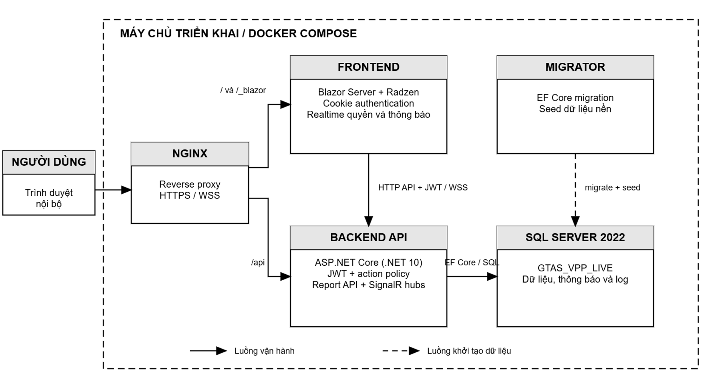
Hình 2-1: Kiến trúc triển khai tổng thể hệ thống GTAS VPP
Nhóm | Công nghệ | Vai trò trong hệ thống
Backend | ASP.NET Core Web API (.NET 10) [1] | Xây dựng API, xác thực, phân quyền, xử lý nghiệp vụ và kết nối cơ sở dữ liệu.
Frontend | Blazor Server, Radzen Blazor [4], [5] | Xây dựng giao diện web tương tác, bảng dữ liệu, form nhập liệu, tab nghiệp vụ và thông báo người dùng.
Cơ sở dữ liệu | SQL Server, Entity Framework Core [2], [3] | Lưu trữ dữ liệu nghiệp vụ; hỗ trợ ánh xạ model, migration, ràng buộc dữ liệu và truy vấn tổng hợp.
Bảo mật | JWT Bearer, cookie frontend, policy-based authorization [1], [4] | Xác thực người dùng, duy trì phiên đăng nhập phía frontend và kiểm soát quyền theo mã chức năng.
Ánh xạ dữ liệu | Mapster [6] | Chuyển đổi giữa entity và DTO, giảm trùng lặp mã nguồn trong controller/service.
Ghi log | Serilog, bảng VPP03_Log [7] | Ghi log hệ thống và lưu lịch sử thao tác nghiệp vụ quan trọng.
Triển khai | Docker Compose, Nginx reverse proxy [8] | Đóng gói SQL Server, migrator, backend và frontend; Nginx định tuyến /api, /_blazor, thực hiện reverse proxy và SSL termination.
Kiểm thử | xUnit, Playwright, FluentAssertions, Moq, EF Core InMemory/SQLite [9] | Kiểm thử nghiệp vụ backend và các luồng giao diện chính.
Thời gian thực | ASP.NET Core SignalR | Đồng bộ thay đổi quyền và hộp thư thông báo tới phiên đang mở.

2.3 PHÂN TÍCH YÊU CẦU

2.3.1 Các quy trình, nghiệp vụ
Các quy trình được mô tả theo hành vi nghiệp vụ mà người dùng quan sát được. Việc xác thực, trạng thái, phạm vi dữ liệu và quyền thao tác đều do backend kiểm tra; giao diện chỉ hiển thị các chức năng phù hợp với snapshot quyền hiện hành.

2.3.1.1 Đăng nhập và tải quyền
1. Người dùng nhập tên đăng nhập và mật khẩu trên trang đăng nhập.
2. ASP.NET Core Identity kiểm tra mật khẩu đã băm, trạng thái tài khoản, yêu cầu đổi mật khẩu và phiên đăng nhập.
3. Khi hợp lệ, hệ thống phát hành thông tin xác thực theo cấu hình, đổi ticket một lần thành cookie và tải snapshot quyền trang, thành phần và action.
4. Frontend khởi tạo kết nối SignalR để nhận thay đổi quyền; backend tiếp tục kiểm tra policy ở từng API nên việc ẩn nút không thay thế kiểm soát truy cập.

2.3.1.2 Tạo đơn yêu cầu thông thường
1. Hệ thống xác định kỳ đang nhận đơn từ thực thể kỳ và kiểm tra hạn gửi, trạng thái kỳ cùng điều kiện mỗi người dùng chỉ có một đơn thường hiện hành trong kỳ.
2. Người dùng tìm văn phòng phẩm trong danh mục được phép đặt, nhập số lượng, ghi chú hoặc sao chép dữ liệu từ kỳ trước.
3. Đơn phải có ít nhất một dòng, số lượng dương, không trùng văn phòng phẩm và chỉ dùng danh mục đang hoạt động.
4. Khi gửi, hệ thống tạo đơn, chi tiết, revision hiện hành và nhật ký trong transaction; ràng buộc duy nhất ngăn hai yêu cầu đồng thời tạo trùng đơn.

2.3.1.3 Sao chép, chỉnh sửa và hủy đơn
1. Sao chép chỉ lấy các văn phòng phẩm còn hiệu lực từ đơn gần nhất và tạo dữ liệu nháp cho kỳ hiện tại.
2. Chỉnh sửa hợp lệ tạo revision mới, giữ nguyên lịch sử revision cũ và yêu cầu rowversion để phát hiện xung đột cập nhật.
3. Hủy đơn chuyển trạng thái theo state machine, ghi người thực hiện, thời điểm, lý do và nhật ký; dữ liệu không bị xóa vật lý khỏi lịch sử.

2.3.1.4 Tạo và xử lý đơn bổ sung
1. Đơn bổ sung chỉ được tạo trong cửa sổ nghiệp vụ cho phép, phải nêu lý do, gắn với đơn gốc và không vượt giới hạn số lần hoặc tồn tại đồng thời một đơn chờ xử lý.
2. Người có quyền REQUEST_APPROVE hoặc REQUEST_REJECT xem hàng chờ theo phạm vi, sau đó duyệt hoặc từ chối đơn Pending của người khác.
3. Quyết định, lý do, người xử lý, thời điểm và trạng thái cuối được lưu trong đơn và nhật ký; người tạo nhận thông báo tương ứng.

2.3.1.5 Quản lý kỳ
1. Kỳ là thực thể độc lập, xác định năm, tháng, múi giờ, hạn gửi, hạn xử lý đơn bổ sung và trạng thái Open, Closed, Pricing hoặc Settled.
2. Quản lý theo dõi tiến độ, chuyển trạng thái theo điều kiện và lý do hợp lệ; rowversion ngăn ghi đè khi nhiều người thao tác đồng thời.

2.3.1.6 Quản lý danh mục văn phòng phẩm và đơn vị tính
1. Quản lý tra cứu, tìm kiếm, phân trang, thêm, sửa, vô hiệu hóa hoặc khôi phục danh mục, văn phòng phẩm và đơn vị tính.
2. Mã văn phòng phẩm là duy nhất; văn phòng phẩm liên kết đúng một danh mục và một đơn vị tính. Xóa mềm bảo toàn dữ liệu đơn và báo cáo lịch sử.

2.3.1.7 Quản lý nhà cung cấp và bảng giá
1. Bảng giá thuộc nhà cung cấp, có mã, phiên bản, thời gian hiệu lực, trạng thái Draft, Published hoặc Expired và các điều kiện thương mại.
2. Dòng giá liên kết bảng giá, nhà cung cấp và văn phòng phẩm; hệ thống kiểm tra VAT, giá, số lượng đặt tối thiểu, thời gian giao và ràng buộc không chồng lấn trước khi công bố.
3. Bảng giá đã công bố bị khóa các thay đổi làm mất tính nhất quán; hết hiệu lực được ghi nhận bằng trạng thái và thời điểm, không xóa lịch sử.

2.3.1.8 Xem trước và xác nhận chốt kỳ
1. Quản lý chọn nhà cung cấp chính rồi chọn bảng giá phù hợp, tải bản xem trước và rà soát độ phủ giá, đơn bổ sung chờ xử lý, mặt hàng thiếu giá, ngoại lệ cùng tổng tiền.
2. Khi xác nhận, backend tính lại hash đầu vào để chặn dữ liệu cũ, tạo settlement revision bất biến gồm dòng giá, phí và phân bổ, sau đó chuyển kỳ sang Settled.
3. Yêu cầu xác nhận lặp lại với cùng idempotency key trả về cùng kết quả thay vì tạo bản chốt trùng.

2.3.1.9 Hiệu chỉnh kết quả chốt kỳ
1. Hiệu chỉnh yêu cầu lý do và nguyên tắc bốn mắt: người xác nhận hiệu chỉnh không được là người tạo revision đang hiện hành.
2. Hệ thống tạo revision settlement mới, đánh dấu revision cũ không còn hiện hành nhưng giữ nguyên toàn bộ snapshot cũ để đối chiếu và audit.

2.3.1.10 Tổng hợp, báo cáo, thông báo và lịch sử
1. Dữ liệu được giới hạn theo phạm vi cá nhân, phòng ban hoặc toàn công ty dựa trên quyền và claim của phiên đăng nhập.
2. Báo cáo cung cấp KPI, xu hướng, trạng thái, phòng ban, văn phòng phẩm nổi bật và xuất CSV/XLSX trong đúng phạm vi được cấp.
3. Thông báo trong ứng dụng là nguồn theo dõi chính; email outbox lưu bền vững, chống gửi trùng và thử lại khi SMTP gặp lỗi. Nhật ký đơn và security audit phục vụ truy vết thao tác.

2.3.2 Sơ đồ chức năng
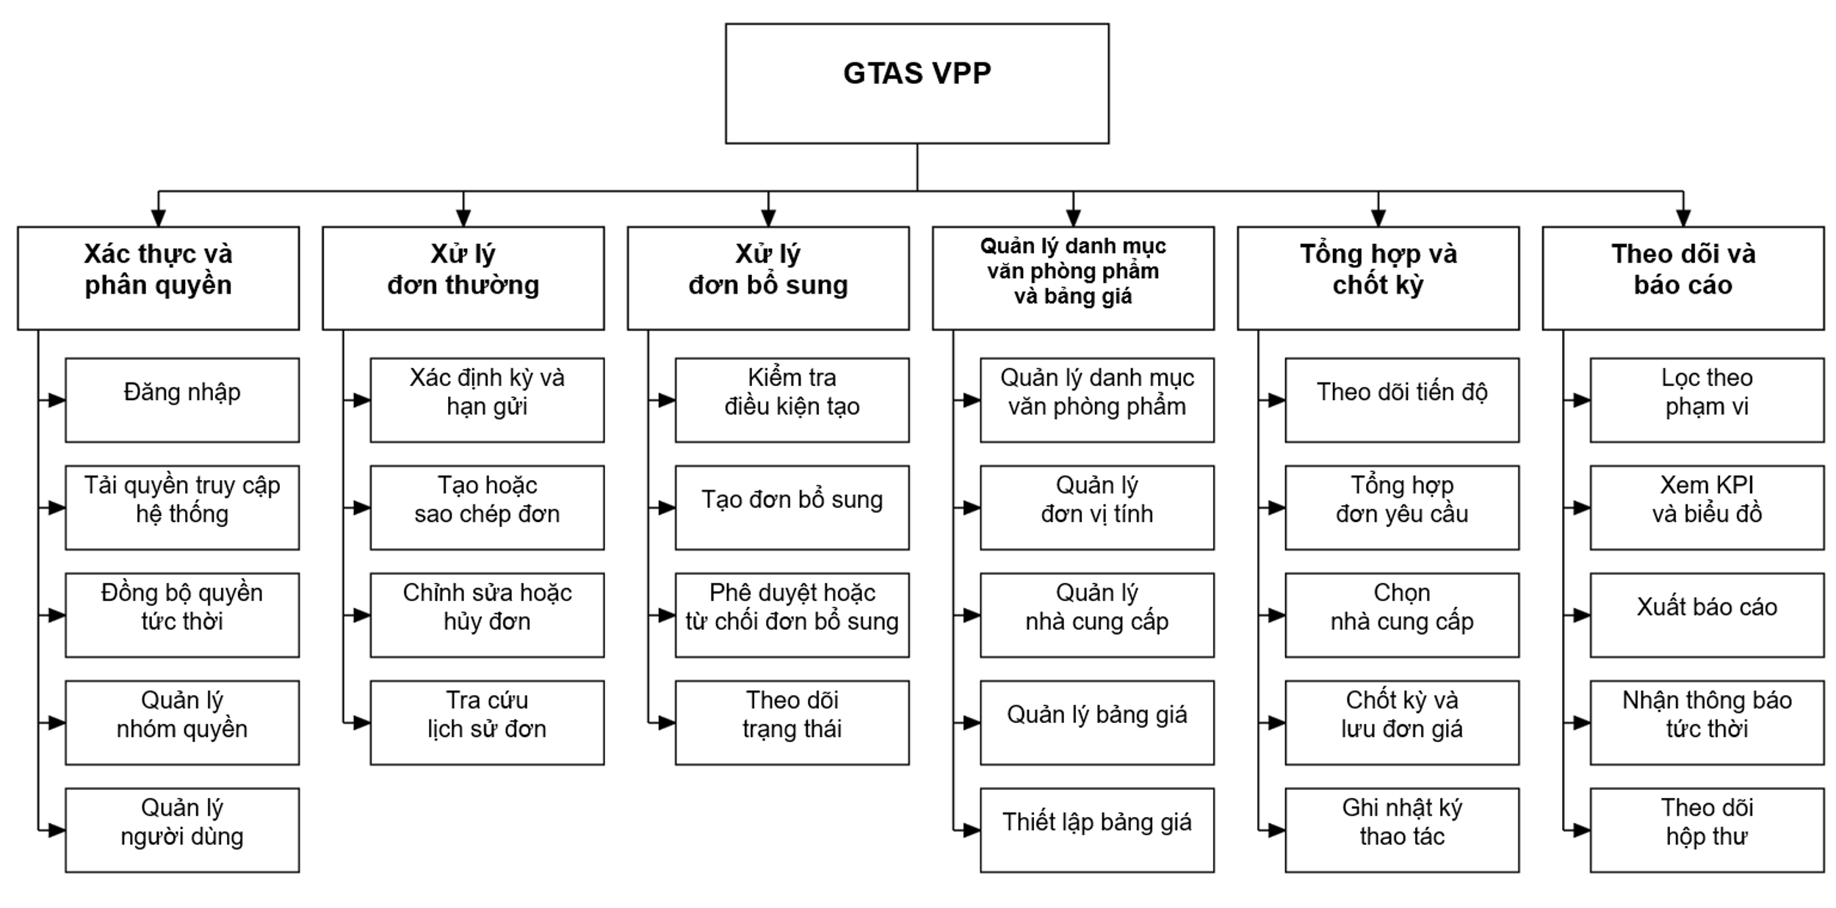
Hình 2-2: Sơ đồ chức năng

2.3.3 Sơ đồ Use case tổng quát
Hệ thống sử dụng ba persona chuẩn. Quản lý kế thừa các chức năng cá nhân của Nhân viên và được cấp thêm nghiệp vụ theo dõi, phê duyệt, thư viện, báo cáo và vận hành kỳ. DEV là vai trò quản trị kỹ thuật; vai trò này quản lý tài khoản, nhóm quyền, quyền truy cập và nhật ký bảo mật, không mặc định thay người dùng thực hiện nghiệp vụ.
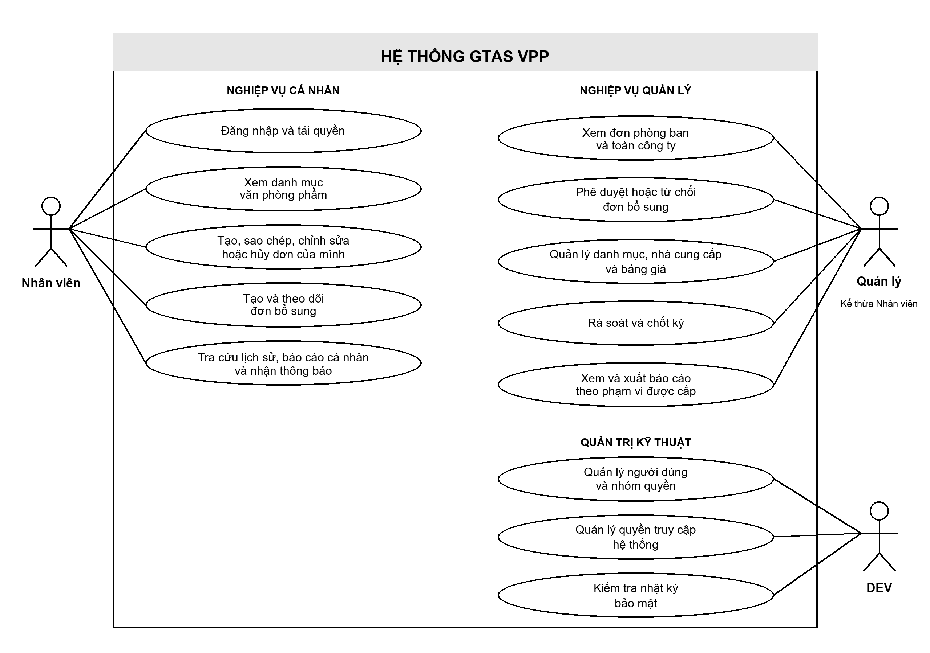
Hình 2-3: Sơ đồ use case tổng quát hệ thống
Bảng 2-1: Mô tả tác nhân của hệ thống
Tác nhân | Mã persona | Phạm vi trách nhiệm
Nhân viên | EMPLOYEE | Lập và theo dõi đơn của mình, xem danh mục, lịch sử, báo cáo cá nhân và thông báo.
Quản lý | MANAGER | Kế thừa Nhân viên; xem đơn theo phạm vi được cấp, xử lý đơn bổ sung, quản lý thư viện, báo cáo và chốt kỳ.
DEV | DEV | Quản trị người dùng, membership, nhóm quyền, mapping truy cập và nhật ký bảo mật; không mặc định thực hiện nghiệp vụ thay người dùng.

CHƯƠNG 3. THIẾT KẾ

3.1 MÔ HÌNH DỮ LIỆU
Mô hình dữ liệu của GTAS VPP được trình bày theo ba mức nhằm tách biệt cách nhìn nghiệp vụ với cách tổ chức dữ liệu trong hệ quản trị cơ sở dữ liệu. Mô hình ý niệm xác định các đối tượng cốt lõi và mối liên hệ giữa chúng. Mô hình luận lý bổ sung thực thể, thuộc tính chính, khóa và lực lượng liên kết. Mô hình vật lý mô tả cấu trúc lưu trữ trên SQL Server, bao gồm kiểu dữ liệu, khả năng nhận giá trị rỗng, khóa, chỉ mục, ràng buộc duy nhất, ràng buộc kiểm tra và cơ chế kiểm soát cập nhật đồng thời.
Việc phân tách ba mức giúp mô tả nhất quán các miền tổ chức và phân quyền; danh mục, nhà cung cấp và bảng giá; kỳ và đơn yêu cầu; settlement, phân bổ chi phí, thông báo; cùng các thành phần kỹ thuật phục vụ truy vấn. Các quan hệ quan trọng được biểu diễn theo lực lượng liên kết để làm rõ phạm vi tồn tại và tính bắt buộc của dữ liệu phụ thuộc.

3.1.1 Mô hình dữ liệu ý niệm
Ở mức ý niệm, hệ thống được mô tả bằng các đối tượng nghiệp vụ, không sử dụng tên cột, khóa hoặc kiểu dữ liệu. Người dùng thuộc phòng ban và được gán nhóm quyền. Văn phòng phẩm được định giá bởi bảng giá do nhà cung cấp phát hành. Trong từng kỳ đặt hàng, người dùng lập đơn yêu cầu; các đơn hợp lệ được tổng hợp thành kết quả chốt kỳ và sử dụng giá đã lựa chọn.
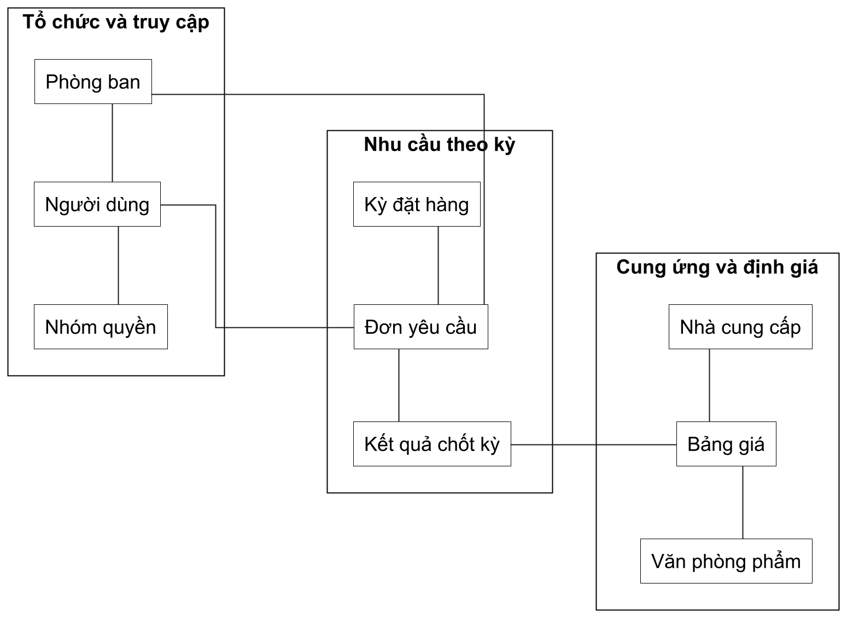
Hình 3-1: Mô hình dữ liệu ý niệm của GTAS VPP

3.1.2 Mô hình dữ liệu luận lý
Mô hình luận lý thể hiện các thực thể cùng thuộc tính nhận dạng và thuộc tính nghiệp vụ chủ yếu. Khóa chính được ký hiệu PK, khóa ngoại được ký hiệu FK; lực lượng liên kết phản ánh quan hệ một-một, một-nhiều hoặc quan hệ tùy chọn. Để tránh một sơ đồ quá dày, mô hình được tách theo từng miền dữ liệu có liên kết chặt chẽ.
Nhóm tổ chức và phân quyền liên kết tài khoản, phòng ban, nhóm quyền và quyền giao diện. Mỗi tài khoản chỉ có tối đa một membership đang hoạt động; membership xác định phòng ban chính và nhóm quyền của người dùng. Quyền trên trang và thành phần giao diện được chuẩn hóa qua hai bảng ánh xạ.
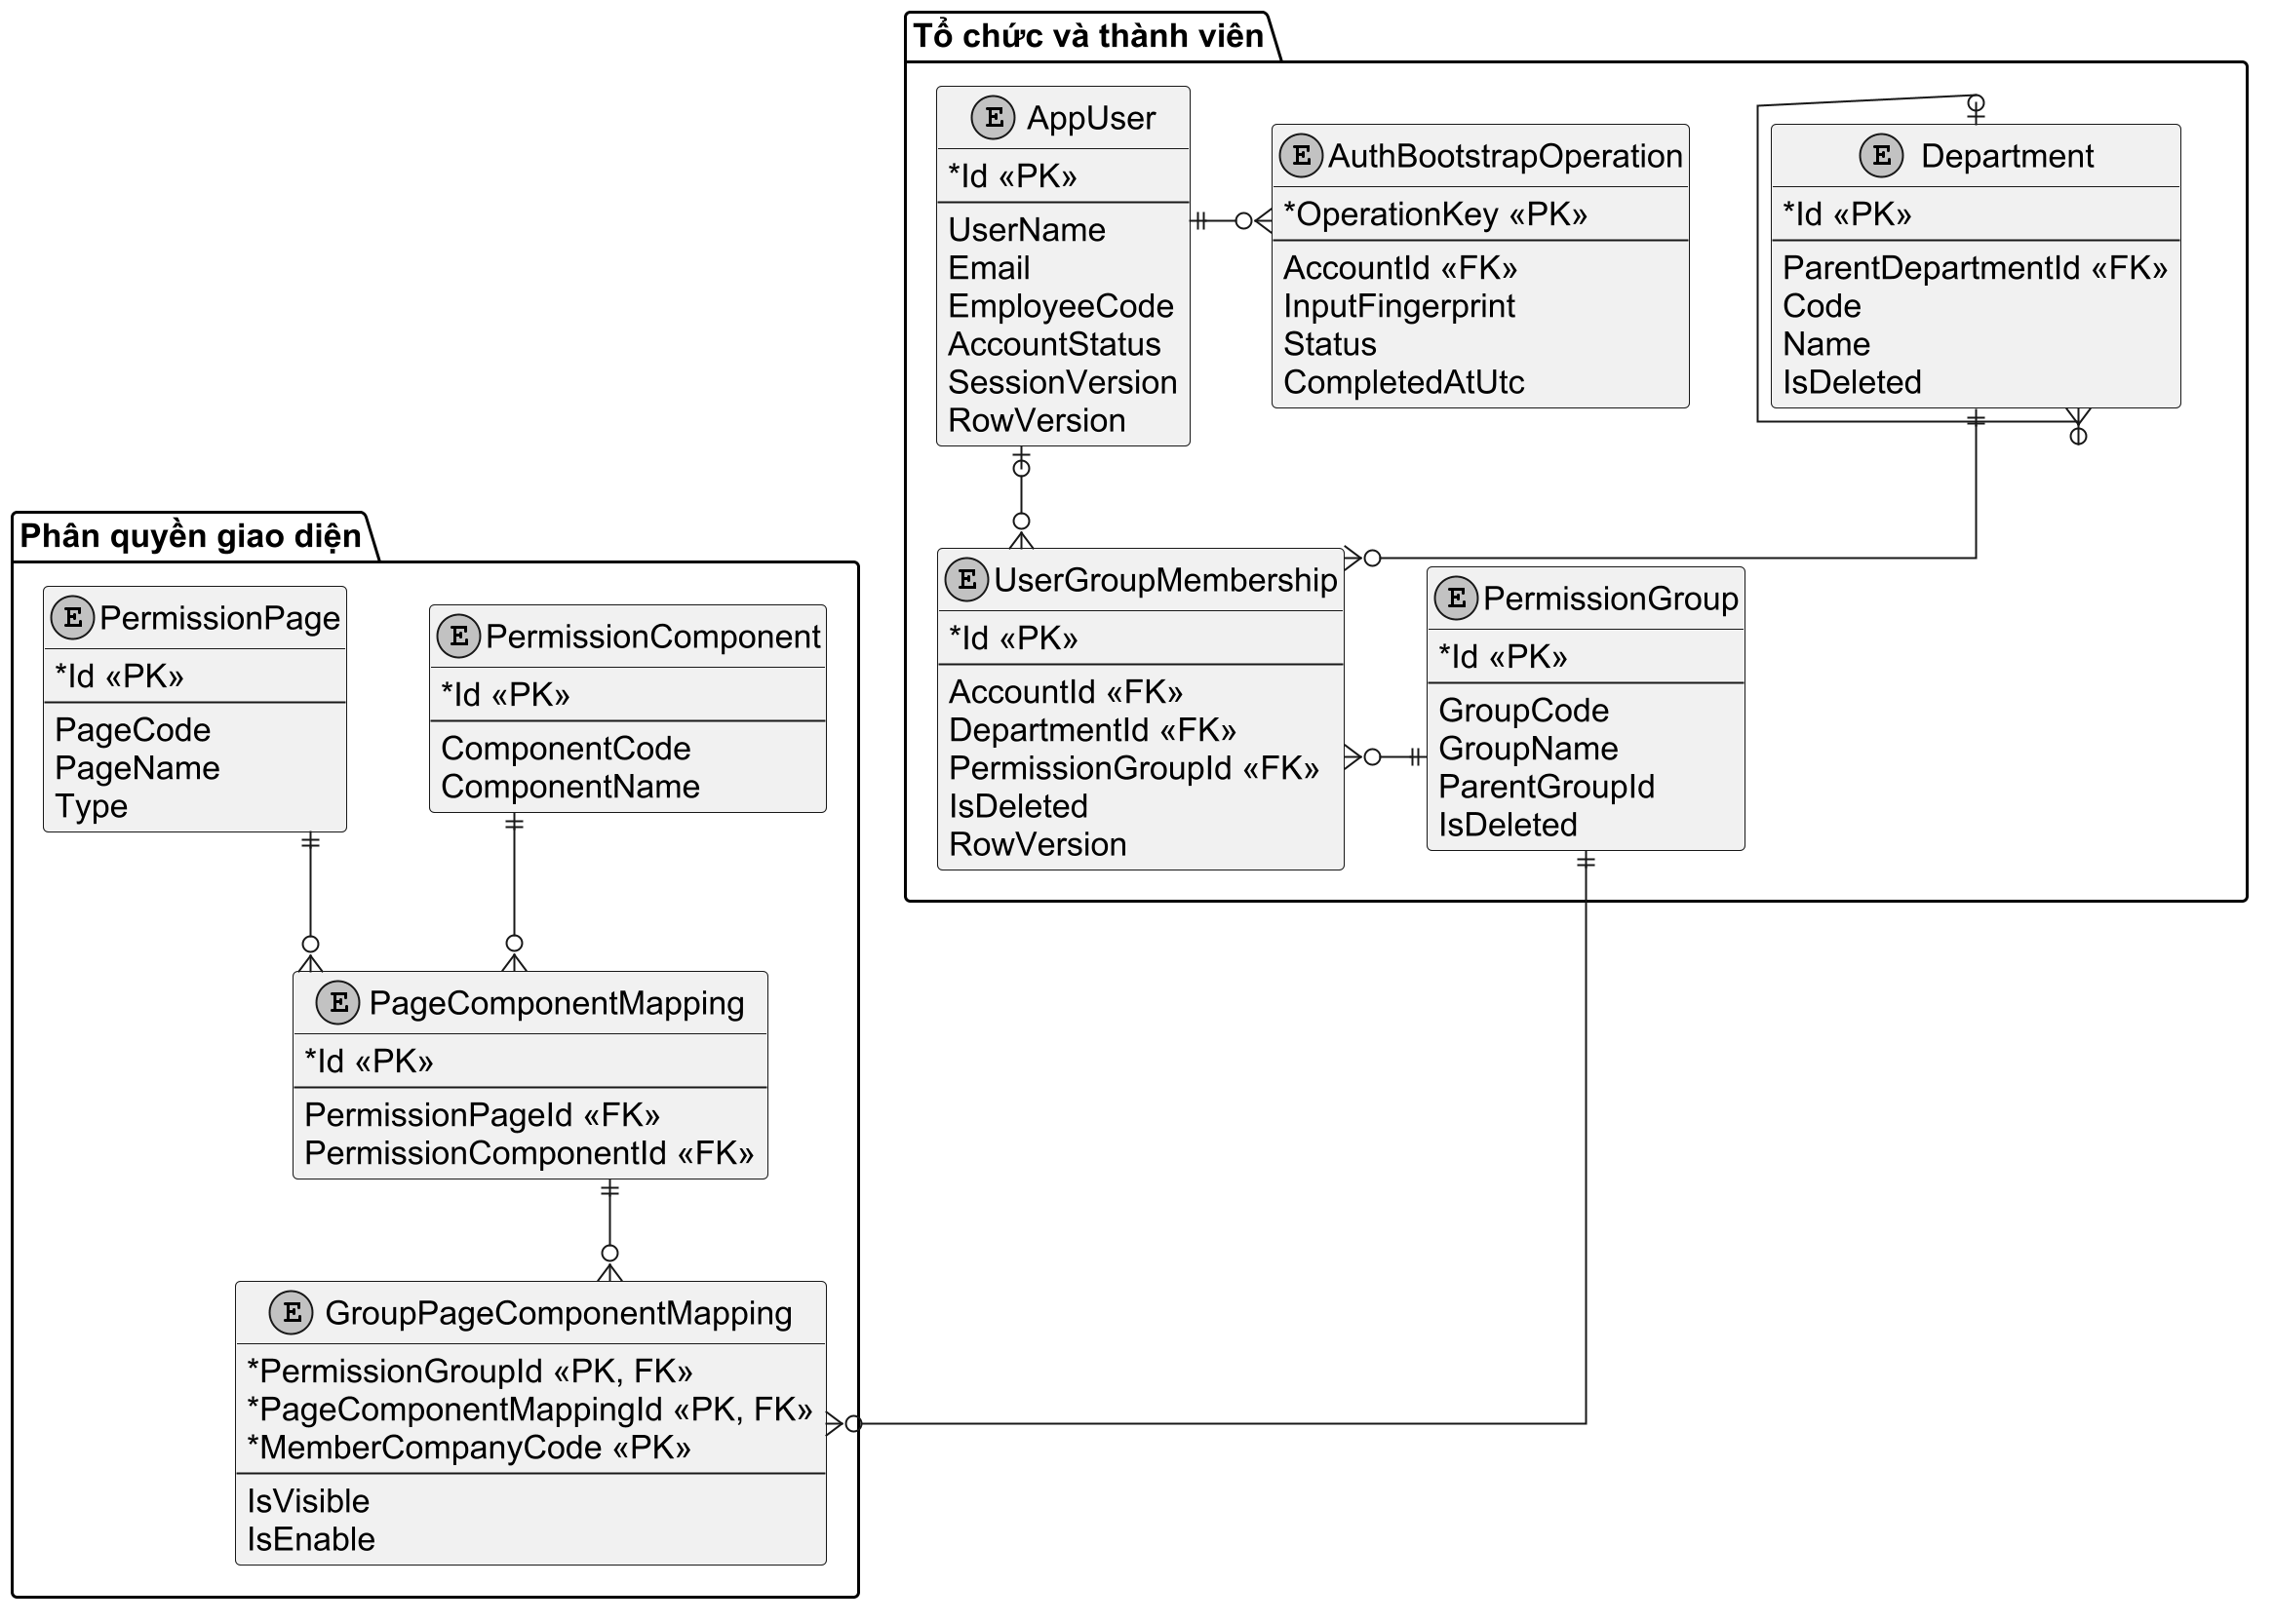
Hình 3-2: Mô hình dữ liệu luận lý về tổ chức và phân quyền
Nhóm danh mục và bảng giá liên kết danh mục tra cứu, đơn vị tính, danh mục văn phòng phẩm, nhà cung cấp, bảng giá và dòng giá. Một bảng giá thuộc tối đa một nhà cung cấp và có nhiều dòng giá; mỗi dòng giá liên kết một văn phòng phẩm với các điều kiện thương mại tương ứng.
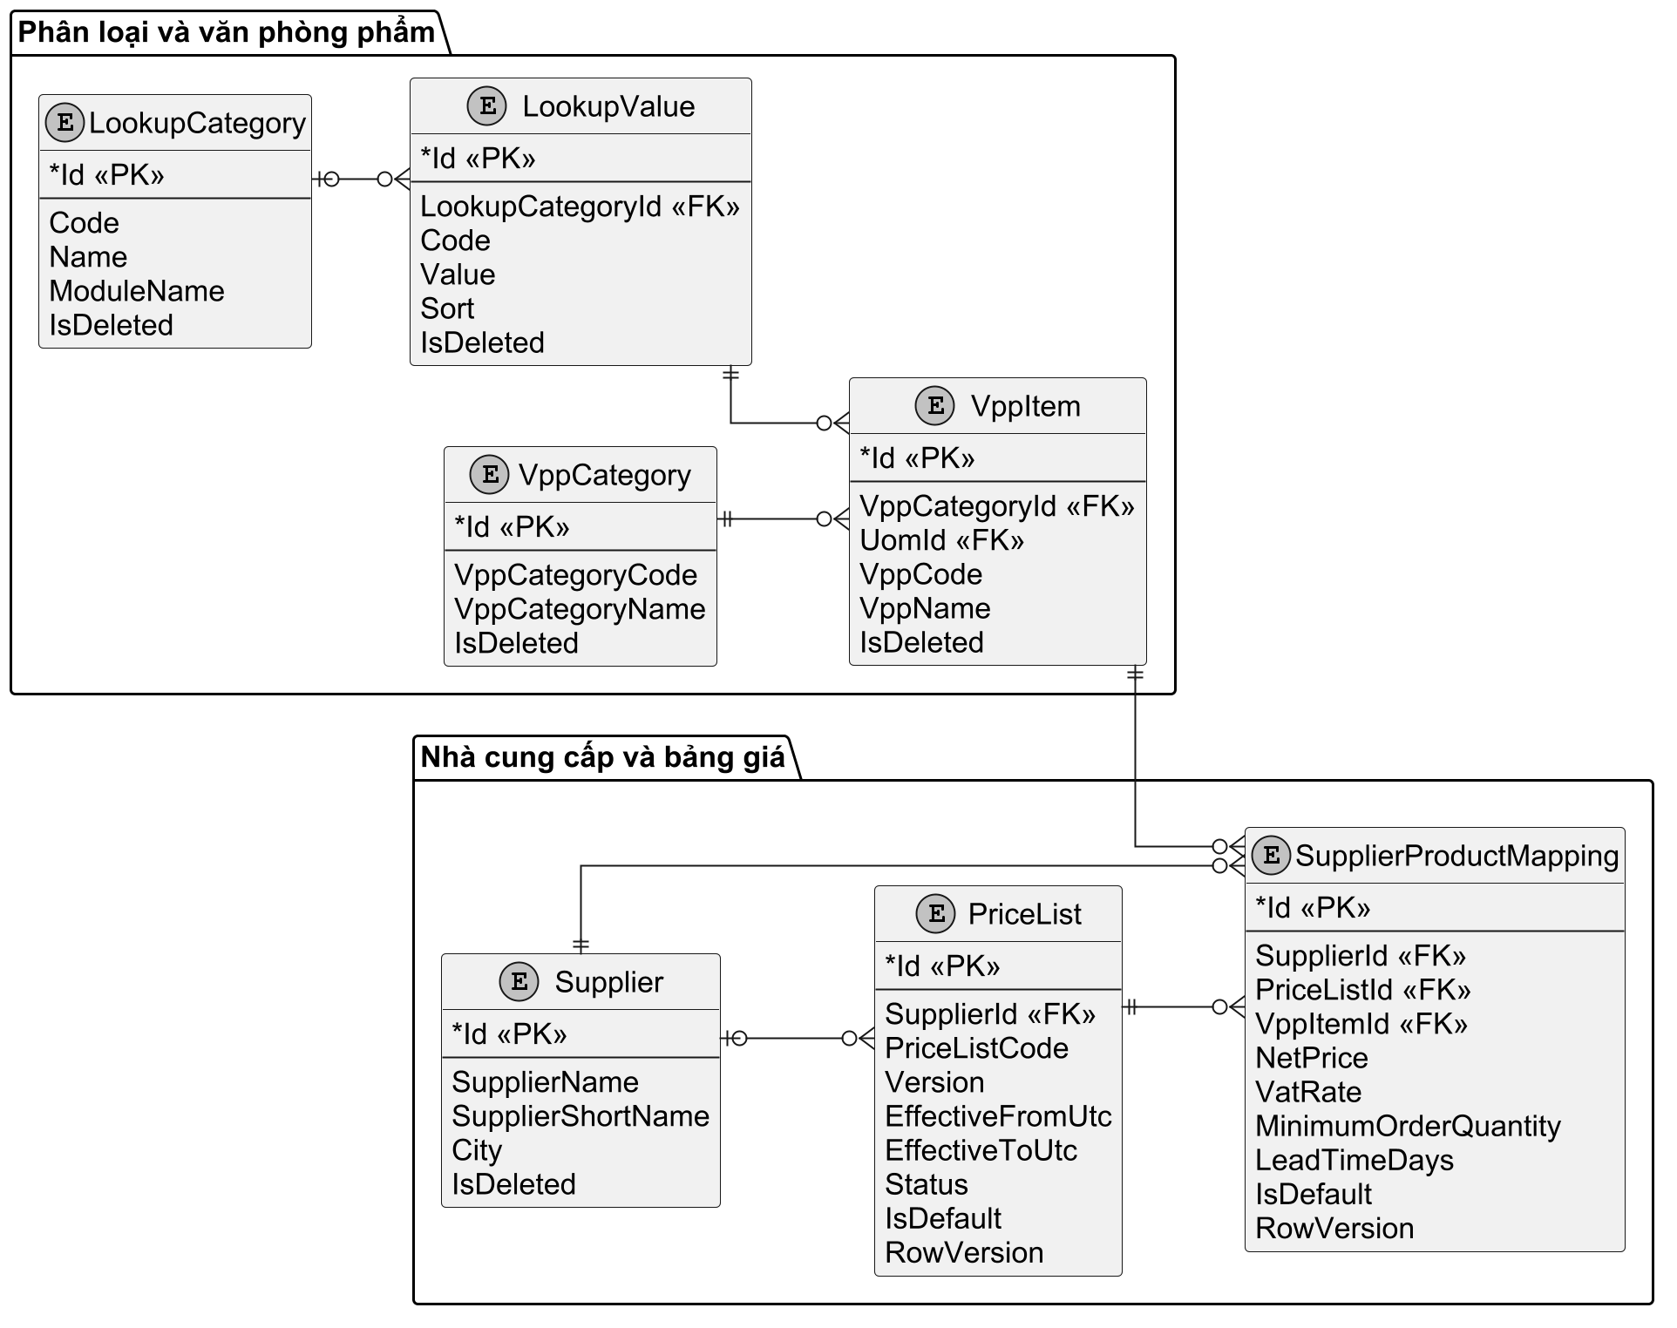
Hình 3-3: Mô hình dữ liệu luận lý về danh mục, nhà cung cấp và bảng giá
Các bảng bản dịch hỗ trợ dữ liệu nghiệp vụ đa ngôn ngữ theo cặp thực thể - ngôn ngữ và dùng chung các trường nguồn, trạng thái cùng audit. Nhóm này không được trình bày thành sơ đồ chi tiết trong phần chính để tập trung vào dữ liệu cốt lõi.
Nhóm kỳ và đơn yêu cầu quản lý chu kỳ nhận đơn, chuỗi revision, đơn bổ sung, chi tiết văn phòng phẩm và nhật ký. Một kỳ có nhiều đơn; mỗi đơn có nhiều chi tiết và nhiều bản ghi nhật ký. Trường chuỗi revision cùng cờ revision hiện hành cho phép lưu lịch sử nhưng chỉ công nhận một phiên bản hiện hành.
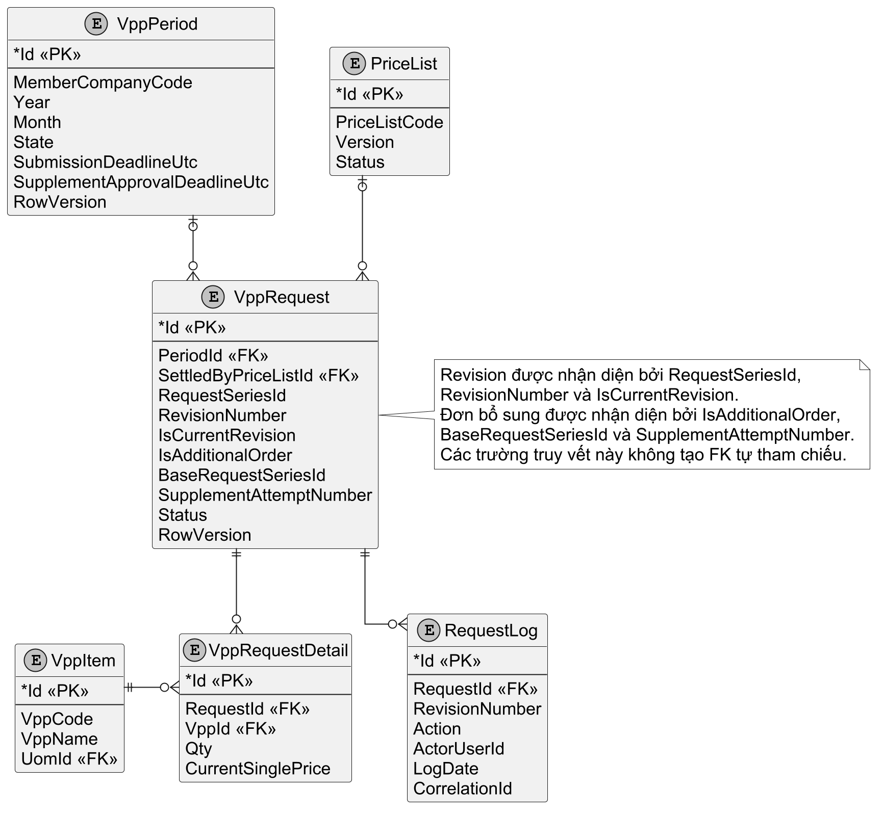
Hình 3-4: Mô hình dữ liệu luận lý về kỳ, đơn yêu cầu, revision và nhật ký
Nhóm settlement lưu snapshot kết quả chốt kỳ, chi tiết giá, các khoản phí và phân bổ về từng nhu cầu. Thông báo trong ứng dụng và hộp thư gửi ra được quản lý riêng, có khóa chống lặp theo mã tương quan hoặc khóa deduplication.
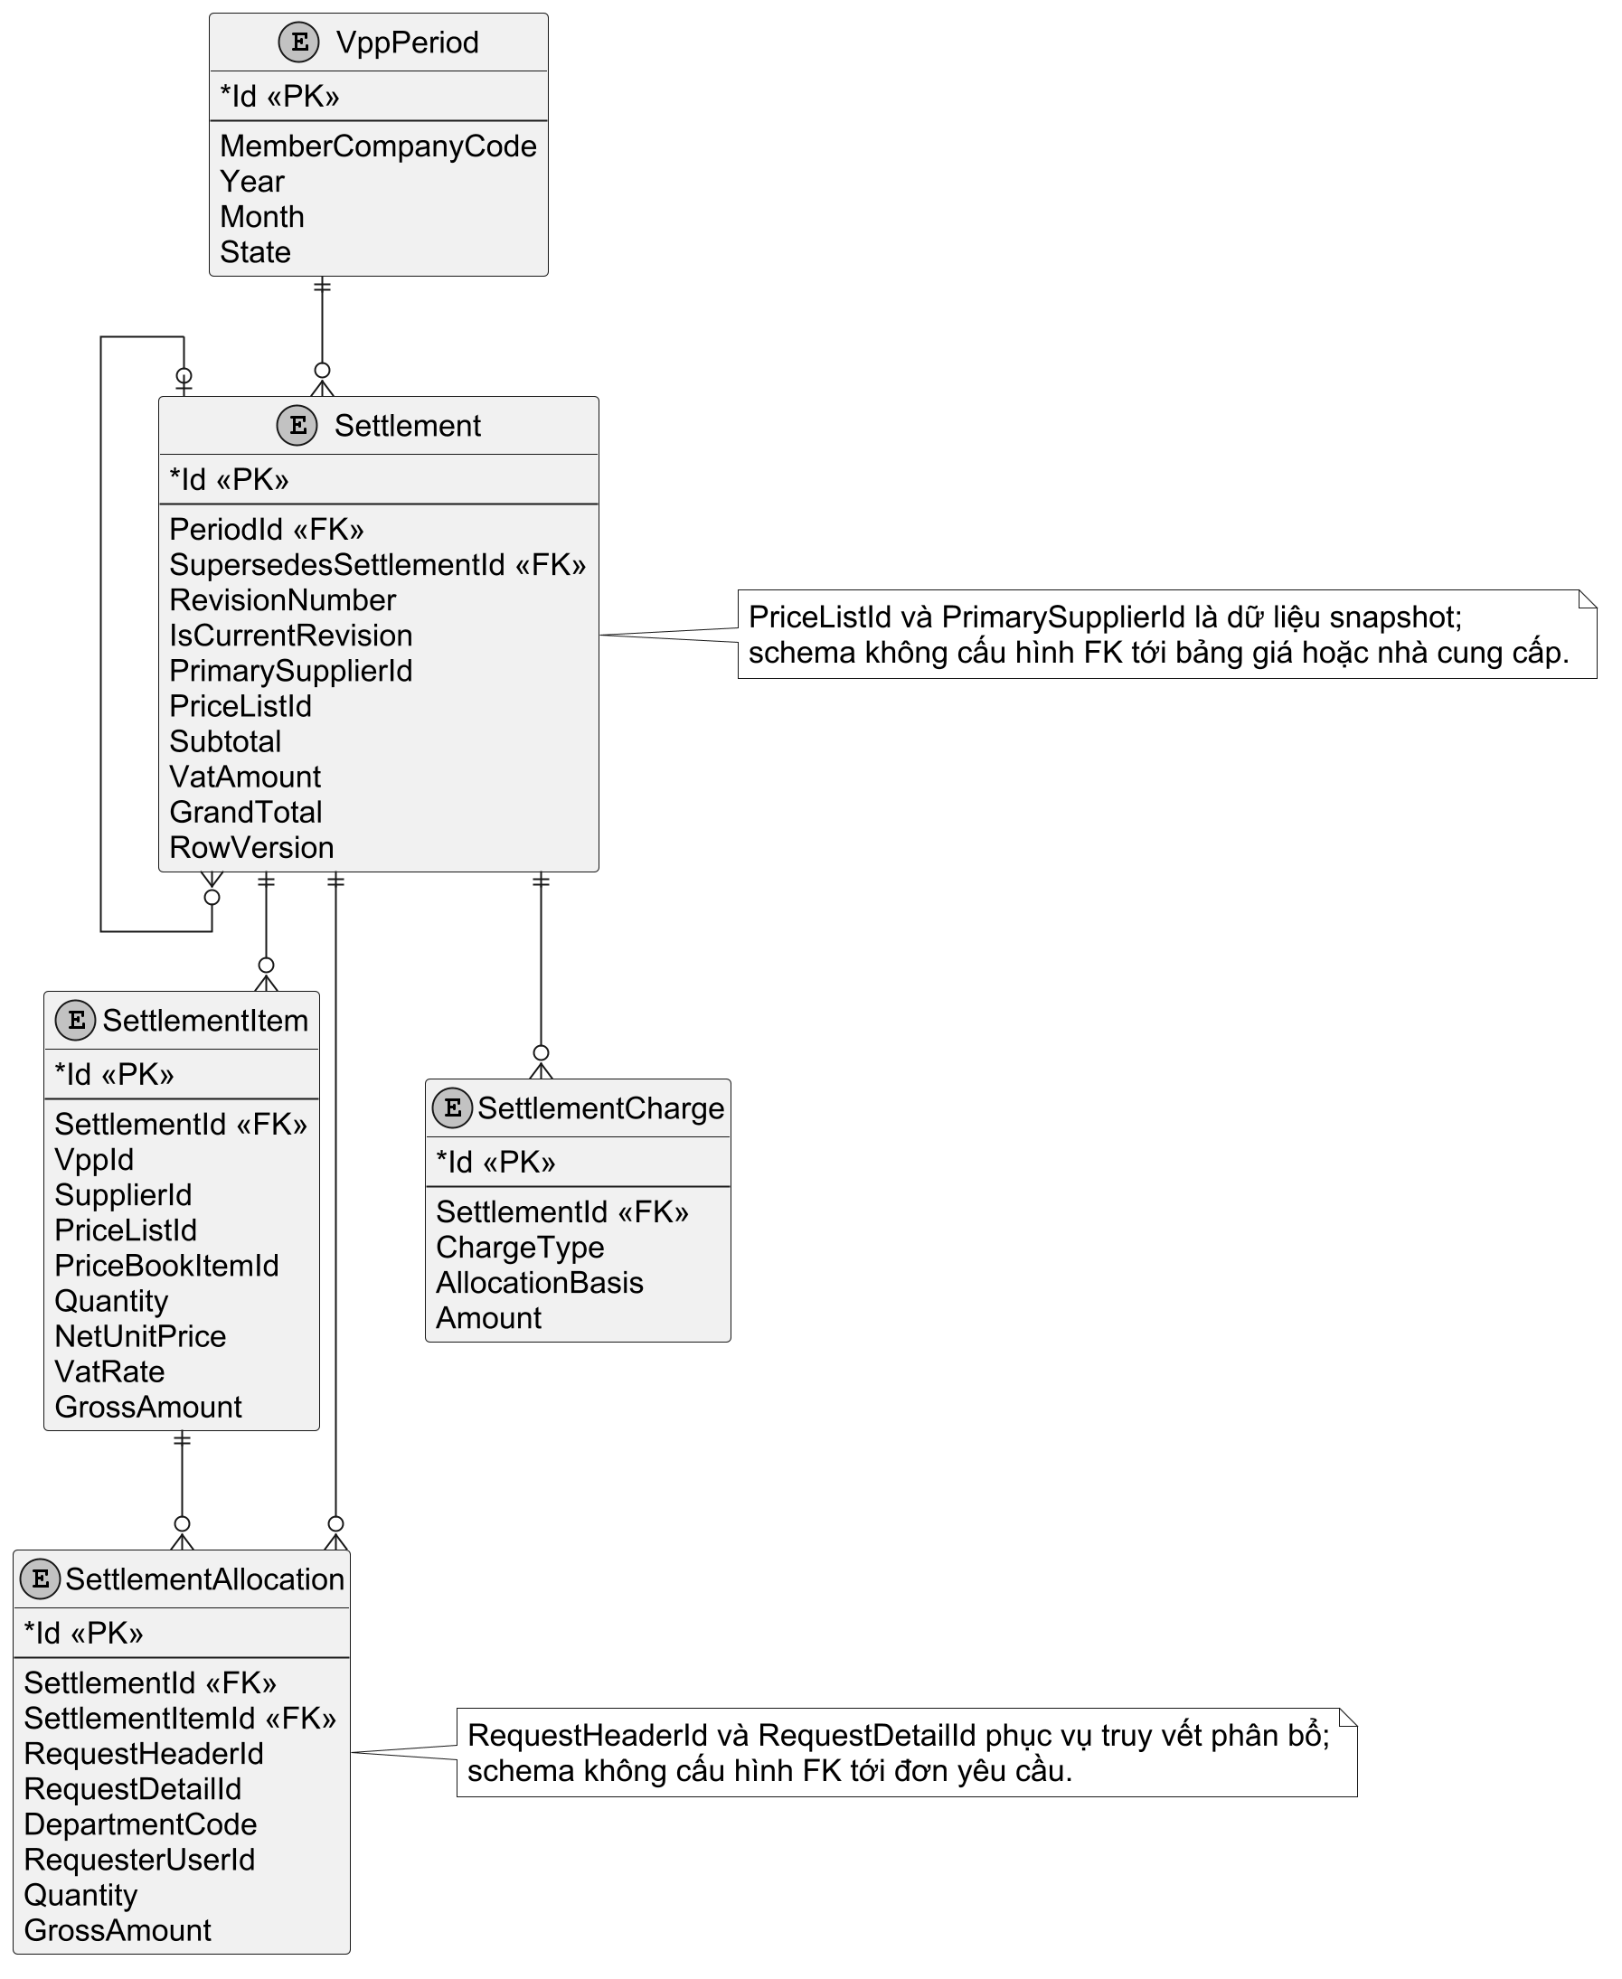
Hình 3-5: Mô hình dữ liệu luận lý về kết quả chốt kỳ, chi phí và phân bổ
Các bảng phụ của ASP.NET Core Identity lưu claim, thông tin đăng nhập ngoài và token. Các view keyless chỉ phục vụ truy vấn đọc; DTO kết quả thủ tục không phải entity hoặc view dữ liệu nên không được đưa vào ERD.
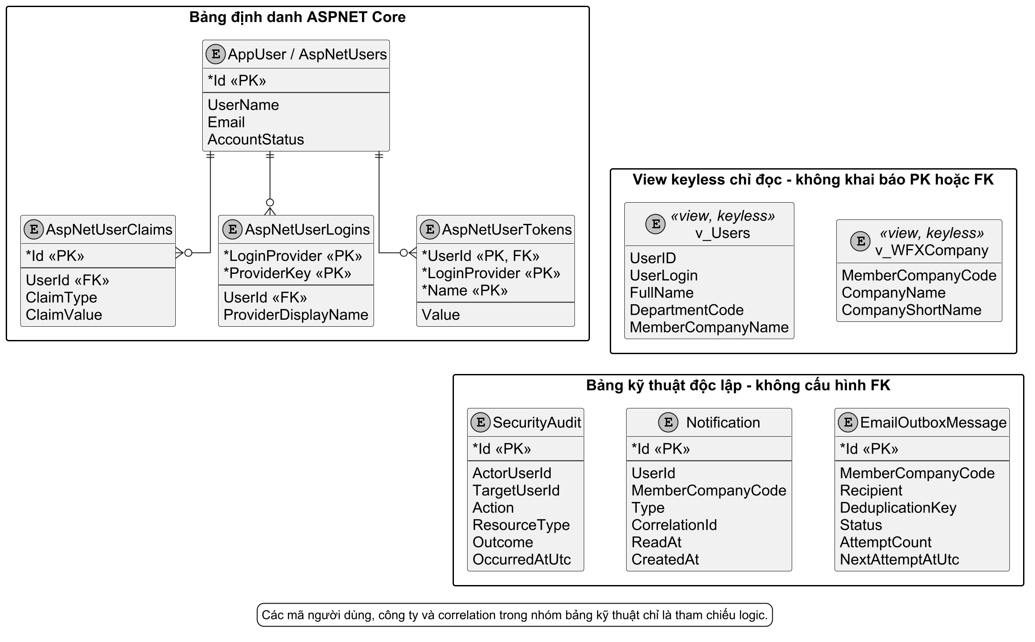
Hình 3-6: Mô hình dữ liệu luận lý về Identity, view keyless và bảng kỹ thuật

3.1.3 Mô hình dữ liệu vật lý
Mô hình vật lý được triển khai trên SQL Server. Các khóa định danh nghiệp vụ chủ yếu sử dụng uniqueidentifier; khóa người dùng sử dụng int; thời điểm sử dụng datetime2; số tiền và số lượng thương mại dùng decimal với precision và scale được khai báo rõ. Cột nullable biểu diễn dữ liệu tùy chọn hoặc dữ liệu chỉ xuất hiện ở một trạng thái nghiệp vụ. Các bảng có nguy cơ cập nhật đồng thời sử dụng rowversion để phát hiện xung đột.
Các bảng nghiệp vụ sử dụng xóa mềm thông qua IsDeleted. Phần lớn khóa ngoại được cấu hình Restrict để tránh xóa lan truyền dữ liệu nghiệp vụ; các bảng phụ thuộc của ASP.NET Core Identity giữ hành vi cascade theo cơ chế Identity. Chỉ mục có filter được dùng để giới hạn duy nhất trên bản ghi còn hiệu lực hoặc revision hiện hành.

Tổ chức và phân quyền
Bảng 3-1: Cấu trúc vật lý nhóm tổ chức và phân quyền
Entity / bảng | Cột vật lý | Khóa | Index và constraint
IdentityUserClaim<int> / AspNetUserClaims | ClaimType nvarchar(max) NULL  ClaimValue nvarchar(max) NULL  Id int NOT NULL [PK]  UserId int NOT NULL [FK] | PK: Id  FK: UserId → AspNetUsers(Id) | INDEX IX_AspNetUserClaims_UserId (UserId)
IdentityUserLogin<int> / AspNetUserLogins | LoginProvider nvarchar(450) NOT NULL [PK]  ProviderDisplayName nvarchar(max) NULL  ProviderKey nvarchar(450) NOT NULL [PK]  UserId int NOT NULL [FK] | PK: LoginProvider, ProviderKey  FK: UserId → AspNetUsers(Id) | INDEX IX_AspNetUserLogins_UserId (UserId)
IdentityUserToken<int> / AspNetUserTokens | LoginProvider nvarchar(450) NOT NULL [PK]  Name nvarchar(450) NOT NULL [PK]  UserId int NOT NULL [PK, FK]  Value nvarchar(max) NULL | PK: UserId, LoginProvider, Name  FK: UserId → AspNetUsers(Id) | —
AppUser / AspNetUsers | AccessFailedCount int NOT NULL  AccountStatus nvarchar(32) NOT NULL  ActivatedAtUtc datetime2 NULL  ConcurrencyStamp nvarchar(max) NULL  CreatedAtUtc datetime2 NOT NULL  DisabledAtUtc datetime2 NULL  Email nvarchar(256) NULL  EmailConfirmed bit NOT NULL  EmployeeCode nvarchar(50) NULL  FullName nvarchar(250) NOT NULL  Id int NOT NULL [PK]  LastLoginAtUtc datetime2 NULL  LockoutEnabled bit NOT NULL  LockoutEnd datetimeoffset NULL  MemberCompanyCode bigint NOT NULL  MustChangePassword bit NOT NULL  NormalizedEmail nvarchar(256) NULL  NormalizedUserName nvarchar(256) NULL  PasswordHash nvarchar(max) NULL  PhoneNumber nvarchar(max) NULL  PhoneNumberConfirmed bit NOT NULL  RowVersion rowversion NOT NULL [rowversion]  SecurityStamp nvarchar(max) NULL  SessionVersion bigint NOT NULL  TwoFactorEnabled bit NOT NULL  UpdatedAtUtc datetime2 NOT NULL  UserName nvarchar(256) NULL | PK: Id | UNIQUE UserNameIndex (NormalizedUserName); filter: [NormalizedUserName] IS NOT NULL  UNIQUE UX_AspNetUsers_EmployeeCode (EmployeeCode); filter: [EmployeeCode] IS NOT NULL  UNIQUE UX_AspNetUsers_NormalizedEmail (NormalizedEmail); filter: [NormalizedEmail] IS NOT NULL
AuthBootstrapOperation / AuthBootstrapOperations | AccountId int NOT NULL [FK]  CompletedAtUtc datetime2 NOT NULL  InputFingerprint nvarchar(64) NOT NULL  OperationKey nvarchar(128) NOT NULL [PK]  Status nvarchar(32) NOT NULL | PK: OperationKey  FK: AccountId → AspNetUsers(Id) | INDEX IX_AuthBootstrapOperations_AccountId (AccountId)
DepartmentTranslation / DepartmentTranslations | CreatedAtUtc datetime2 NOT NULL  CreatedByUserId int NOT NULL  DepartmentId uniqueidentifier NOT NULL [FK]  Description nvarchar(500) NULL  Id uniqueidentifier NOT NULL [PK]  IsDeleted bit NOT NULL  LanguageCode nvarchar(5) NOT NULL  Name nvarchar(250) NOT NULL  Source nvarchar(16) NOT NULL  Status nvarchar(16) NOT NULL  UpdatedAtUtc datetime2 NOT NULL  UpdatedByUserId int NOT NULL | PK: Id  FK: DepartmentId → Departments(Id) | UNIQUE UX_DepartmentTranslations_EntityLanguage (DepartmentId, LanguageCode); filter: [IsDeleted] = 0
Department / Departments | Code nvarchar(50) NOT NULL  CreatedAtUtc datetime2 NOT NULL  CreatedByUserId int NOT NULL  Description nvarchar(500) NULL  Id uniqueidentifier NOT NULL [PK]  IsDeleted bit NOT NULL  Name nvarchar(200) NOT NULL  OriginalLanguageCode nvarchar(5) NOT NULL  ParentDepartmentId uniqueidentifier NULL [FK]  UpdatedAtUtc datetime2 NOT NULL  UpdatedByUserId int NOT NULL | PK: Id  FK: ParentDepartmentId → Departments(Id) | INDEX IX_Departments_ParentDepartmentId (ParentDepartmentId)  UNIQUE UX_Departments_Code_Active (Code); filter: [IsDeleted] = 0
GroupPageComponentMapping / GroupPageComponentMappings | CreatedAtUtc datetime2 NOT NULL  CreatedByUserId int NOT NULL  IsEnable bit NOT NULL  IsVisible bit NOT NULL  MemberCompanyCode bigint NOT NULL [PK]  PageComponentMappingId uniqueidentifier NOT NULL [PK, FK]  PermissionGroupId uniqueidentifier NOT NULL [PK, FK]  UpdatedAtUtc datetime2 NOT NULL  UpdatedByUserId int NOT NULL | PK: PermissionGroupId, PageComponentMappingId, MemberCompanyCode  FK: PageComponentMappingId → PageComponentMappings(Id)  FK: PermissionGroupId → PermissionGroups(Id) | INDEX IX_GroupPageComponentMappings_PageComponentMappingId (PageComponentMappingId)
PageComponentMapping / PageComponentMappings | Id uniqueidentifier NOT NULL [PK]  PermissionComponentId uniqueidentifier NOT NULL [FK]  PermissionPageId uniqueidentifier NOT NULL [FK] | PK: Id  FK: PermissionComponentId → PermissionComponents(Id)  FK: PermissionPageId → PermissionPages(Id) | INDEX IX_PageComponentMappings_PermissionComponentId (PermissionComponentId)  INDEX IX_PageComponentMappings_PermissionPageId (PermissionPageId)
PermissionComponent / PermissionComponents | ComponentCode nvarchar(50) NOT NULL  ComponentName nvarchar(150) NOT NULL  CreatedAtUtc datetime2 NOT NULL  CreatedByUserId int NOT NULL  Description nvarchar(500) NULL  Id uniqueidentifier NOT NULL [PK]  IsDeleted bit NOT NULL  UpdatedAtUtc datetime2 NOT NULL  UpdatedByUserId int NOT NULL | PK: Id | —
PermissionGroup / PermissionGroups | CreatedAtUtc datetime2 NOT NULL  CreatedByUserId int NOT NULL  Description nvarchar(500) NULL  GroupCode nvarchar(50) NOT NULL  GroupName nvarchar(50) NOT NULL  Id uniqueidentifier NOT NULL [PK]  IsDeleted bit NOT NULL  ParentGroupId uniqueidentifier NULL  UpdatedAtUtc datetime2 NOT NULL  UpdatedByUserId int NOT NULL | PK: Id | UNIQUE UX_PermissionGroups_GroupCode_Active (GroupCode); filter: [IsDeleted] = 0
PermissionPage / PermissionPages | CreatedAtUtc datetime2 NOT NULL  CreatedByUserId int NOT NULL  Description nvarchar(500) NULL  Id uniqueidentifier NOT NULL [PK]  IsDeleted bit NOT NULL  PageCode nvarchar(50) NOT NULL  PageName nvarchar(250) NULL  Type nvarchar(50) NOT NULL  UpdatedAtUtc datetime2 NOT NULL  UpdatedByUserId int NOT NULL | PK: Id | —
SecurityAudit / SecurityAudits | Action nvarchar(100) NOT NULL  ActorUserId int NULL  CorrelationId nvarchar(100) NULL  Id uniqueidentifier NOT NULL [PK]  OccurredAtUtc datetime2 NOT NULL  Outcome nvarchar(40) NOT NULL  Reason nvarchar(500) NULL  ResourceId nvarchar(100) NULL  ResourceType nvarchar(80) NOT NULL  Summary nvarchar(500) NULL  TargetUserId int NULL | PK: Id | INDEX IX_SecurityAudits_ActionOccurredAt (Action, OccurredAtUtc)  INDEX IX_SecurityAudits_TargetOccurredAt (TargetUserId, OccurredAtUtc)
UserGroupMembership / UserGroupMemberships | AccountId int NULL [FK]  CreatedAtUtc datetime2 NOT NULL  CreatedByUserId int NOT NULL  DepartmentId uniqueidentifier NOT NULL [FK]  Description nvarchar(500) NULL  Id uniqueidentifier NOT NULL [PK]  IsDeleted bit NOT NULL  PermissionGroupId uniqueidentifier NOT NULL [FK]  RowVersion rowversion NOT NULL [rowversion]  UpdatedAtUtc datetime2 NOT NULL  UpdatedByUserId int NOT NULL  UserId int NOT NULL | PK: Id  FK: AccountId → AspNetUsers(Id)  FK: DepartmentId → Departments(Id)  FK: PermissionGroupId → PermissionGroups(Id) | INDEX IX_UserGroupMemberships_DepartmentId (DepartmentId)  INDEX IX_UserGroupMemberships_PermissionGroupId (PermissionGroupId)  UNIQUE UX_UserGroupMemberships_OneActivePerUser (AccountId); filter: [IsDeleted] = 0 AND [AccountId] IS NOT NULL  CHECK CK_UserGroupMemberships_ActivePrimaryDepartment: [IsDeleted] = 1 OR ([AccountId] IS NOT NULL AND [UserId] = [AccountId] AND [DepartmentId] <> '00000000-0000-0000-0000-000000000000')

Danh mục, nhà cung cấp và bảng giá
Bảng 3-2: Cấu trúc vật lý nhóm danh mục, nhà cung cấp và bảng giá
Entity / bảng | Cột vật lý | Khóa | Index và constraint
LookupCategory / LookupCategories | Code nvarchar(max) NULL  CreatedAtUtc datetime2 NOT NULL  CreatedByUserId int NOT NULL  Description nvarchar(500) NULL  Id uniqueidentifier NOT NULL [PK]  IsDeleted bit NOT NULL  ModuleName nvarchar(200) NULL  Name nvarchar(200) NULL  OriginalLanguageCode nvarchar(5) NOT NULL  UpdatedAtUtc datetime2 NOT NULL  UpdatedByUserId int NOT NULL | PK: Id | —
LookupCategoryTranslation / LookupCategoryTranslations | CreatedAtUtc datetime2 NOT NULL  CreatedByUserId int NOT NULL  Description nvarchar(500) NULL  Id uniqueidentifier NOT NULL [PK]  IsDeleted bit NOT NULL  LanguageCode nvarchar(5) NOT NULL  LookupCategoryId uniqueidentifier NOT NULL [FK]  Name nvarchar(250) NOT NULL  Source nvarchar(16) NOT NULL  Status nvarchar(16) NOT NULL  UpdatedAtUtc datetime2 NOT NULL  UpdatedByUserId int NOT NULL | PK: Id  FK: LookupCategoryId → LookupCategories(Id) | UNIQUE UX_LookupCategoryTranslations_EntityLanguage (LookupCategoryId, LanguageCode); filter: [IsDeleted] = 0
LookupValueTranslation / LookupValueTranslations | CreatedAtUtc datetime2 NOT NULL  CreatedByUserId int NOT NULL  Description nvarchar(500) NULL  Id uniqueidentifier NOT NULL [PK]  IsDeleted bit NOT NULL  LanguageCode nvarchar(5) NOT NULL  LookupValueId uniqueidentifier NOT NULL [FK]  Name nvarchar(250) NOT NULL  Source nvarchar(16) NOT NULL  Status nvarchar(16) NOT NULL  UpdatedAtUtc datetime2 NOT NULL  UpdatedByUserId int NOT NULL | PK: Id  FK: LookupValueId → LookupValues(Id) | UNIQUE UX_LookupValueTranslations_EntityLanguage (LookupValueId, LanguageCode); filter: [IsDeleted] = 0
LookupValue / LookupValues | Code nvarchar(max) NOT NULL  CreatedAtUtc datetime2 NOT NULL  CreatedByUserId int NOT NULL  Description nvarchar(500) NULL  ExtraField1 nvarchar(max) NULL  ExtraField2 nvarchar(max) NULL  ExtraField3 nvarchar(max) NULL  Id uniqueidentifier NOT NULL [PK]  IsDeleted bit NOT NULL  LookupCategoryId uniqueidentifier NULL [FK]  OriginalLanguageCode nvarchar(5) NOT NULL  Sort int NOT NULL  UpdatedAtUtc datetime2 NOT NULL  UpdatedByUserId int NOT NULL  Value nvarchar(max) NOT NULL | PK: Id  FK: LookupCategoryId → LookupCategories(Id) | INDEX IX_LookupValues_LookupCategoryId (LookupCategoryId)
PriceListTranslation / PriceListTranslations | CreatedAtUtc datetime2 NOT NULL  CreatedByUserId int NOT NULL  Description nvarchar(500) NULL  Id uniqueidentifier NOT NULL [PK]  IsDeleted bit NOT NULL  LanguageCode nvarchar(5) NOT NULL  Name nvarchar(250) NOT NULL  PriceListId uniqueidentifier NOT NULL [FK]  Source nvarchar(16) NOT NULL  Status nvarchar(16) NOT NULL  UpdatedAtUtc datetime2 NOT NULL  UpdatedByUserId int NOT NULL | PK: Id  FK: PriceListId → PriceLists(Id) | UNIQUE UX_PriceListTranslations_EntityLanguage (PriceListId, LanguageCode); filter: [IsDeleted] = 0
PriceList / PriceLists | ContractCode nvarchar(128) NULL  CreatedAtUtc datetime2 NOT NULL  CreatedByUserId int NOT NULL  CurrencyCode nvarchar(3) NOT NULL  Description nvarchar(500) NULL  DiscountRate decimal(5,2) NOT NULL  EffectiveFromUtc datetime2 NOT NULL  EffectiveToUtc datetime2 NULL  ExpiredAtUtc datetime2 NULL  ExpiredByUserId int NULL  FeeAmount decimal(19,4) NOT NULL  Id uniqueidentifier NOT NULL [PK]  IsDefault bit NOT NULL  IsDeleted bit NOT NULL  LegacyBackfillStatus nvarchar(64) NULL  OriginalLanguageCode nvarchar(5) NOT NULL  PriceListCode nvarchar(50) NULL  PriceListName nvarchar(200) NULL  PublishedAtUtc datetime2 NULL  PublishedByUserId int NULL  RebateAmount decimal(19,4) NOT NULL  RowVersion rowversion NOT NULL [rowversion]  ShippingAmount decimal(19,4) NOT NULL  Status int NOT NULL  StatusReason nvarchar(500) NULL  SupplierId uniqueidentifier NULL [FK]  UpdatedAtUtc datetime2 NOT NULL  UpdatedByUserId int NOT NULL  VatPolicy nvarchar(32) NOT NULL  Version int NOT NULL | PK: Id  FK: SupplierId → Suppliers(Id) | INDEX IX_PriceLists_Effective (SupplierId, Status, EffectiveFromUtc, EffectiveToUtc)  UNIQUE UX_PriceLists_OneDefault (IsDefault); filter: [IsDefault] = 1 AND [IsDeleted] = 0  UNIQUE UX_PriceLists_SupplierCodeVersion (SupplierId, PriceListCode, Version); filter: [IsDeleted] = 0 AND [SupplierId] IS NOT NULL AND [PriceListCode] IS NOT NULL  CHECK CK_PriceLists_CommercialAmountsNonNegative: [RebateAmount] >= 0 AND [FeeAmount] >= 0 AND [ShippingAmount] >= 0  CHECK CK_PriceLists_DiscountRateRange: [DiscountRate] >= 0 AND [DiscountRate] <= 100  CHECK CK_PriceLists_EffectiveWindow: [EffectiveToUtc] IS NULL OR [EffectiveToUtc] > [EffectiveFromUtc]  CHECK CK_PriceLists_VersionPositive: [Version] > 0
SupplierProductMapping / SupplierProductMappings | CreatedAtUtc datetime2 NOT NULL  CreatedByUserId int NOT NULL  Description nvarchar(500) NULL  Id uniqueidentifier NOT NULL [PK]  IsDefault bit NOT NULL  IsDeleted bit NOT NULL  LeadTimeDays int NOT NULL  MinimumOrderQuantity decimal(19,4) NOT NULL  NetPrice decimal(19,4) NOT NULL  Price decimal(19,4) NOT NULL  PriceListId uniqueidentifier NOT NULL [FK]  RowVersion rowversion NOT NULL [rowversion]  SupplierId uniqueidentifier NOT NULL [FK]  SupplierSku nvarchar(128) NULL  UpdatedAtUtc datetime2 NOT NULL  UpdatedByUserId int NOT NULL  VatRate decimal(5,2) NOT NULL  VppItemId uniqueidentifier NOT NULL [FK] | PK: Id  FK: PriceListId → PriceLists(Id)  FK: SupplierId → Suppliers(Id)  FK: VppItemId → VppItems(Id) | INDEX IX_SupplierProductMappings_PriceResolution (PriceListId, VppItemId, IsDeleted)  INDEX IX_SupplierProductMappings_SupplierId (SupplierId)  INDEX IX_SupplierProductMappings_VppItemId (VppItemId)  UNIQUE UX_SupplierProductMappings_OneDefaultPerItemAndList (PriceListId, VppItemId); filter: [IsDefault] = 1 AND [IsDeleted] = 0  CHECK CK_SupplierProductMappings_LeadTimeDaysNonNegative: [LeadTimeDays] >= 0  CHECK CK_SupplierProductMappings_MinimumOrderQuantityNonNegative: [MinimumOrderQuantity] >= 0  CHECK CK_SupplierProductMappings_NetPriceNonNegative: [NetPrice] >= 0  CHECK CK_SupplierProductMappings_VatRateRange: [VatRate] >= 0 AND [VatRate] <= 100
SupplierTranslation / SupplierTranslations | CreatedAtUtc datetime2 NOT NULL  CreatedByUserId int NOT NULL  Description nvarchar(500) NULL  Id uniqueidentifier NOT NULL [PK]  IsDeleted bit NOT NULL  LanguageCode nvarchar(5) NOT NULL  Name nvarchar(250) NOT NULL  Source nvarchar(16) NOT NULL  Status nvarchar(16) NOT NULL  SupplierId uniqueidentifier NOT NULL [FK]  UpdatedAtUtc datetime2 NOT NULL  UpdatedByUserId int NOT NULL | PK: Id  FK: SupplierId → Suppliers(Id) | UNIQUE UX_SupplierTranslations_EntityLanguage (SupplierId, LanguageCode); filter: [IsDeleted] = 0
Supplier / Suppliers | Address1 nvarchar(max) NULL  Address2 nvarchar(max) NULL  Address3 nvarchar(max) NULL  City nvarchar(max) NULL  CreatedAtUtc datetime2 NOT NULL  CreatedByUserId int NOT NULL  Description nvarchar(500) NULL  Id uniqueidentifier NOT NULL [PK]  IsDeleted bit NOT NULL  OriginalLanguageCode nvarchar(5) NOT NULL  SupplierName nvarchar(max) NULL  SupplierShortName nvarchar(max) NULL  UpdatedAtUtc datetime2 NOT NULL  UpdatedByUserId int NOT NULL  Ward nvarchar(max) NULL | PK: Id | —
VppCategory / VppCategories | CreatedAtUtc datetime2 NOT NULL  CreatedByUserId int NOT NULL  Description nvarchar(500) NULL  Id uniqueidentifier NOT NULL [PK]  IsDeleted bit NOT NULL  OriginalLanguageCode nvarchar(5) NOT NULL  UpdatedAtUtc datetime2 NOT NULL  UpdatedByUserId int NOT NULL  VppCategoryCode nvarchar(max) NULL  VppCategoryName nvarchar(max) NULL | PK: Id | —
VppCategoryTranslation / VppCategoryTranslations | CreatedAtUtc datetime2 NOT NULL  CreatedByUserId int NOT NULL  Description nvarchar(500) NULL  Id uniqueidentifier NOT NULL [PK]  IsDeleted bit NOT NULL  LanguageCode nvarchar(5) NOT NULL  Name nvarchar(250) NOT NULL  Source nvarchar(16) NOT NULL  Status nvarchar(16) NOT NULL  UpdatedAtUtc datetime2 NOT NULL  UpdatedByUserId int NOT NULL  VppCategoryId uniqueidentifier NOT NULL [FK] | PK: Id  FK: VppCategoryId → VppCategories(Id) | UNIQUE UX_VppCategoryTranslations_EntityLanguage (VppCategoryId, LanguageCode); filter: [IsDeleted] = 0
VppItemTranslation / VppItemTranslations | CreatedAtUtc datetime2 NOT NULL  CreatedByUserId int NOT NULL  Description nvarchar(500) NULL  Id uniqueidentifier NOT NULL [PK]  IsDeleted bit NOT NULL  LanguageCode nvarchar(5) NOT NULL  Name nvarchar(250) NOT NULL  Source nvarchar(16) NOT NULL  Status nvarchar(16) NOT NULL  UpdatedAtUtc datetime2 NOT NULL  UpdatedByUserId int NOT NULL  VppItemId uniqueidentifier NOT NULL [FK] | PK: Id  FK: VppItemId → VppItems(Id) | UNIQUE UX_VppItemTranslations_EntityLanguage (VppItemId, LanguageCode); filter: [IsDeleted] = 0
VppItem / VppItems | CreatedAtUtc datetime2 NOT NULL  CreatedByUserId int NOT NULL  Description nvarchar(500) NULL  Id uniqueidentifier NOT NULL [PK]  IsDeleted bit NOT NULL  OriginalLanguageCode nvarchar(5) NOT NULL  UomId uniqueidentifier NOT NULL [FK]  UpdatedAtUtc datetime2 NOT NULL  UpdatedByUserId int NOT NULL  VppCategoryId uniqueidentifier NOT NULL [FK]  VppCode nvarchar(64) NOT NULL  VppName nvarchar(250) NOT NULL | PK: Id  FK: UomId → LookupValues(Id)  FK: VppCategoryId → VppCategories(Id) | INDEX IX_VppItems_ActiveCategoryCode (IsDeleted, VppCategoryId, VppCode)  INDEX IX_VppItems_UomId (UomId)  INDEX IX_VppItems_VppCategoryId (VppCategoryId)  UNIQUE UX_VppItems_VppCode (VppCode)

Kỳ, đơn yêu cầu, revision và nhật ký
Bảng 3-3: Cấu trúc vật lý nhóm kỳ, đơn yêu cầu, revision và nhật ký
Entity / bảng | Cột vật lý | Khóa | Index và constraint
VppPeriod / Periods | CreatedAtUtc datetime2 NOT NULL  CreatedByUserId int NOT NULL  Description nvarchar(500) NULL  Id uniqueidentifier NOT NULL [PK]  IsDeleted bit NOT NULL  LastTransitionAtUtc datetime2 NULL  LastTransitionReason nvarchar(500) NULL  LastTransitionUserId int NULL  MemberCompanyCode nvarchar(50) NOT NULL  Month int NOT NULL  RowVersion rowversion NULL [rowversion]  StartAtUtc datetime2 NOT NULL  State int NOT NULL  SubmissionDeadlineUtc datetime2 NOT NULL  SupplementApprovalDeadlineUtc datetime2 NOT NULL  TimeZoneId nvarchar(64) NOT NULL  UpdatedAtUtc datetime2 NOT NULL  UpdatedByUserId int NOT NULL  Year int NOT NULL | PK: Id | INDEX IX_Periods_CompanyStateDeadline (MemberCompanyCode, State, SubmissionDeadlineUtc)  UNIQUE UX_Periods_Company_Year_Month_Active (MemberCompanyCode, Year, Month); filter: [IsDeleted] = 0  CHECK CK_Periods_ValidRange: [Year] BETWEEN 1 AND 9999 AND [Month] BETWEEN 1 AND 12 AND [SubmissionDeadlineUtc] > [StartAtUtc] AND [SupplementApprovalDeadlineUtc] >= [SubmissionDeadlineUtc] AND [State] IN (0, 1, 2, 3)
VppRequestDetail / RequestDetails | CreatedAtUtc datetime2 NOT NULL  CreatedByUserId int NOT NULL  CurrentSinglePrice bigint NOT NULL  Description nvarchar(500) NULL  Id uniqueidentifier NOT NULL [PK]  IsDeleted bit NOT NULL  Qty int NOT NULL  RequestId uniqueidentifier NOT NULL [FK]  UpdatedAtUtc datetime2 NOT NULL  UpdatedByUserId int NOT NULL  VppId uniqueidentifier NOT NULL [FK] | PK: Id  FK: RequestId → Requests(Id)  FK: VppId → VppItems(Id) | INDEX IX_RequestDetails_RequestId (RequestId)  INDEX IX_RequestDetails_VppId (VppId)
RequestLog / RequestLogs | Action nvarchar(64) NULL  ActorUserId int NULL  CorrelationId nvarchar(128) NULL  Id uniqueidentifier NOT NULL [PK]  LogDate datetime2 NOT NULL  LogJS nvarchar(max) NULL  LogTitle nvarchar(255) NULL  MemberCompanyCode nvarchar(50) NULL  Reason nvarchar(500) NULL  RequestId uniqueidentifier NOT NULL [FK]  RevisionNumber int NULL | PK: Id  FK: RequestId → Requests(Id) | INDEX IX_RequestLogs_RequestId (RequestId)
VppRequest / Requests | ApprovedAt datetime2 NULL  ApprovedById int NULL  BaseRequestId uniqueidentifier NULL  BaseRequestSeriesId uniqueidentifier NULL  CancelledAt datetime2 NULL  CancelledById int NULL  CancelReason nvarchar(500) NULL  CommandPayloadHash nvarchar(64) NULL  CreatedAtUtc datetime2 NOT NULL  CreatedByUserId int NOT NULL  DepartmentCode nvarchar(max) NULL  Description nvarchar(500) NULL  Id uniqueidentifier NOT NULL [PK]  IdempotencyKey nvarchar(128) NULL  IsAdditionalOrder bit NOT NULL  IsCurrentRevision bit NOT NULL  IsDeleted bit NOT NULL  MemberCompanyCode nvarchar(max) NULL  Month int NOT NULL  PeriodId uniqueidentifier NULL [FK]  RejectedAt datetime2 NULL  RejectedById int NULL  RejectReason nvarchar(500) NULL  RequestSeriesId uniqueidentifier NOT NULL  RevisionNumber int NOT NULL  RowVersion rowversion NULL [rowversion]  SettledAt datetime2 NULL  SettledByPriceListId uniqueidentifier NULL [FK]  SettledByUserId int NULL  Status int NOT NULL  SubmittedDate datetime2 NULL  SupersededByRequestId uniqueidentifier NULL  SupersedesRequestId uniqueidentifier NULL  SupplementAttemptNumber int NULL  SupplementReason nvarchar(500) NULL  SupplementSequence int NULL  UpdatedAtUtc datetime2 NOT NULL  UpdatedByUserId int NOT NULL  VppCode nvarchar(64) NULL  Year int NOT NULL | PK: Id  FK: PeriodId → Periods(Id)  FK: SettledByPriceListId → PriceLists(Id) | INDEX IX_Requests_PeriodId (PeriodId)  INDEX IX_Requests_PeriodStatus (Year, Month, IsDeleted, Status, IsAdditionalOrder)  INDEX IX_Requests_SettledByPriceListId (SettledByPriceListId)  INDEX IX_Requests_UserPeriodStatus (CreatedByUserId, Year, Month, IsDeleted, IsAdditionalOrder, Status)  UNIQUE UX_Requests_CurrentRevisionSeries (RequestSeriesId); filter: [IsDeleted] = 0 AND [IsCurrentRevision] = 1  UNIQUE UX_Requests_IdempotencyKey (CreatedByUserId, IdempotencyKey); filter: [IsDeleted] = 0 AND [IdempotencyKey] IS NOT NULL  UNIQUE UX_Requests_OnePendingSupplement (CreatedByUserId, PeriodId, BaseRequestSeriesId); filter: [IsDeleted] = 0 AND [IsCurrentRevision] = 1 AND [IsAdditionalOrder] = 1 AND [Status] = 6  UNIQUE UX_Requests_OneRegularPerUserPeriod (CreatedByUserId, PeriodId); filter: [IsDeleted] = 0 AND [IsCurrentRevision] = 1 AND [IsAdditionalOrder] = 0  UNIQUE UX_Requests_SupplementAttempt (CreatedByUserId, PeriodId, BaseRequestSeriesId, SupplementAttemptNumber); filter: [IsDeleted] = 0 AND [IsCurrentRevision] = 1 AND [IsAdditionalOrder] = 1 AND [SupplementAttemptNumber] IS NOT NULL  UNIQUE UX_Requests_VppCode (VppCode); filter: [VppCode] IS NOT NULL

Settlement, chi phí, phân bổ và thông báo
Bảng 3-4: Cấu trúc vật lý nhóm settlement, chi phí, phân bổ và thông báo
Entity / bảng | Cột vật lý | Khóa | Index và constraint
EmailOutboxMessage / EmailOutboxMessages | AttemptCount int NOT NULL  CreatedAtUtc datetime2 NOT NULL  DeduplicationKey nvarchar(128) NOT NULL  HtmlBody nvarchar(max) NULL  Id uniqueidentifier NOT NULL [PK]  LastAttemptAtUtc datetime2 NULL  LastError nvarchar(1000) NULL  MemberCompanyCode nvarchar(50) NOT NULL  NextAttemptAtUtc datetime2 NOT NULL  Recipient nvarchar(320) NOT NULL  SentAtUtc datetime2 NULL  Status nvarchar(24) NOT NULL  Subject nvarchar(250) NOT NULL  TextBody nvarchar(2000) NOT NULL | PK: Id | INDEX IX_EmailOutboxMessages_Due (Status, NextAttemptAtUtc)  UNIQUE UX_EmailOutboxMessages_DeduplicationKey (DeduplicationKey)
Notification / Notifications | CorrelationId nvarchar(100) NULL  CreatedAt datetime2 NOT NULL  Id uniqueidentifier NOT NULL [PK]  MemberCompanyCode nvarchar(50) NOT NULL  Message nvarchar(1000) NOT NULL  ReadAt datetime2 NULL  Route nvarchar(250) NULL  Title nvarchar(150) NOT NULL  Type nvarchar(50) NOT NULL  UserId int NOT NULL | PK: Id | INDEX IX_Notifications_UserCompanyCorrelation (UserId, MemberCompanyCode, CorrelationId)  INDEX IX_Notifications_UserCompanyReadCreated (UserId, MemberCompanyCode, ReadAt, CreatedAt)  UNIQUE UX_Notifications_UserCompanyTypeCorrelation (UserId, MemberCompanyCode, Type, CorrelationId); filter: [CorrelationId] IS NOT NULL
SettlementAllocation / SettlementAllocations | CommercialAdjustmentAmount decimal(19,4) NOT NULL  CreatedAtUtc datetime2 NOT NULL  CreatedByUserId int NOT NULL  DepartmentCode nvarchar(64) NULL  Description nvarchar(500) NULL  GrossAmount decimal(19,4) NOT NULL  Id uniqueidentifier NOT NULL [PK]  IsDeleted bit NOT NULL  NetAmount decimal(19,4) NOT NULL  Quantity decimal(19,4) NOT NULL  RequestDetailId uniqueidentifier NOT NULL  RequesterUserId int NOT NULL  RequestHeaderId uniqueidentifier NOT NULL  RoundingAdjustment decimal(19,4) NOT NULL  SettlementId uniqueidentifier NOT NULL [FK]  SettlementItemId uniqueidentifier NOT NULL [FK]  UpdatedAtUtc datetime2 NOT NULL  UpdatedByUserId int NOT NULL  VatAmount decimal(19,4) NOT NULL | PK: Id  FK: SettlementItemId → SettlementItems(Id)  FK: SettlementId → Settlements(Id) | INDEX IX_SettlementAllocations_SettlementId_DepartmentCode (SettlementId, DepartmentCode)  UNIQUE IX_SettlementAllocations_SettlementId_RequestDetailId (SettlementId, RequestDetailId)  INDEX IX_SettlementAllocations_SettlementItemId (SettlementItemId)  CHECK CK_SettlementAllocations_QuantityPositive: [Quantity] > 0
SettlementCharge / SettlementCharges | AllocationBasis nvarchar(32) NOT NULL  Amount decimal(19,4) NOT NULL  ChargeType nvarchar(32) NOT NULL  CreatedAtUtc datetime2 NOT NULL  CreatedByUserId int NOT NULL  Description nvarchar(500) NULL  Id uniqueidentifier NOT NULL [PK]  IsDeleted bit NOT NULL  SettlementId uniqueidentifier NOT NULL [FK]  UpdatedAtUtc datetime2 NOT NULL  UpdatedByUserId int NOT NULL | PK: Id  FK: SettlementId → Settlements(Id) | UNIQUE IX_SettlementCharges_SettlementId_ChargeType (SettlementId, ChargeType)
SettlementItem / SettlementItems | CreatedAtUtc datetime2 NOT NULL  CreatedByUserId int NOT NULL  Description nvarchar(500) NULL  GrossAmount decimal(19,4) NOT NULL  Id uniqueidentifier NOT NULL [PK]  IsDeleted bit NOT NULL  IsSupplierException bit NOT NULL  LeadTimeDays int NOT NULL  MinimumOrderQuantity decimal(19,4) NOT NULL  NetAmount decimal(19,4) NOT NULL  NetUnitPrice decimal(19,4) NOT NULL  PriceBookItemId uniqueidentifier NOT NULL  PriceListId uniqueidentifier NOT NULL  Quantity decimal(19,4) NOT NULL  SettlementId uniqueidentifier NOT NULL [FK]  SupplierExceptionReason nvarchar(500) NULL  SupplierId uniqueidentifier NOT NULL  SupplierSku nvarchar(128) NULL  UomCode nvarchar(64) NOT NULL  UomId uniqueidentifier NOT NULL  UomName nvarchar(250) NOT NULL  UpdatedAtUtc datetime2 NOT NULL  UpdatedByUserId int NOT NULL  VatAmount decimal(19,4) NOT NULL  VatRate decimal(5,2) NOT NULL  VppCode nvarchar(64) NOT NULL  VppId uniqueidentifier NOT NULL  VppName nvarchar(250) NOT NULL | PK: Id  FK: SettlementId → Settlements(Id) | UNIQUE IX_SettlementItems_SettlementId_VppId (SettlementId, VppId)  CHECK CK_SettlementItems_AmountsNonNegative: [Quantity] > 0 AND [NetUnitPrice] >= 0 AND [VatRate] >= 0 AND [VatRate] <= 100 AND [NetAmount] >= 0 AND [VatAmount] >= 0 AND [GrossAmount] >= 0
Settlement / Settlements | CalculationVersion nvarchar(32) NOT NULL  CommandPayloadHash nvarchar(64) NOT NULL  ConfirmedAtUtc datetime2 NOT NULL  ConfirmedByUserId int NOT NULL  CorrectionReason nvarchar(500) NULL  CreatedAtUtc datetime2 NOT NULL  CreatedByUserId int NOT NULL  CurrencyCode nvarchar(3) NOT NULL  Description nvarchar(500) NULL  DiscountAmount decimal(19,4) NOT NULL  FeeAmount decimal(19,4) NOT NULL  GrandTotal decimal(19,4) NOT NULL  Id uniqueidentifier NOT NULL [PK]  IdempotencyKey nvarchar(128) NOT NULL  InputHash nvarchar(64) NOT NULL  IsCorrection bit NOT NULL  IsCurrentRevision bit NOT NULL  IsDeleted bit NOT NULL  MemberCompanyCode nvarchar(50) NOT NULL  Month int NOT NULL  PeriodId uniqueidentifier NOT NULL [FK]  PriceAsOfUtc datetime2 NOT NULL  PriceListCode nvarchar(50) NULL  PriceListId uniqueidentifier NOT NULL  PriceListName nvarchar(200) NOT NULL  PriceListVersion int NOT NULL  PrimarySupplierId uniqueidentifier NOT NULL  PrimarySupplierName nvarchar(250) NOT NULL  RebateAmount decimal(19,4) NOT NULL  RevisionNumber int NOT NULL  RoundingAdjustment decimal(19,4) NOT NULL  RowVersion rowversion NULL [rowversion]  ShippingAmount decimal(19,4) NOT NULL  Subtotal decimal(19,4) NOT NULL  SupersededBySettlementId uniqueidentifier NULL  SupersedesSettlementId uniqueidentifier NULL [FK]  UpdatedAtUtc datetime2 NOT NULL  UpdatedByUserId int NOT NULL  VatAmount decimal(19,4) NOT NULL  Year int NOT NULL | PK: Id  FK: PeriodId → Periods(Id)  FK: SupersedesSettlementId → Settlements(Id) | INDEX IX_Settlements_PeriodId (PeriodId)  INDEX IX_Settlements_SupersedesSettlementId (SupersedesSettlementId)  UNIQUE UX_Settlements_Current (MemberCompanyCode, Year, Month); filter: [IsDeleted] = 0 AND [IsCurrentRevision] = 1  UNIQUE UX_Settlements_Idempotency (MemberCompanyCode, IdempotencyKey); filter: [IsDeleted] = 0  UNIQUE UX_Settlements_Revision (MemberCompanyCode, Year, Month, RevisionNumber)  CHECK CK_Settlements_AmountsNonNegative: [Subtotal] >= 0 AND [DiscountAmount] >= 0 AND [RebateAmount] >= 0 AND [FeeAmount] >= 0 AND [ShippingAmount] >= 0 AND [VatAmount] >= 0 AND [GrandTotal] >= 0  CHECK CK_Settlements_Period: [Year] BETWEEN 1 AND 9999 AND [Month] BETWEEN 1 AND 12 AND [RevisionNumber] > 0

Bảng kỹ thuật, view và keyless entity
BusinessDataTranslationBase là lớp cơ sở của chiến lược TPC nên không tạo bảng riêng. Các thuộc tính chung của lớp này được triển khai trực tiếp trong từng bảng dịch.
Bảng 3-5: Cấu trúc vật lý bảng kỹ thuật, view và keyless entity
Entity / store | Cột | Đặc điểm
BusinessDataTranslationBase | CreatedAtUtc datetime2 NOT NULL  CreatedByUserId int NOT NULL  Description nvarchar(500) NULL  Id uniqueidentifier NOT NULL [PK]  IsDeleted bit NOT NULL  LanguageCode nvarchar(5) NOT NULL  Name nvarchar(250) NOT NULL  Source nvarchar(16) NOT NULL  Status nvarchar(16) NOT NULL  UpdatedAtUtc datetime2 NOT NULL  UpdatedByUserId int NOT NULL | Lớp cơ sở TPC; không có store riêng.
v_Users / view v_Users | DepartmentCode nvarchar(max) NULL  EmailAddress1 nvarchar(max) NULL  EmailAddress2 nvarchar(max) NULL  FullName nvarchar(max) NULL  GoogleEmail nvarchar(max) NULL  MemberCompanyName nvarchar(max) NULL  PhoneNo1 nvarchar(max) NULL  PhoneNo2 nvarchar(max) NULL  UserID int NOT NULL  UserLogin nvarchar(max) NULL | View chỉ đọc, keyless; không thuộc migration model.
v_WFXCompany / view v_WFXCompany | CompanyName nvarchar(max) NULL  CompanyShortName nvarchar(max) NULL  MemberCompanyCode bigint NOT NULL | View chỉ đọc, keyless; không thuộc migration model.
Các ràng buộc duy nhất trên kỳ, revision hiện hành, đơn thường, đơn bổ sung đang chờ, bảng giá mặc định, dòng giá mặc định và settlement hiện hành bảo đảm mỗi trạng thái nghiệp vụ chỉ có một bản ghi hợp lệ trong cùng phạm vi. Các CHECK constraint kiểm soát khoảng thời gian, version, thuế suất, giá trị tiền và số lượng nhằm ngăn dữ liệu không hợp lệ ngay tại tầng cơ sở dữ liệu.

3.2 MÔ HÌNH XỬ LÝ
Mô hình xử lý được mô tả bằng use case chi tiết, sơ đồ tuần tự và sơ đồ hoạt động. Các sơ đồ thống nhất với cơ chế xác thực Identity, revision đơn yêu cầu, workflow đơn bổ sung, vòng đời bảng giá, settlement revision và phân quyền theo action policy.

3.2.1 Use case chi tiết

3.2.1.1 Chức năng đăng nhập và tải quyền
Nhân viên nhập thông tin xác thực; hệ thống kiểm tra Identity, trạng thái tài khoản, tạo phiên và tải snapshot quyền. Luồng thay thế xử lý sai mật khẩu, tài khoản bị khóa, yêu cầu đổi mật khẩu hoặc không có membership hợp lệ.
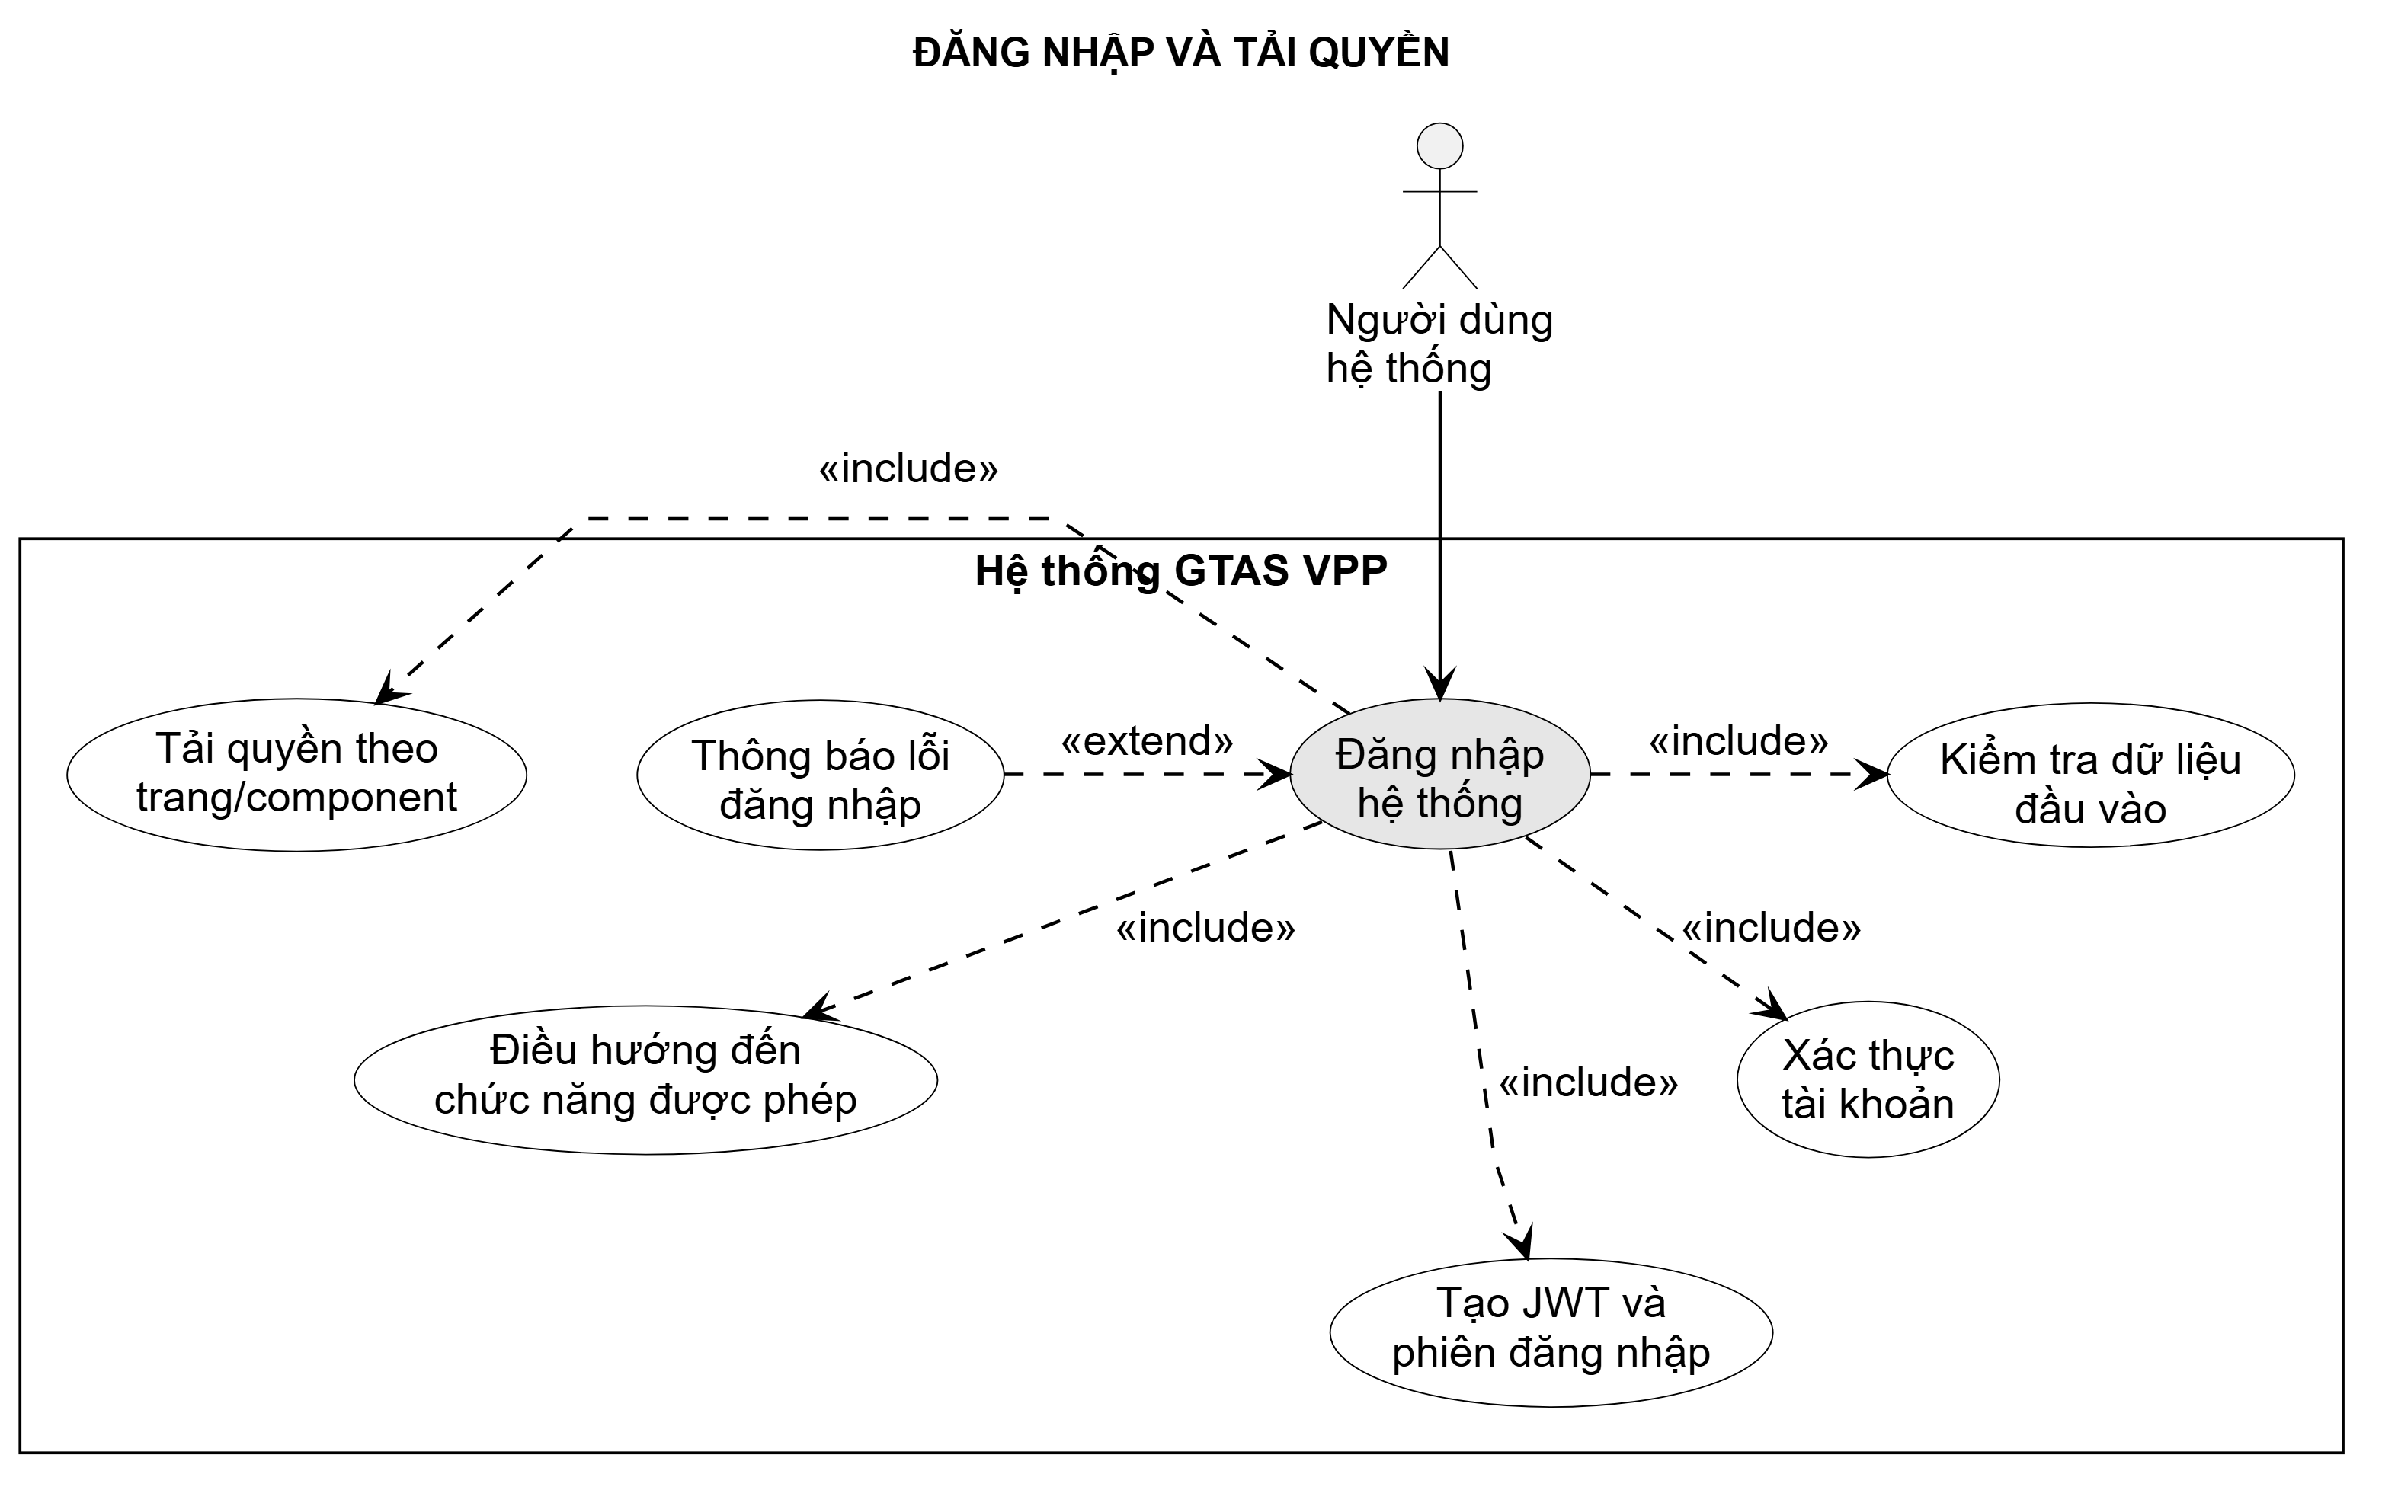
Hình 3-7: Use case đăng nhập và tải quyền

3.2.1.2 Chức năng tạo đơn yêu cầu thông thường
Người dùng chọn hoặc sao chép văn phòng phẩm, nhập số lượng, kiểm tra kỳ và gửi đơn. Backend bảo đảm một đơn thường hiện hành cho mỗi người dùng trong kỳ.
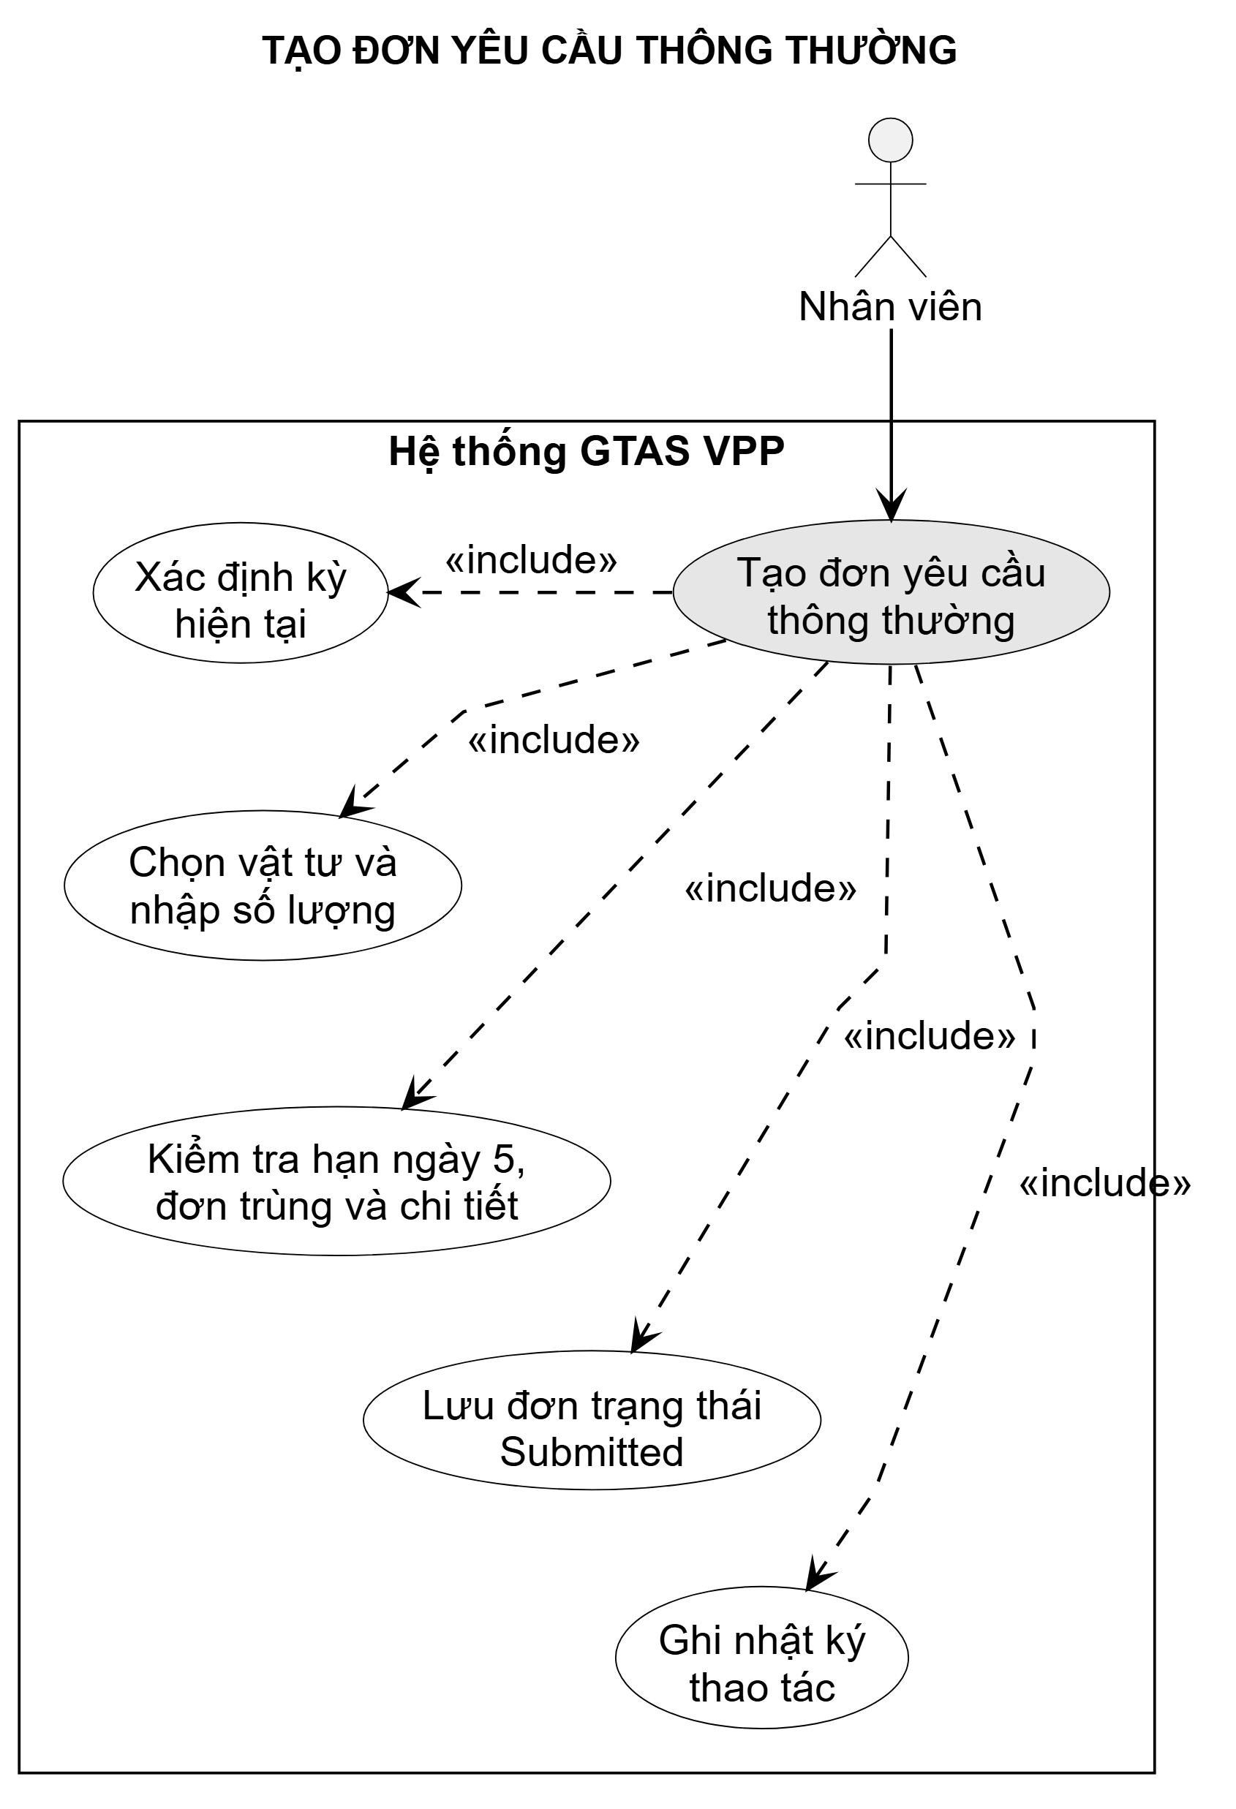
Hình 3-8: Use case tạo đơn yêu cầu thông thường

3.2.1.3 Chức năng chỉnh sửa và hủy đơn
Chỉ chủ sở hữu được sửa hoặc hủy đơn ở trạng thái cho phép. Chỉnh sửa tạo revision mới; hủy giữ lịch sử và ghi audit.
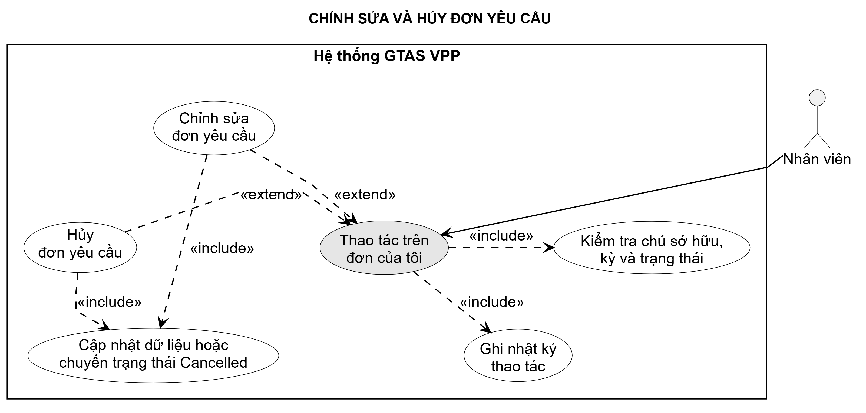
Hình 3-9: Use case chỉnh sửa và hủy đơn

3.2.1.4 Chức năng tạo đơn bổ sung
Đơn bổ sung phải gắn với đơn gốc, có lý do và đáp ứng cửa sổ nghiệp vụ, quota cùng điều kiện không có đơn Pending khác.
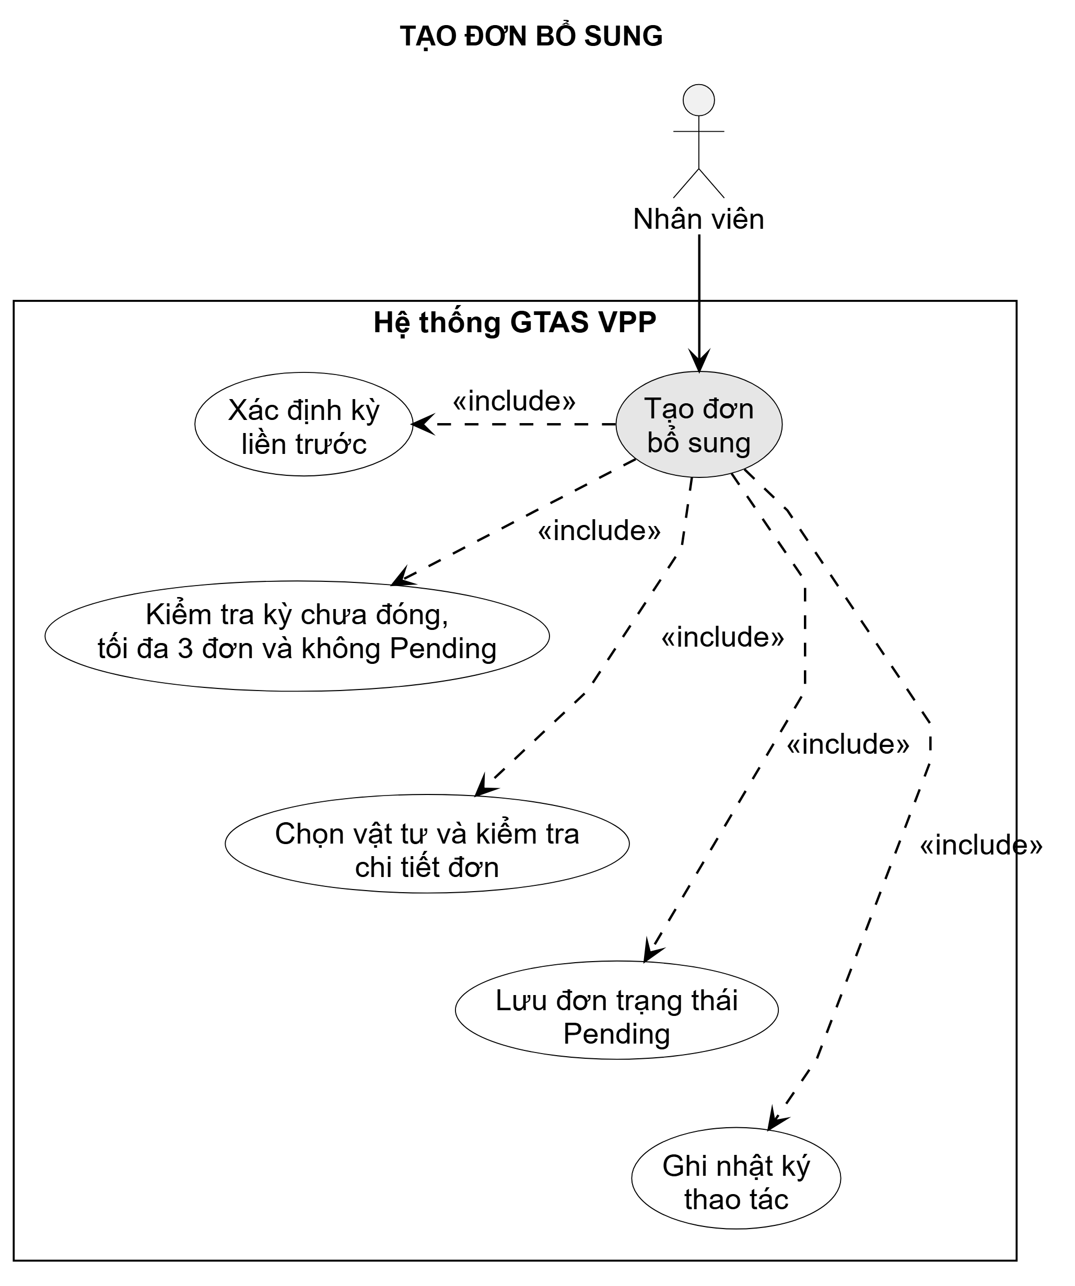
Hình 3-10: Use case tạo đơn bổ sung

3.2.1.5 Chức năng duyệt hoặc từ chối đơn bổ sung
Quản lý kiểm tra nội dung đơn Pending trong phạm vi được cấp, duyệt hoặc từ chối và phát thông báo cho người tạo.
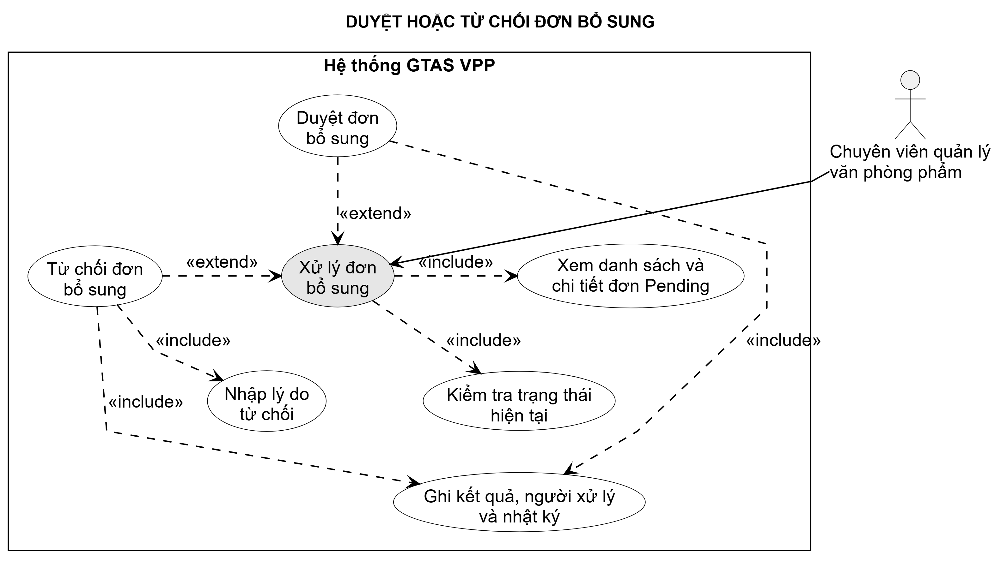
Hình 3-11: Use case duyệt hoặc từ chối đơn bổ sung

3.2.1.6 Chức năng quản lý danh mục văn phòng phẩm
Quản lý tìm kiếm, phân trang, thêm, sửa, vô hiệu hóa hoặc khôi phục danh mục, văn phòng phẩm và đơn vị tính.
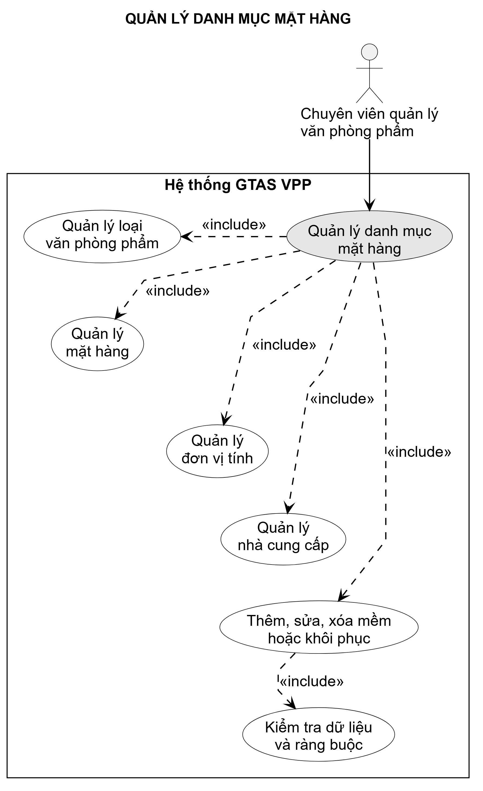
Hình 3-12: Use case quản lý danh mục văn phòng phẩm

3.2.1.7 Chức năng quản lý bảng giá
Bảng giá được quản lý theo nhà cung cấp, phiên bản, hiệu lực và trạng thái; việc công bố hoặc hết hiệu lực phải đáp ứng các ràng buộc thương mại.
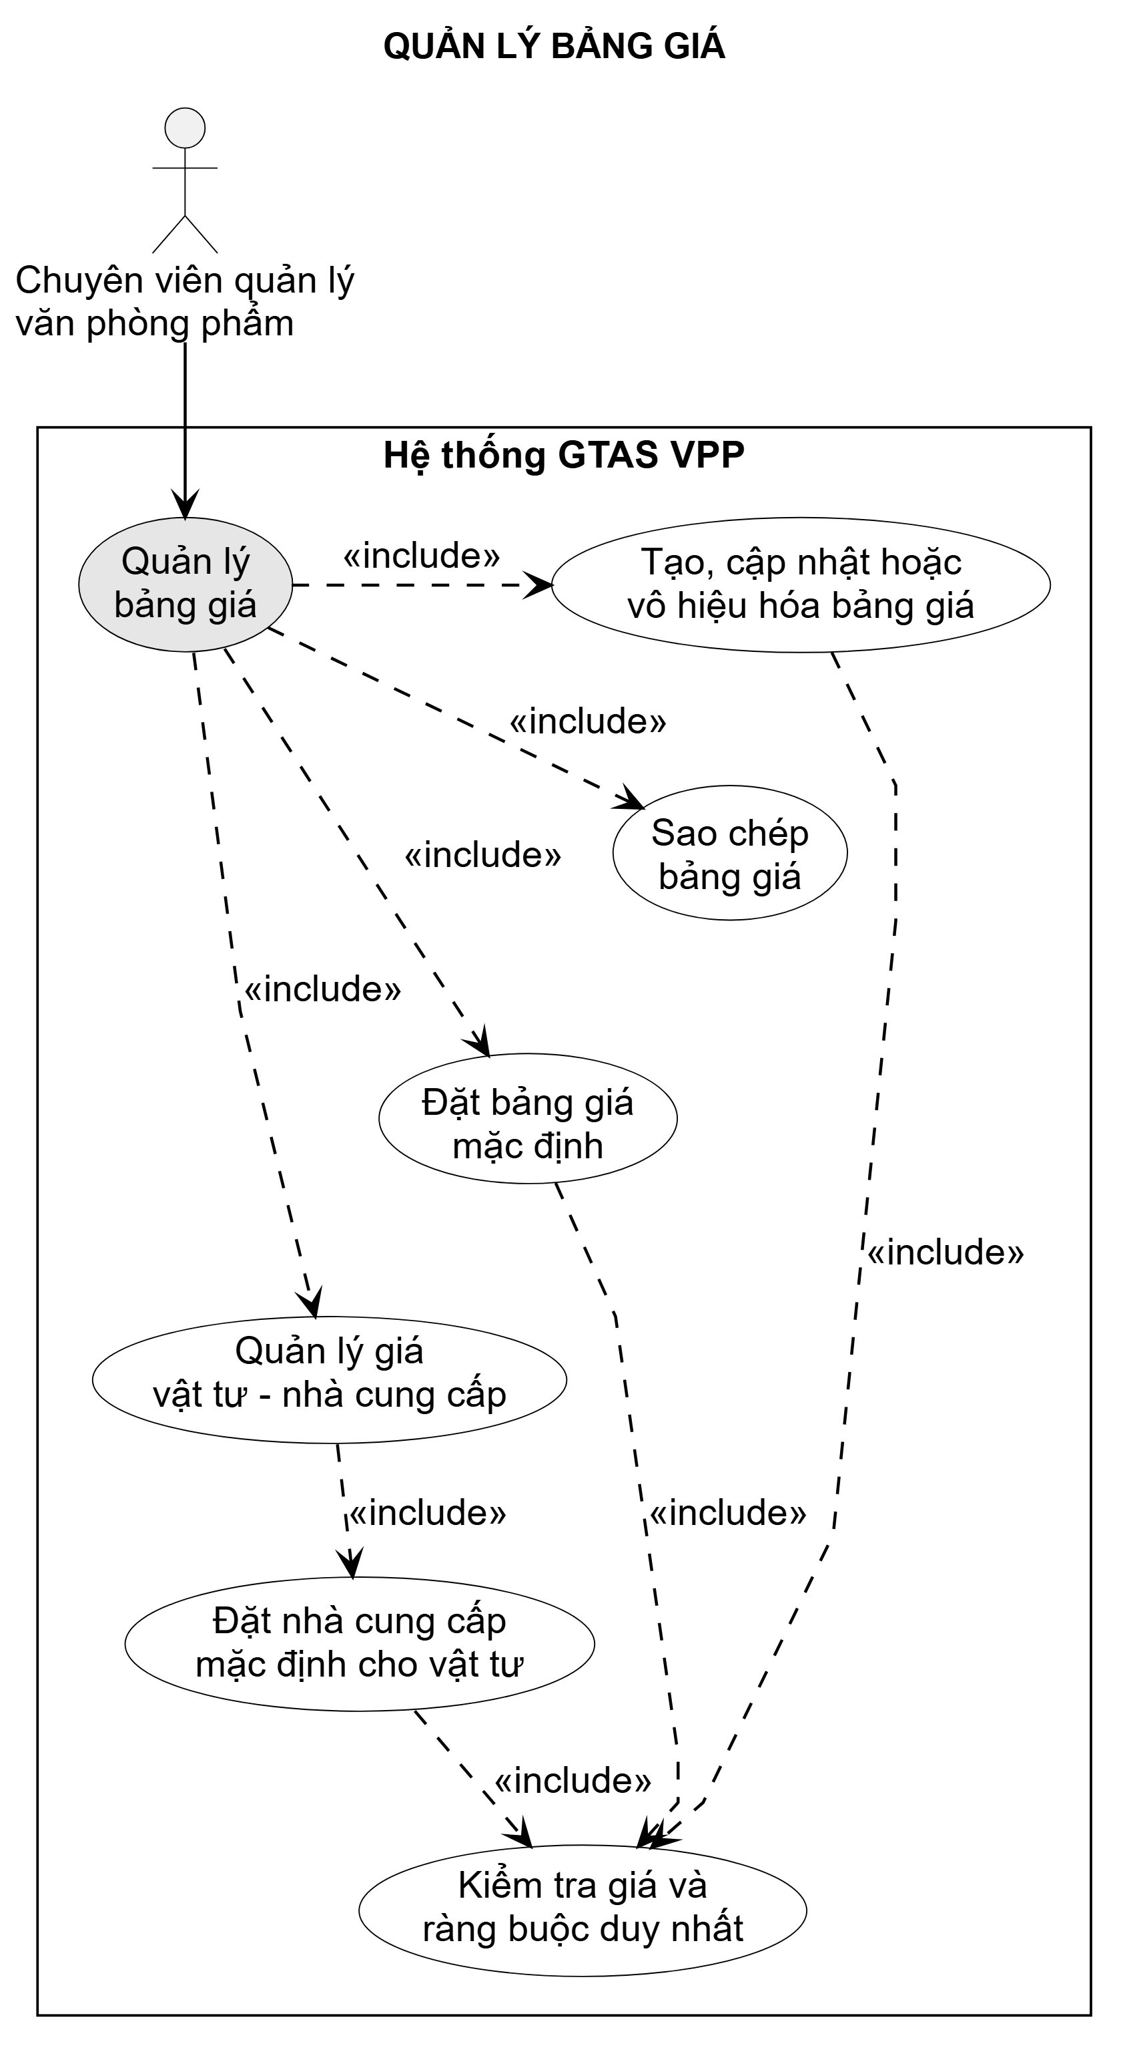
Hình 3-13: Use case quản lý bảng giá

3.2.1.8 Chức năng xem trước và chốt kỳ
Quản lý chọn nhà cung cấp và bảng giá, rà soát blocker, xem trước tổng tiền rồi xác nhận tạo settlement revision bất biến.
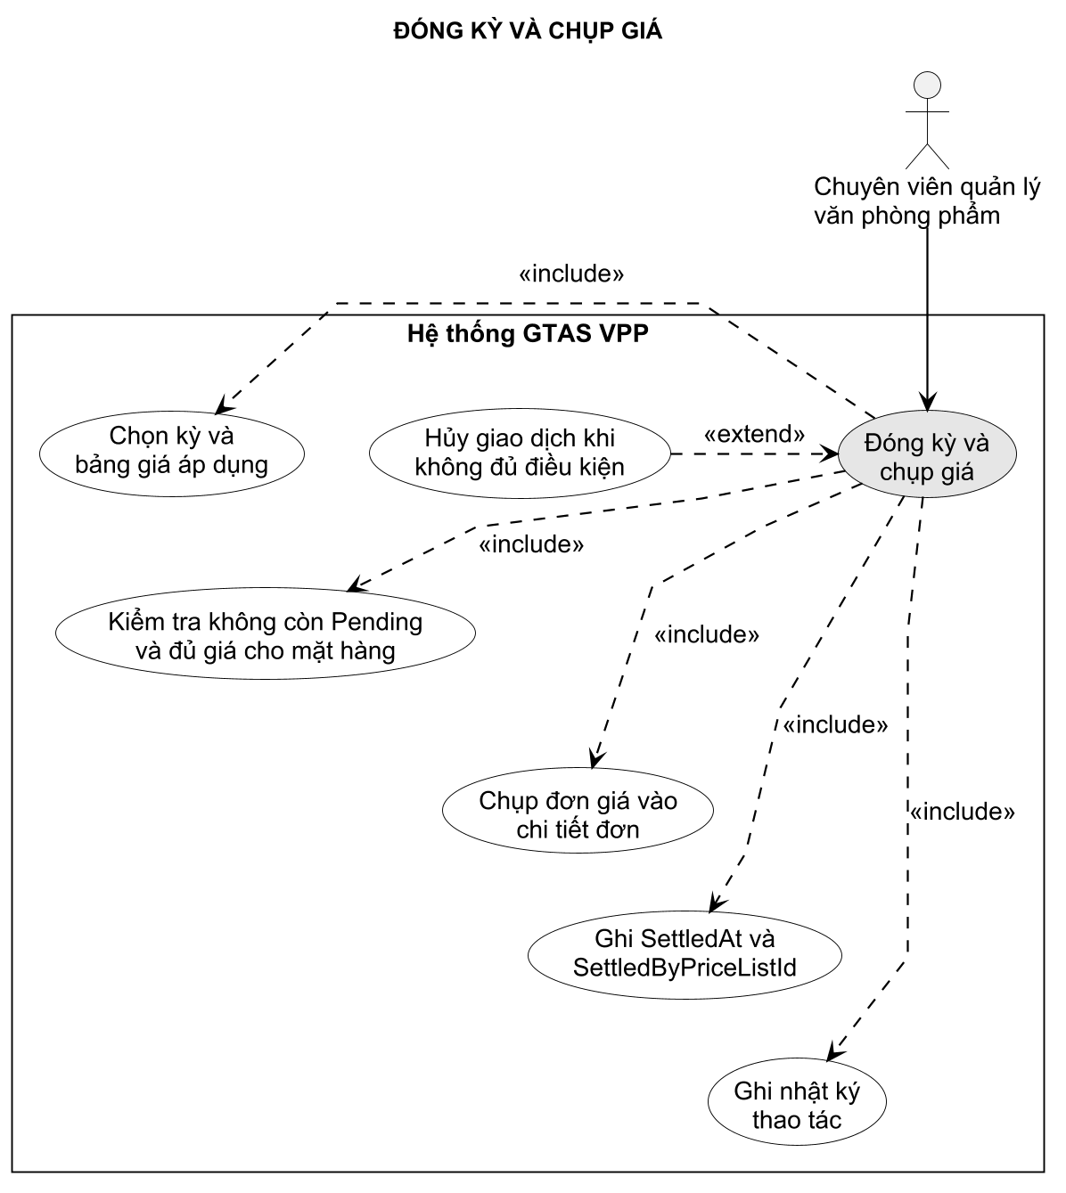
Hình 3-14: Use case xem trước và chốt kỳ

3.2.1.9 Chức năng quản lý người dùng và phân quyền
DEV quản lý membership, persona và mapping trong giới hạn an toàn; backend ngăn tự nâng quyền hoặc loại bỏ quyền quản trị cuối cùng.
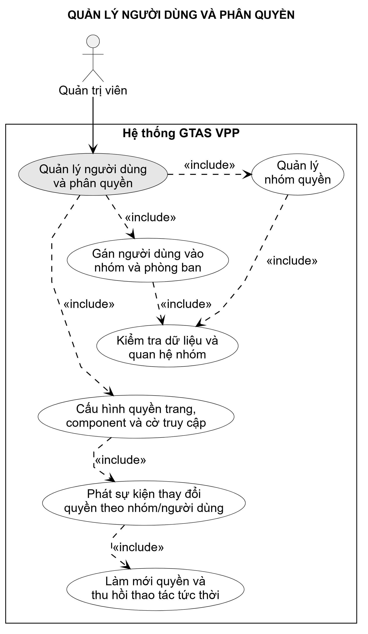
Hình 3-15: Use case quản lý người dùng và phân quyền

3.2.1.10 Chức năng xem dashboard và dữ liệu tổng hợp
Dữ liệu dashboard và báo cáo được giới hạn theo cá nhân, phòng ban hoặc toàn công ty dựa trên quyền hiện hành.
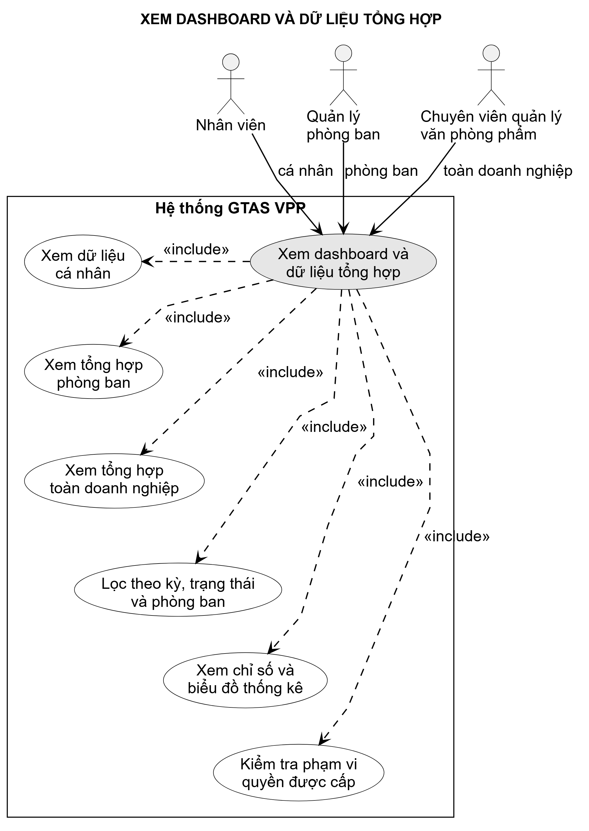
Hình 3-16: Use case xem dashboard và dữ liệu tổng hợp

3.2.2 Sơ đồ tuần tự

3.2.2.1 Đăng nhập và tải quyền
Sơ đồ thể hiện thứ tự trao đổi giữa người dùng, giao diện, API, dịch vụ nghiệp vụ và cơ sở dữ liệu; các nhánh lỗi dừng trước khi ghi dữ liệu không hợp lệ.
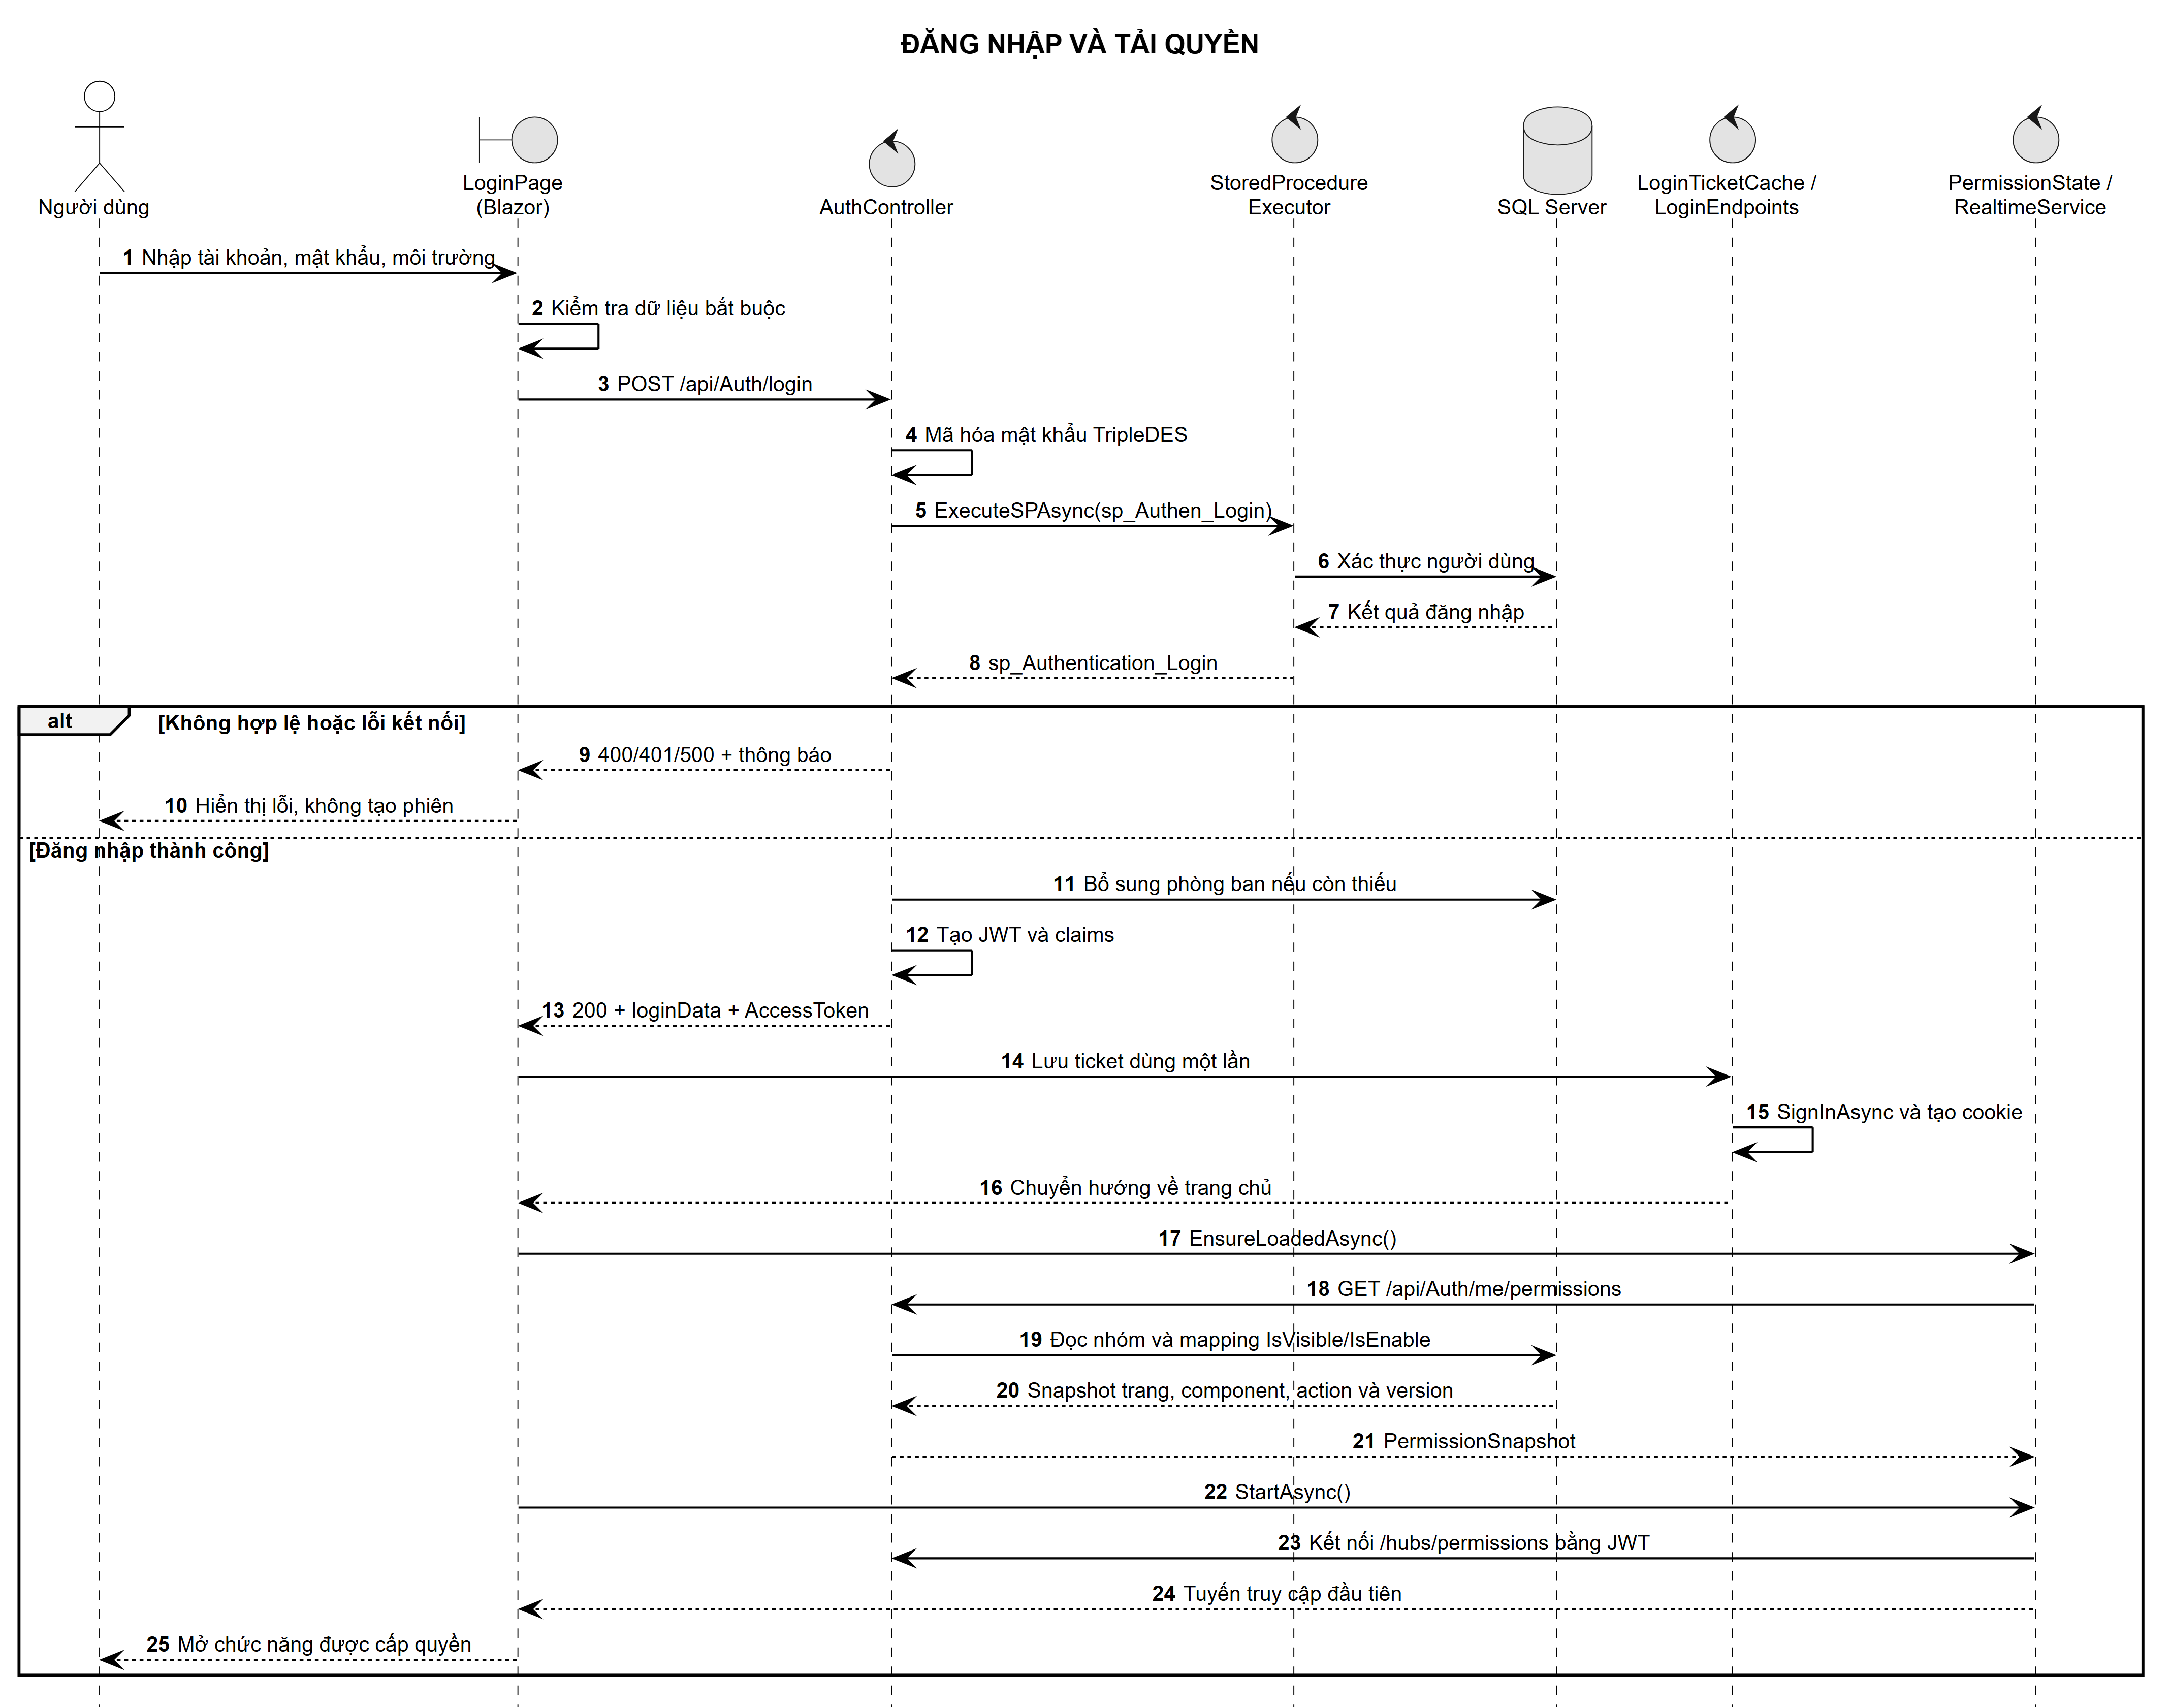
Hình 3-17: Sơ đồ tuần tự đăng nhập và tải quyền

3.2.2.2 Tạo đơn yêu cầu thông thường
Sơ đồ thể hiện thứ tự trao đổi giữa người dùng, giao diện, API, dịch vụ nghiệp vụ và cơ sở dữ liệu; các nhánh lỗi dừng trước khi ghi dữ liệu không hợp lệ.
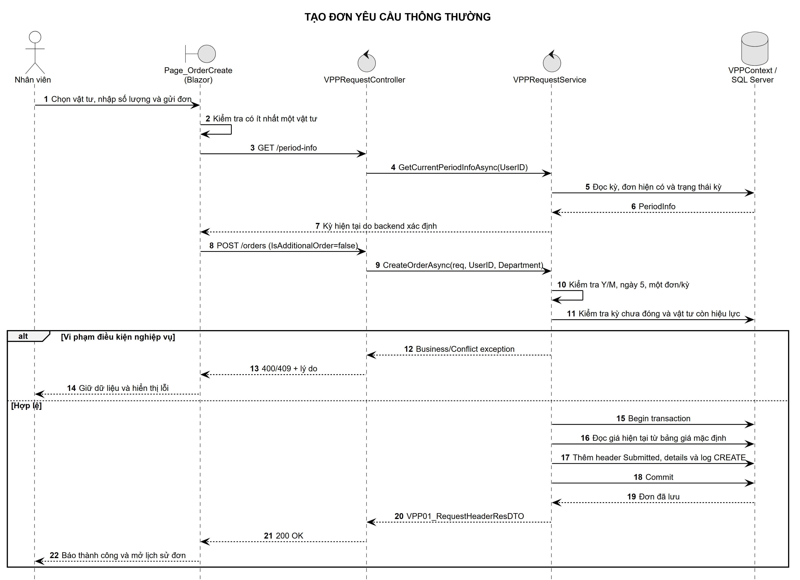
Hình 3-18: Sơ đồ tuần tự tạo đơn yêu cầu thông thường

3.2.2.3 Tạo đơn bổ sung
Sơ đồ thể hiện thứ tự trao đổi giữa người dùng, giao diện, API, dịch vụ nghiệp vụ và cơ sở dữ liệu; các nhánh lỗi dừng trước khi ghi dữ liệu không hợp lệ.
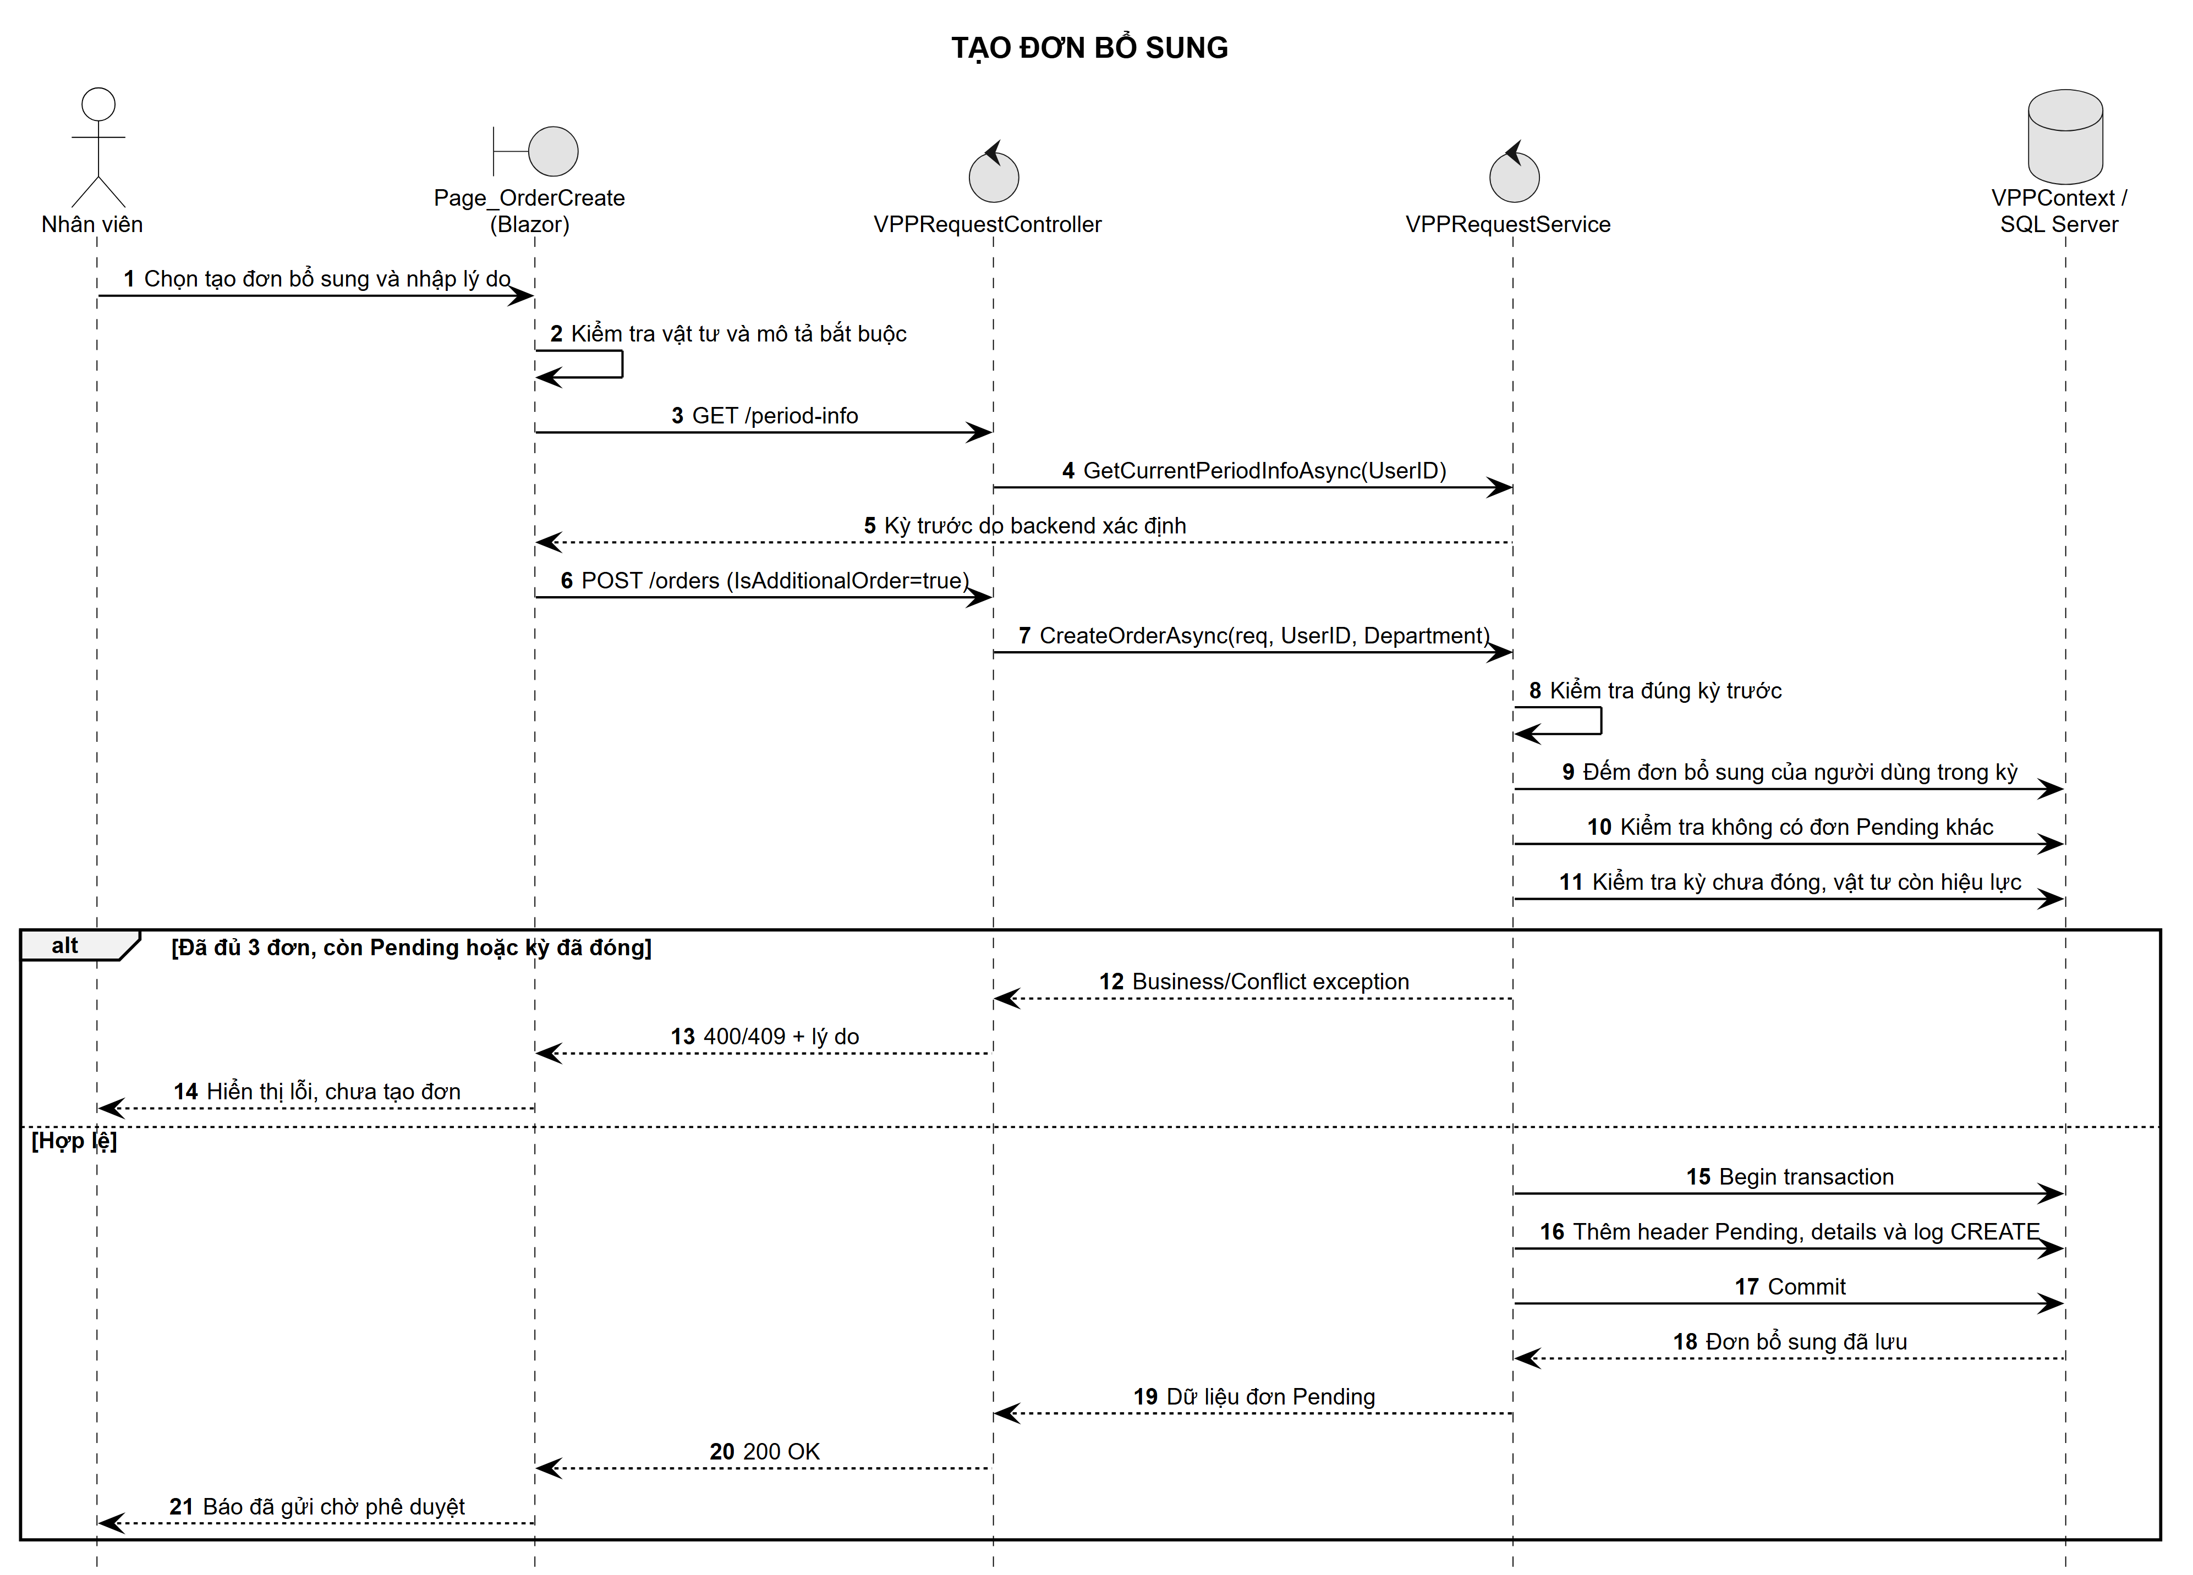
Hình 3-19: Sơ đồ tuần tự tạo đơn bổ sung

3.2.2.4 Duyệt đơn bổ sung
Sơ đồ thể hiện thứ tự trao đổi giữa người dùng, giao diện, API, dịch vụ nghiệp vụ và cơ sở dữ liệu; các nhánh lỗi dừng trước khi ghi dữ liệu không hợp lệ.
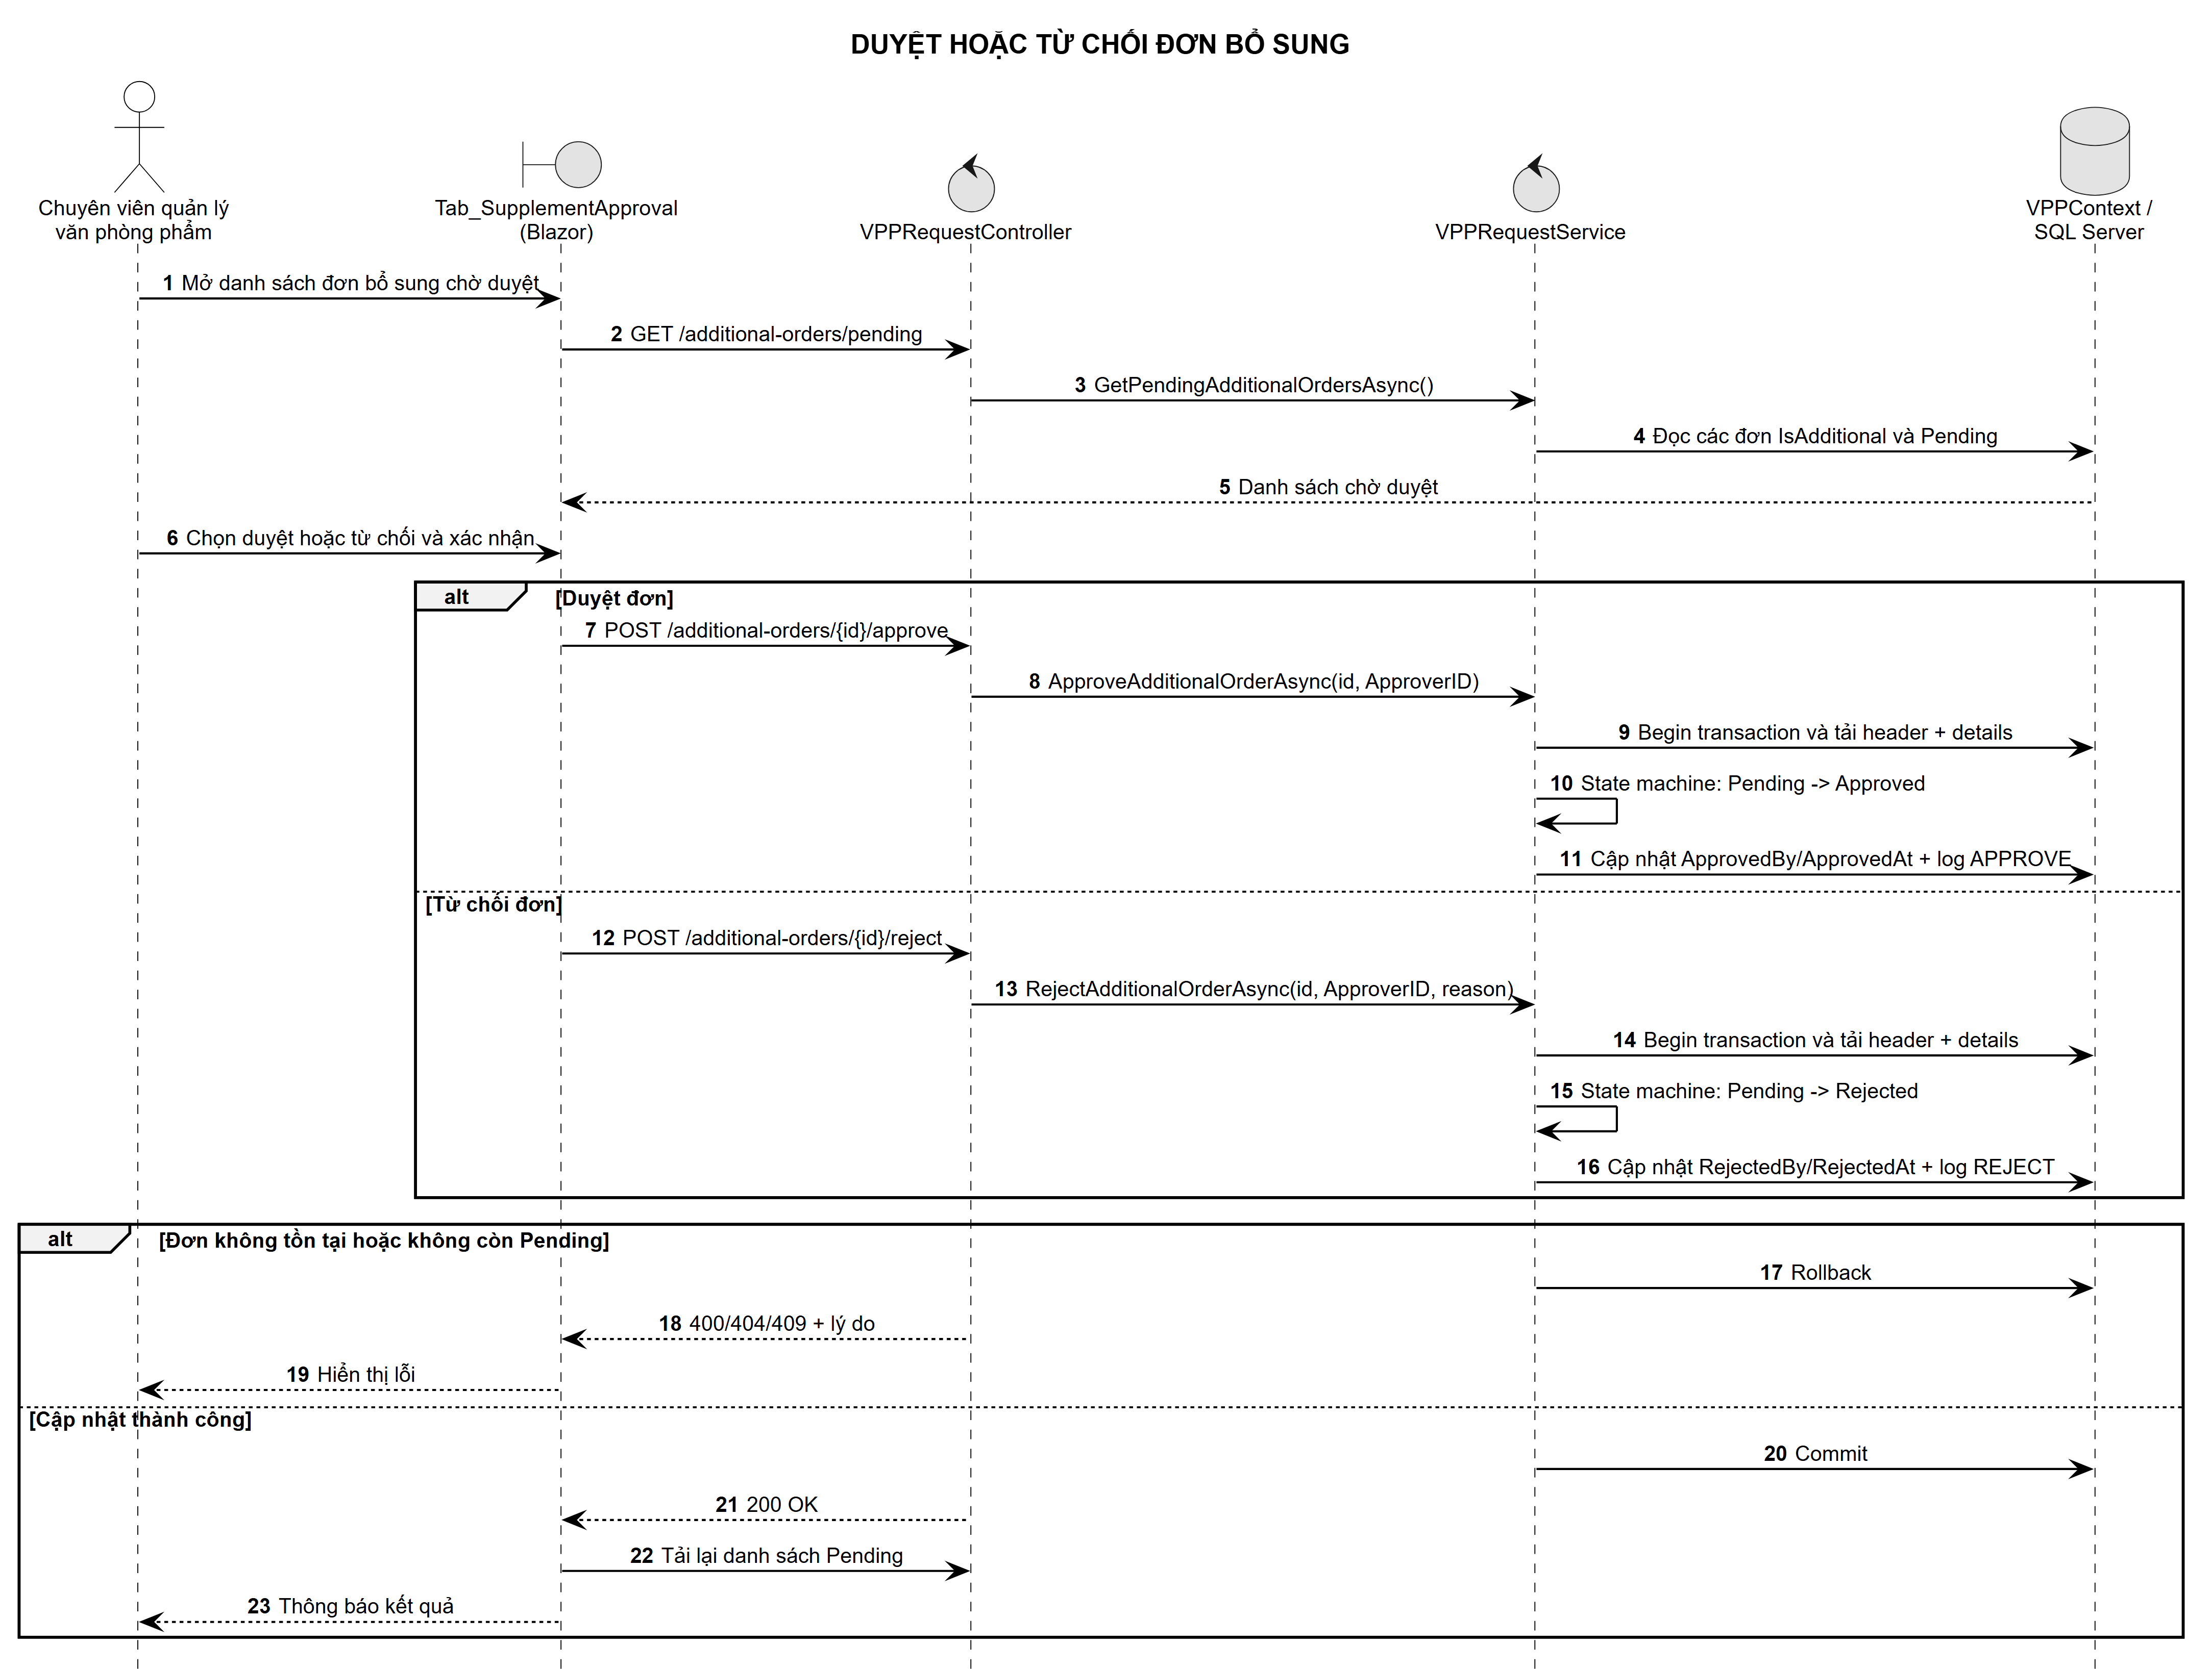
Hình 3-20: Sơ đồ tuần tự duyệt đơn bổ sung

3.2.2.5 Xem trước và xác nhận chốt kỳ
Sơ đồ thể hiện thứ tự trao đổi giữa người dùng, giao diện, API, dịch vụ nghiệp vụ và cơ sở dữ liệu; các nhánh lỗi dừng trước khi ghi dữ liệu không hợp lệ.
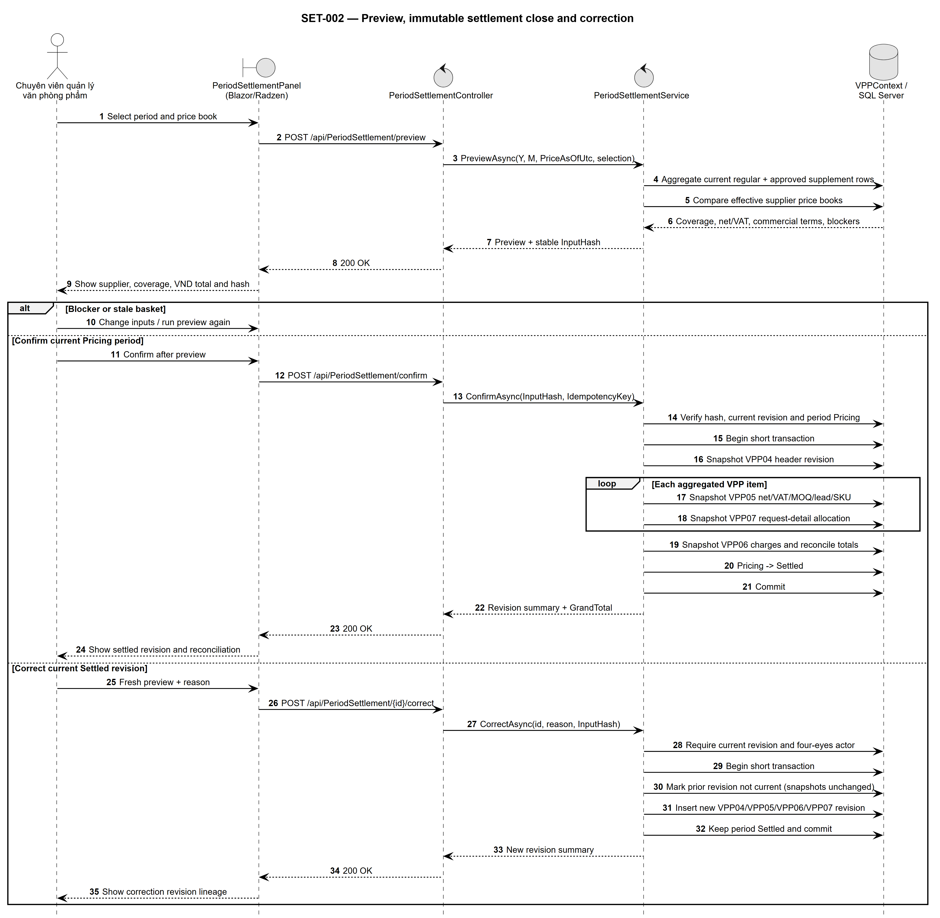
Hình 3-21: Sơ đồ tuần tự xem trước và xác nhận chốt kỳ

3.2.2.6 Quản lý bảng giá
Sơ đồ thể hiện thứ tự trao đổi giữa người dùng, giao diện, API, dịch vụ nghiệp vụ và cơ sở dữ liệu; các nhánh lỗi dừng trước khi ghi dữ liệu không hợp lệ.
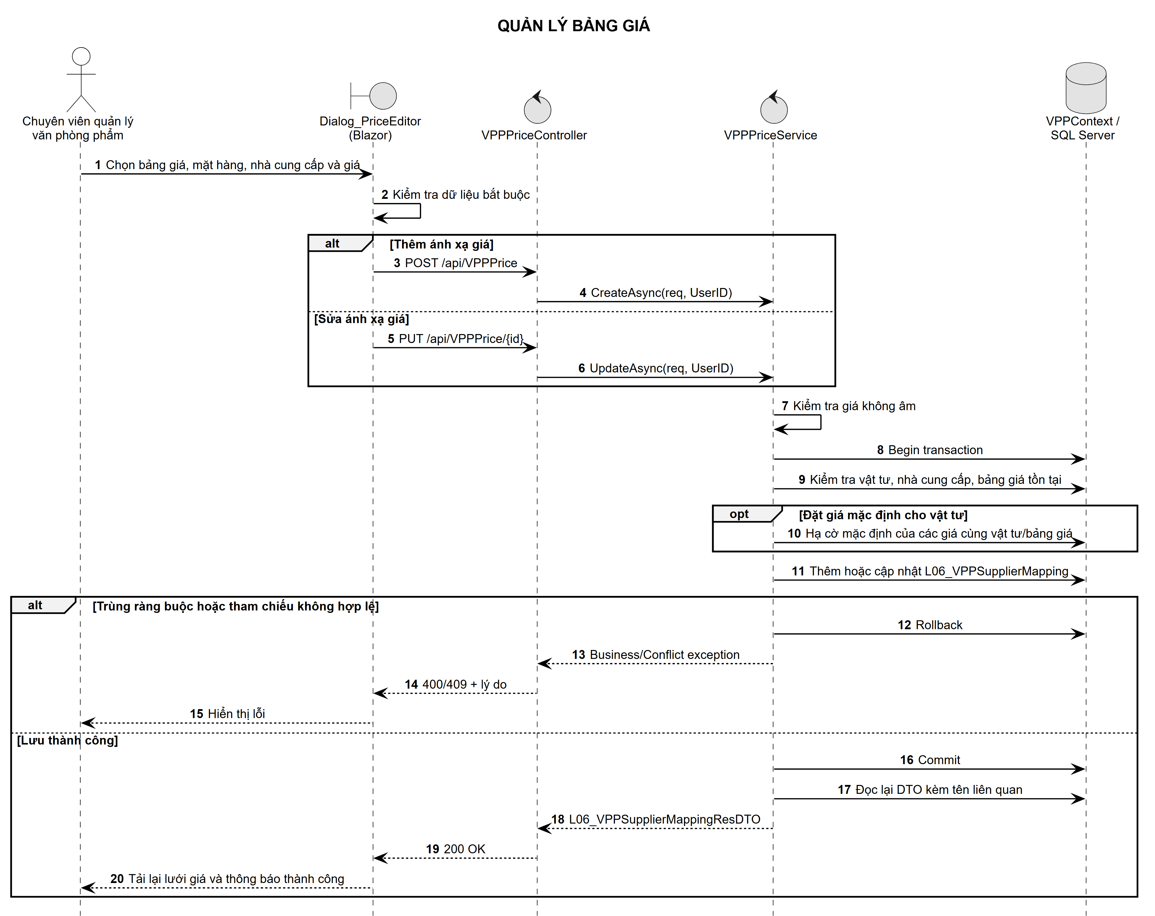
Hình 3-22: Sơ đồ tuần tự quản lý bảng giá

3.2.3 Sơ đồ hoạt động

3.2.3.1 Tạo đơn yêu cầu thông thường
Sơ đồ làm rõ các điều kiện rẽ nhánh, trạng thái chờ, bước kiểm tra và kết quả cuối của quy trình nghiệp vụ.
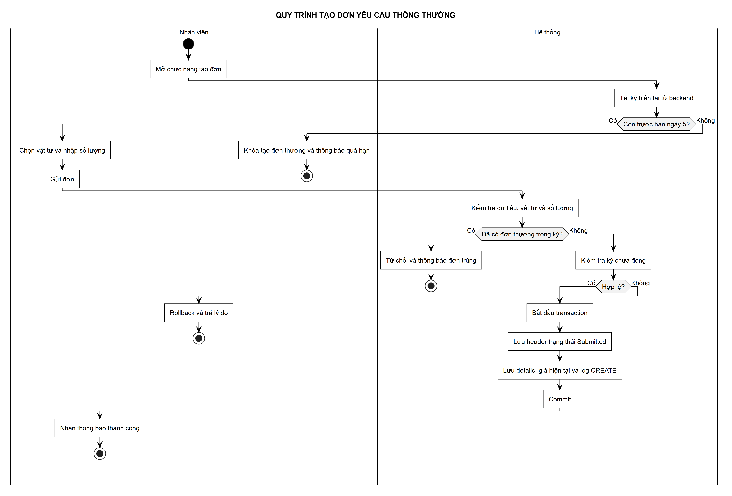
Hình 3-23: Sơ đồ hoạt động tạo đơn yêu cầu thông thường

3.2.3.2 Xử lý đơn bổ sung
Sơ đồ làm rõ các điều kiện rẽ nhánh, trạng thái chờ, bước kiểm tra và kết quả cuối của quy trình nghiệp vụ.
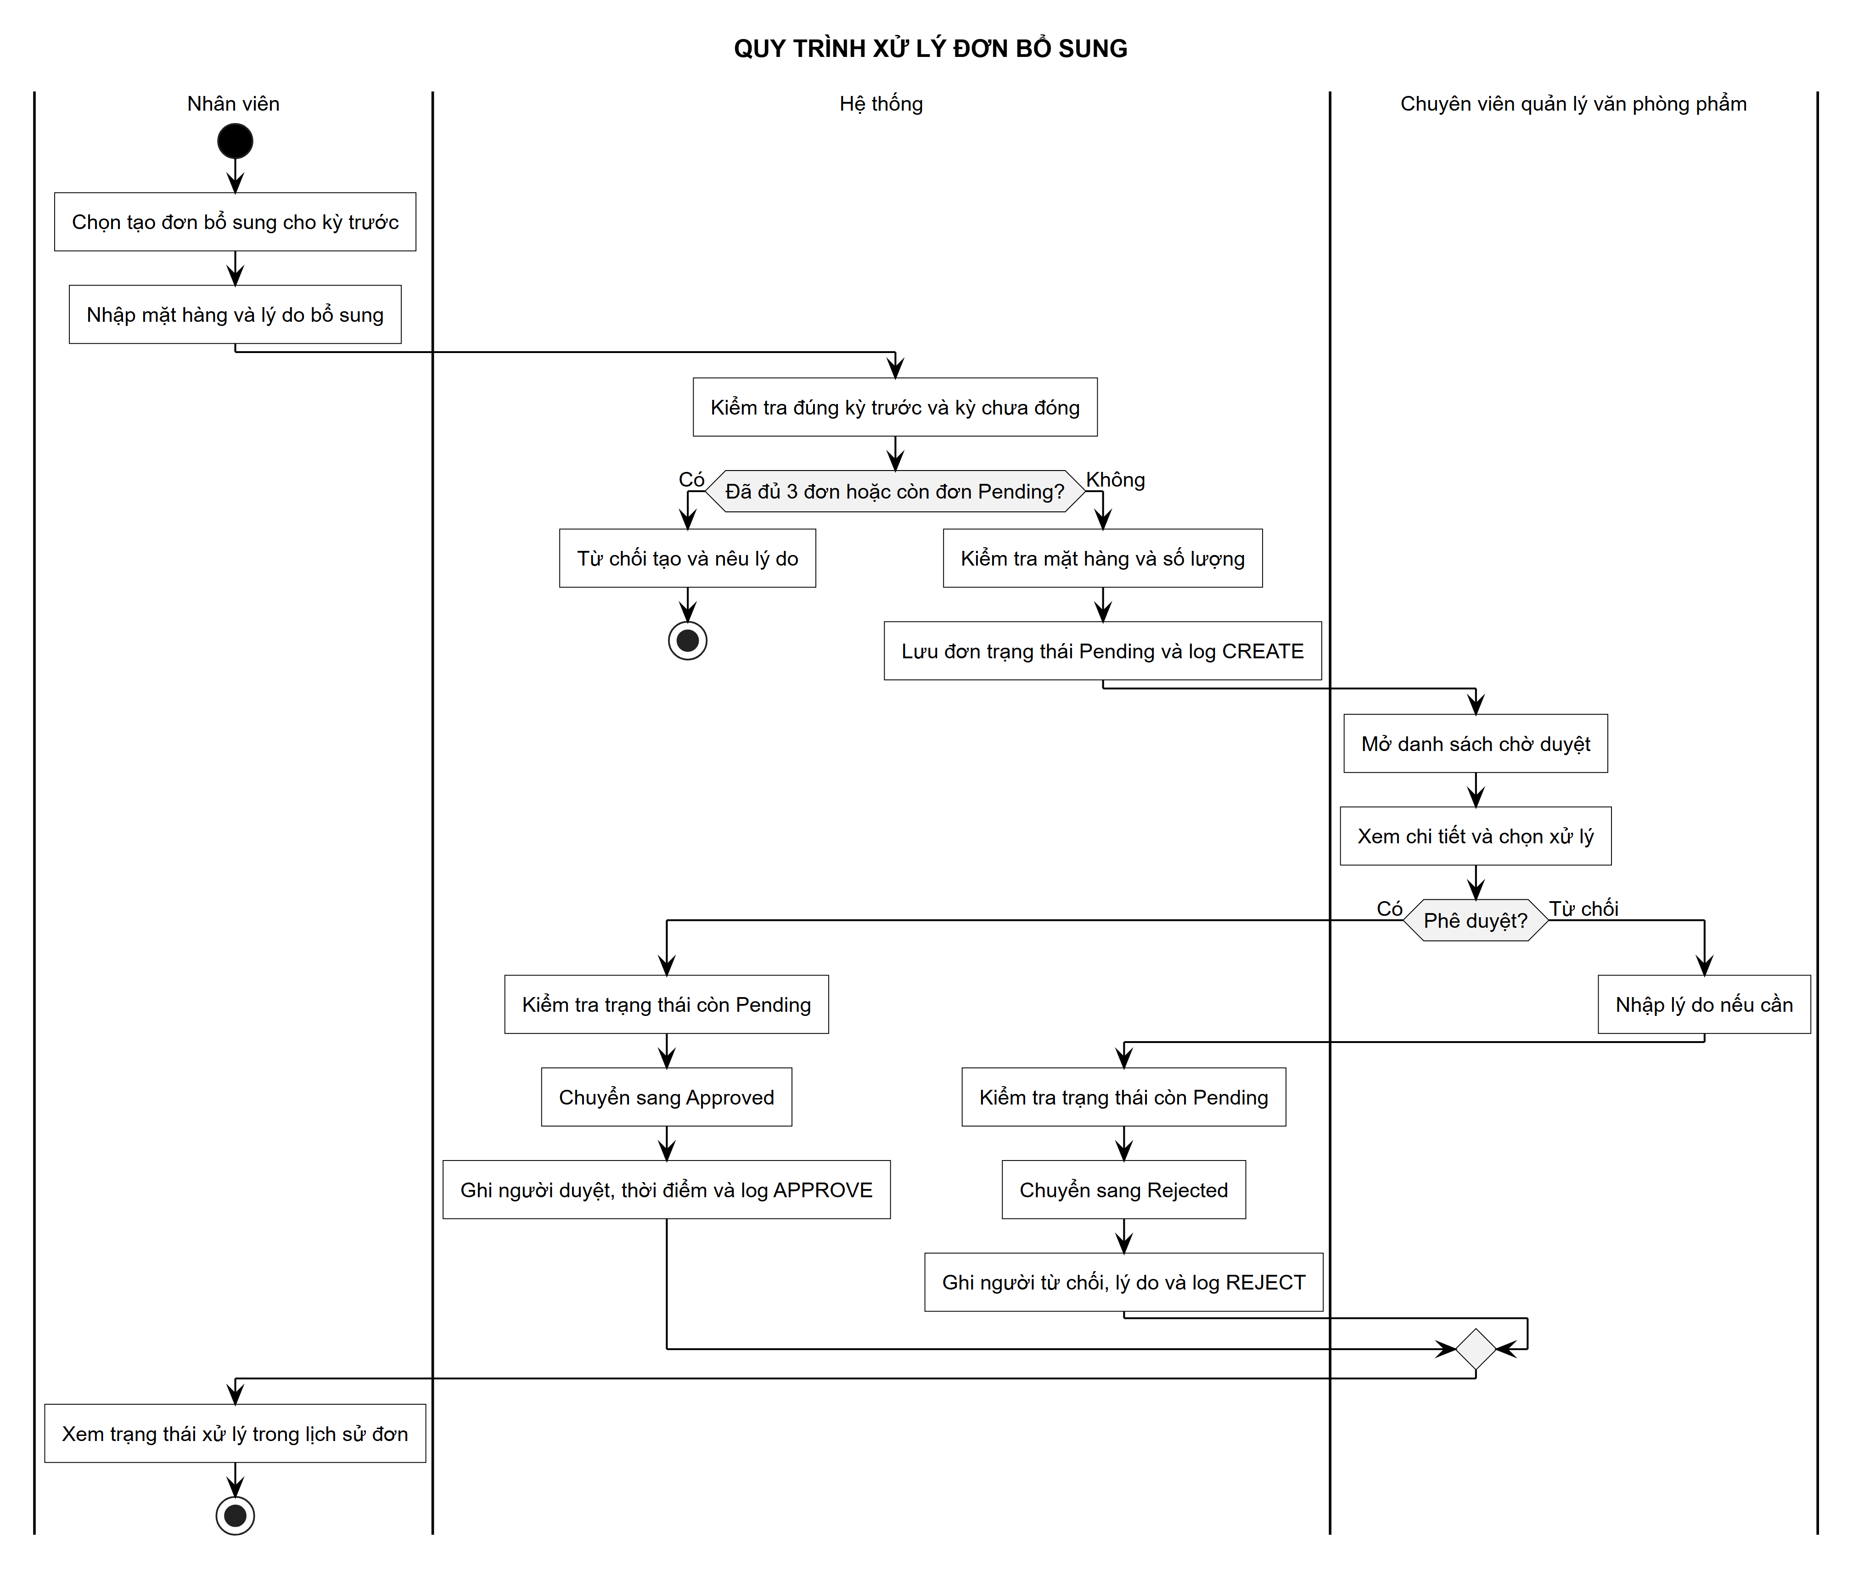
Hình 3-24: Sơ đồ hoạt động xử lý đơn bổ sung

3.2.3.3 Xem trước và chốt kỳ
Sơ đồ làm rõ các điều kiện rẽ nhánh, trạng thái chờ, bước kiểm tra và kết quả cuối của quy trình nghiệp vụ.
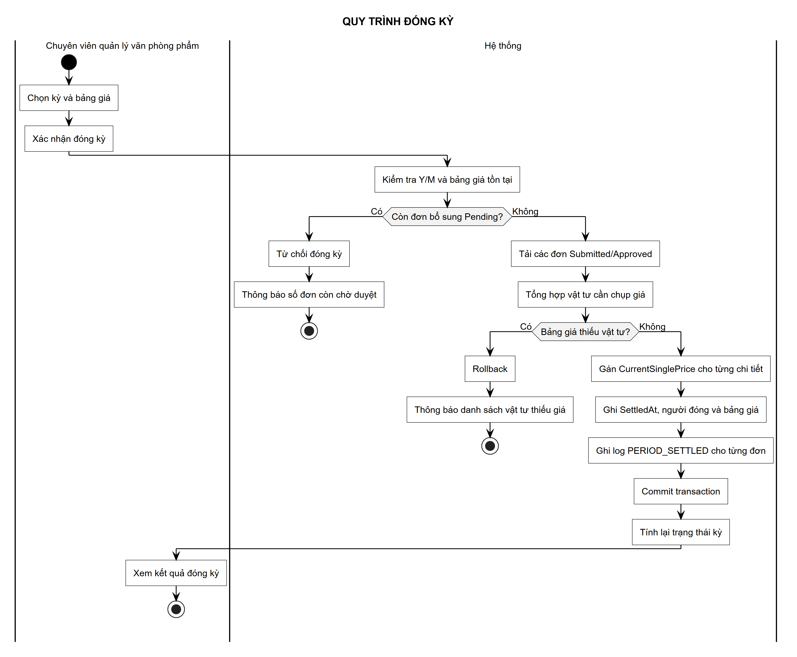
Hình 3-25: Sơ đồ hoạt động xem trước và chốt kỳ

3.2.3.4 Quản lý bảng giá
Sơ đồ làm rõ các điều kiện rẽ nhánh, trạng thái chờ, bước kiểm tra và kết quả cuối của quy trình nghiệp vụ.
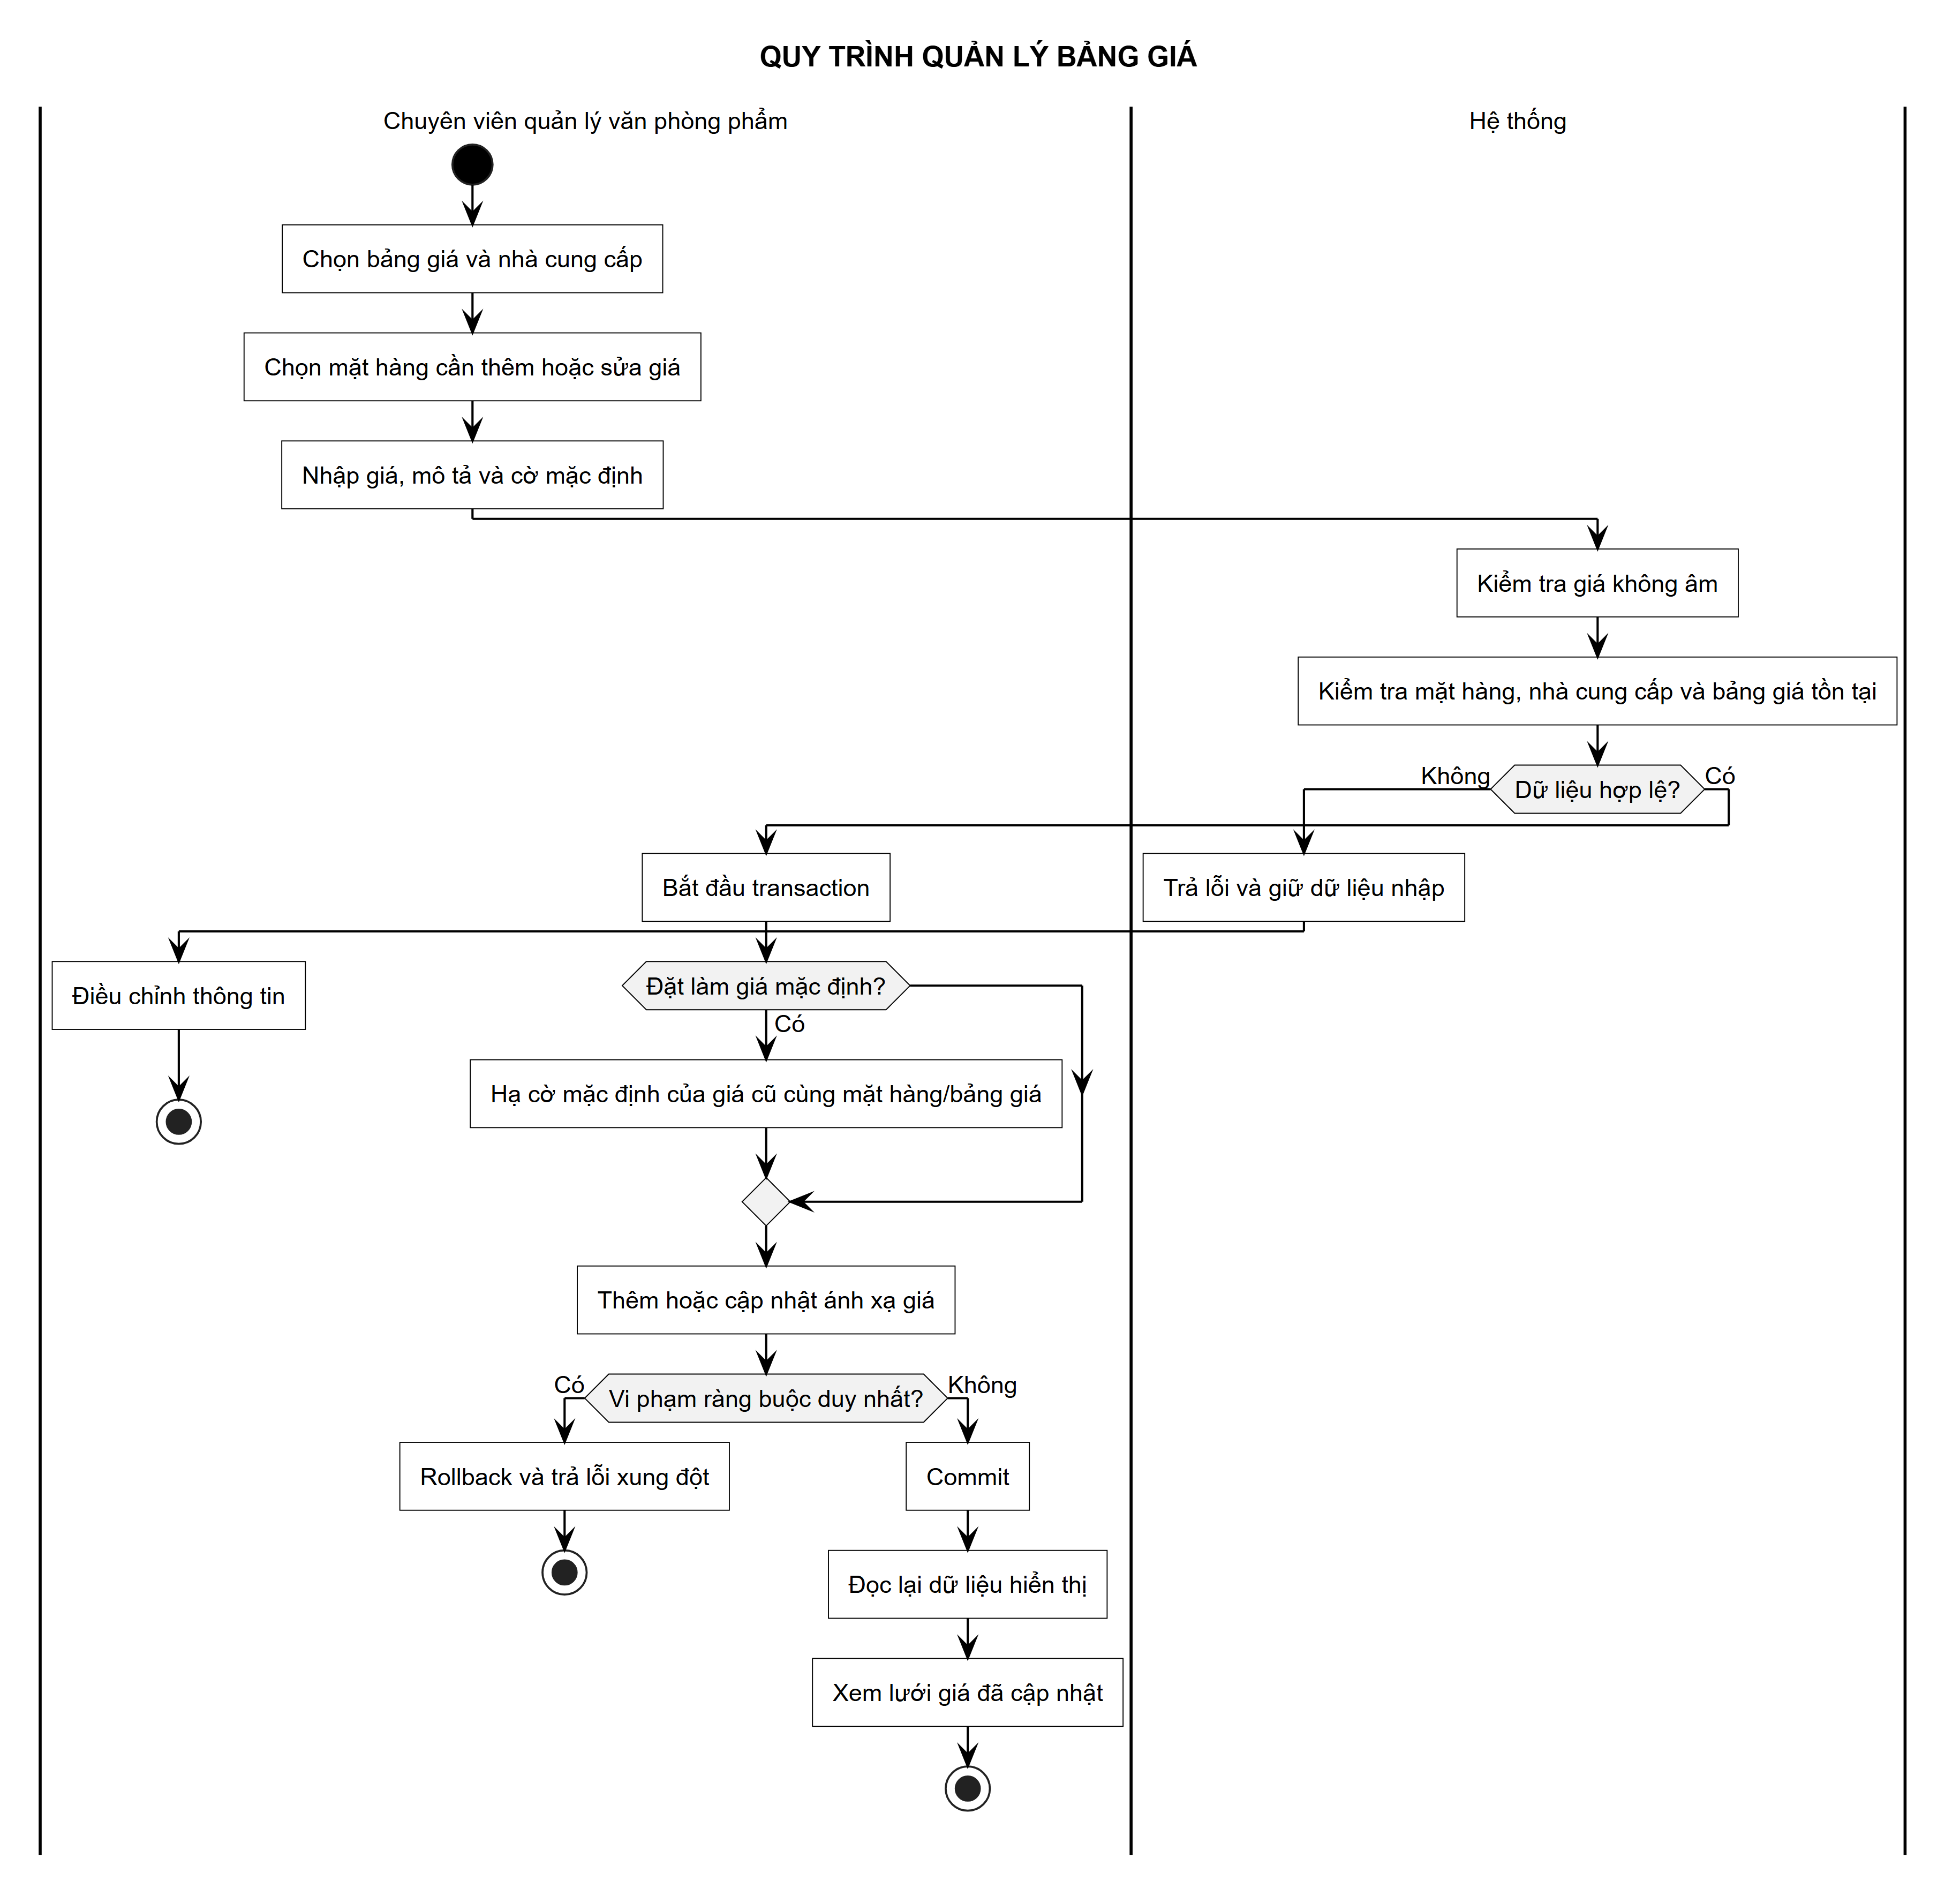
Hình 3-26: Sơ đồ hoạt động quản lý bảng giá

3.2.3.5 Phân quyền
Sơ đồ làm rõ các điều kiện rẽ nhánh, trạng thái chờ, bước kiểm tra và kết quả cuối của quy trình nghiệp vụ.
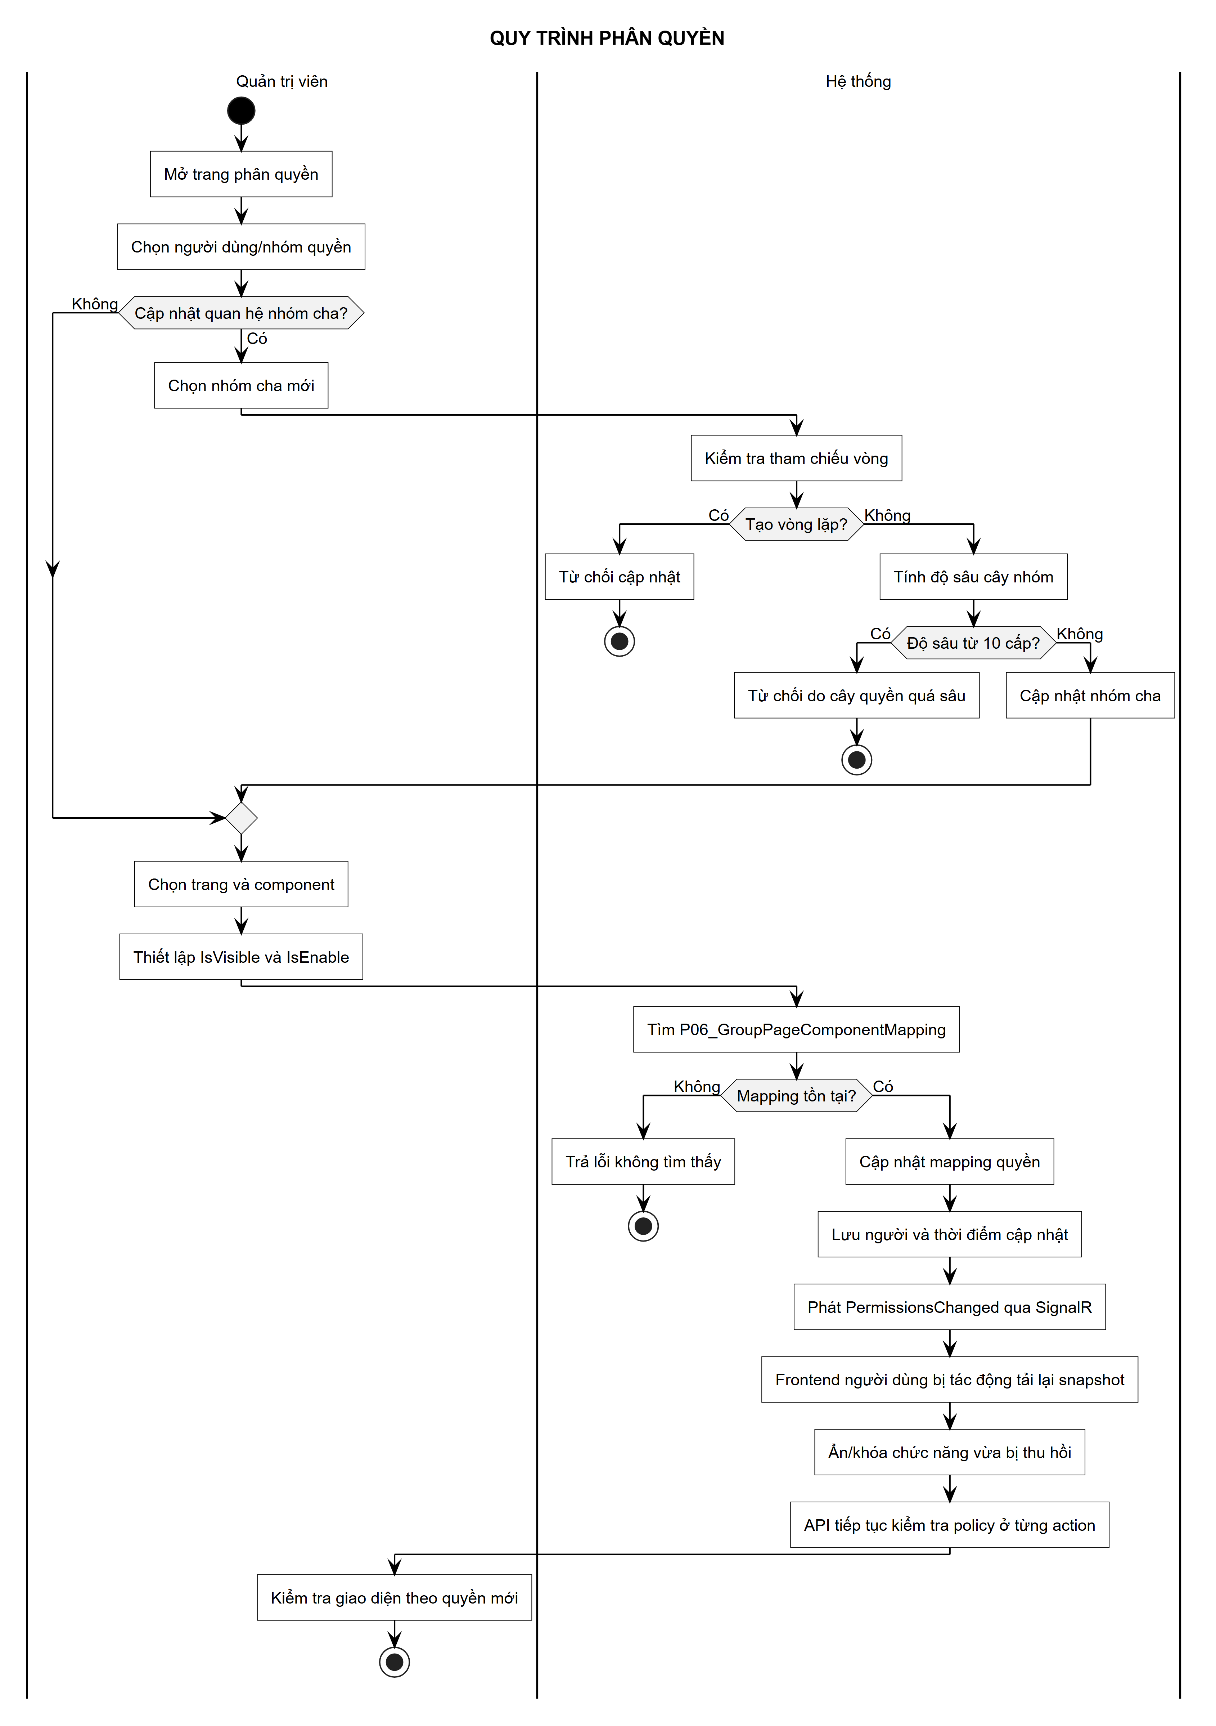
Hình 3-27: Sơ đồ hoạt động quản lý phân quyền

3.3 HỆ THỐNG MÀN HÌNH
Frontend Blazor/Radzen xác định route và capability đang có; Atlas được dùng làm nguồn thiết kế bố cục sau khi đối chiếu với API, trạng thái và quyền của backend. Vì một số màn hình còn đang hoàn thiện, các hình dưới đây được gọi là thiết kế giao diện, không được dùng làm bằng chứng kiểm thử ở Chương 4.

3.3.1 Giao diện chung

3.3.1.1 Đăng nhập hệ thống
Thiết kế đăng nhập cung cấp biểu mẫu tên đăng nhập, mật khẩu, trạng thái xử lý và thông báo lỗi an toàn. Hình được dùng để minh họa bố cục; cơ chế xác thực thực tế theo ASP.NET Core Identity.

Hình 3-28: Thiết kế giao diện đăng nhập hệ thống

3.3.1.2 Dashboard đơn hàng cá nhân
Dashboard trình bày kỳ đang mở, hạn gửi, KPI và lối tắt tạo, sao chép, theo dõi đơn của người dùng.
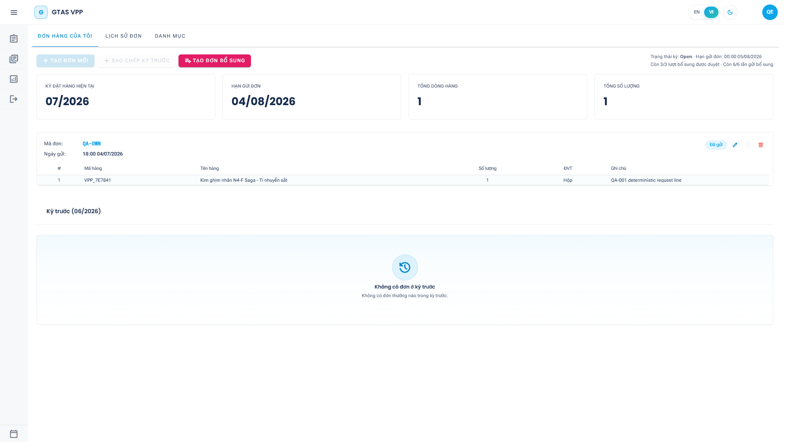
Hình 3-29: Thiết kế giao diện dashboard đơn hàng cá nhân

3.3.2 Giao diện nghiệp vụ đơn yêu cầu

3.3.2.1 Lịch sử đơn yêu cầu
Màn hình hỗ trợ lọc theo kỳ và trạng thái, xem chi tiết, revision cùng thao tác sửa hoặc hủy khi đủ điều kiện.
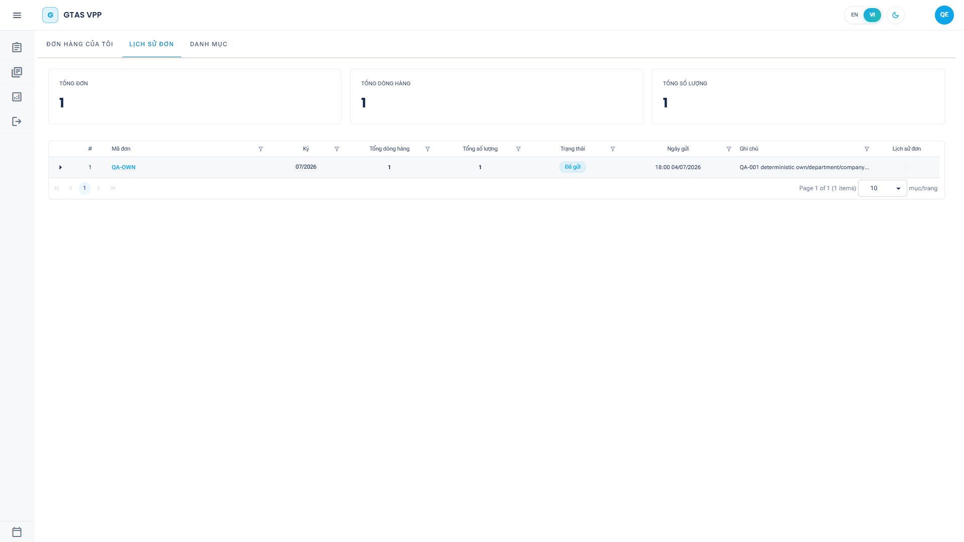
Hình 3-30: Thiết kế giao diện lịch sử đơn yêu cầu

3.3.2.2 Tạo đơn yêu cầu văn phòng phẩm
Luồng tạo đơn dùng hai bước: chọn văn phòng phẩm và rà soát trước khi gửi; các trạng thái lỗi, rỗng và disabled phản ánh điều kiện nghiệp vụ.
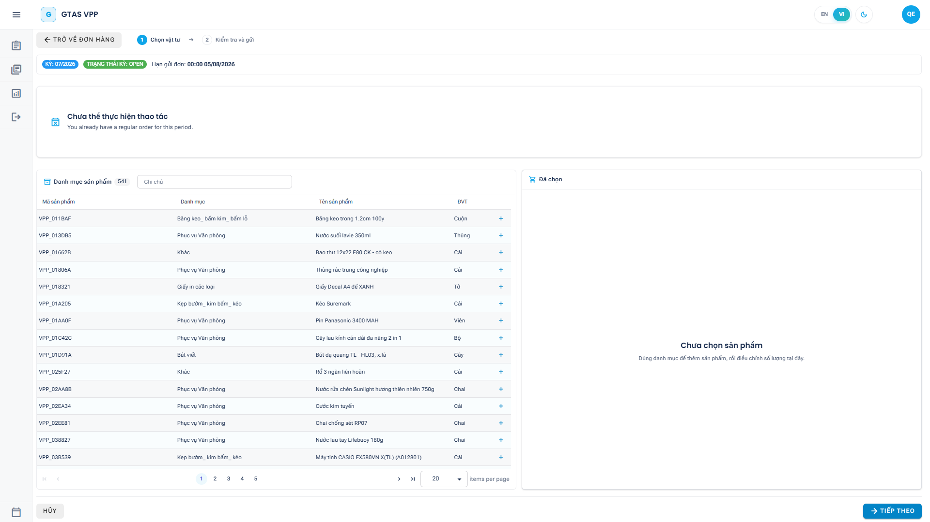
Hình 3-31: Thiết kế giao diện tạo đơn yêu cầu văn phòng phẩm

3.3.2.3 Rà soát kỳ và đơn bổ sung
Khu vực vận hành kỳ hiển thị tiến độ, blocker, nhà cung cấp, bảng giá, bản xem trước và hàng chờ đơn bổ sung theo quyền quản lý.
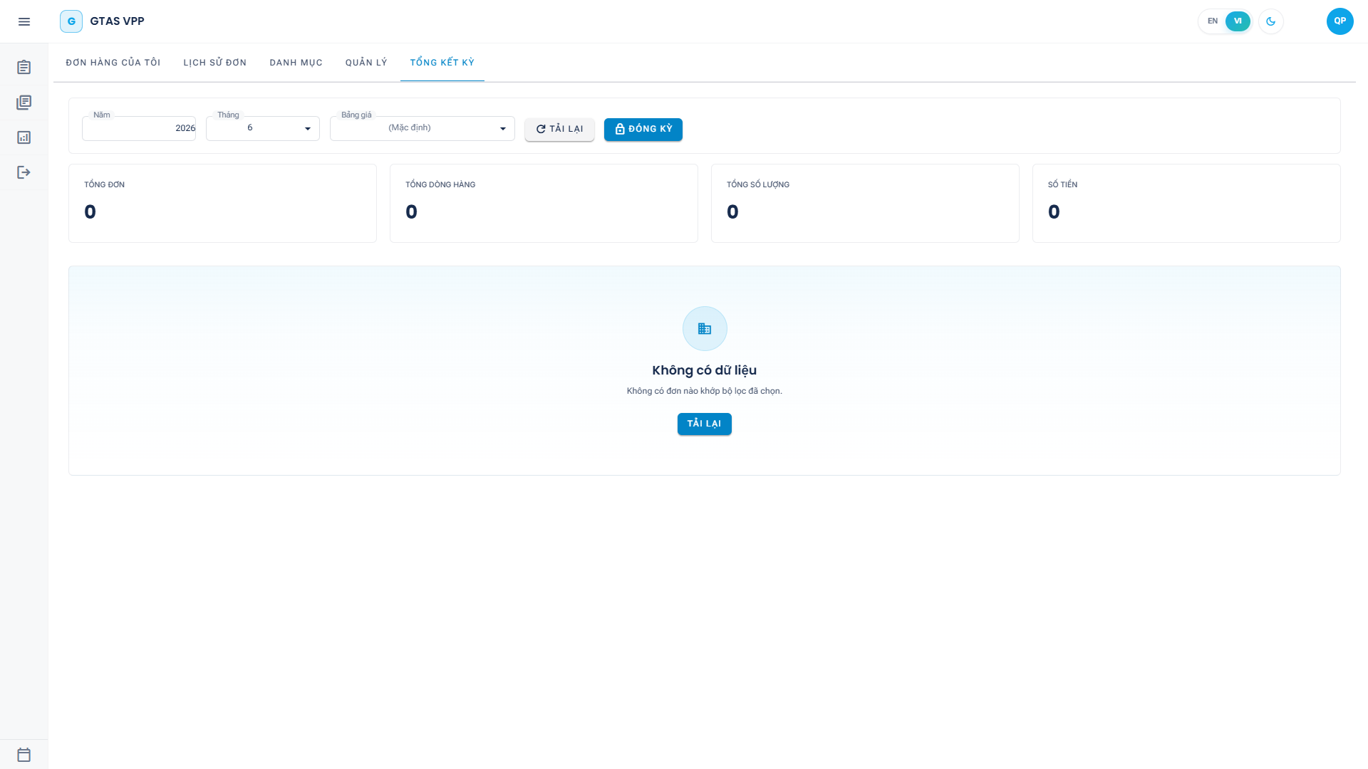
Hình 3-32: Thiết kế giao diện rà soát kỳ và đơn bổ sung

3.3.3 Giao diện quản trị

3.3.3.1 Quản lý bảng giá
Workspace bảng giá thể hiện nhà cung cấp, phiên bản, hiệu lực, trạng thái và panel chi tiết để hạn chế đưa quá nhiều cột lên lưới chính.
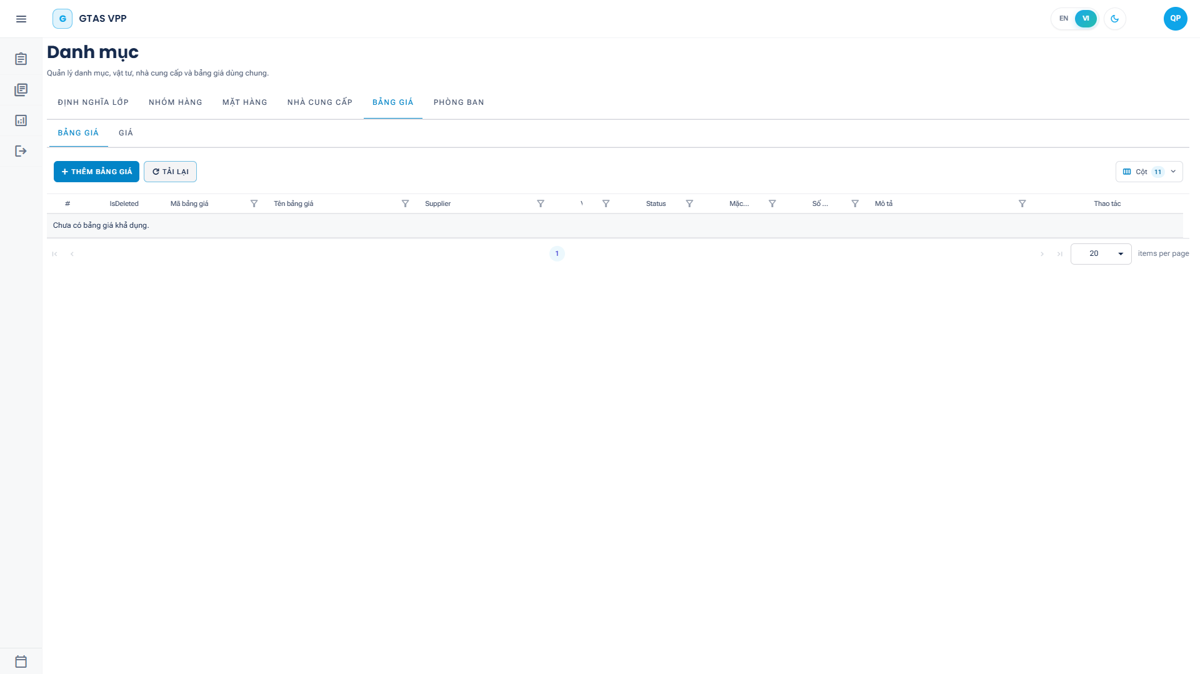
Hình 3-33: Thiết kế giao diện quản lý bảng giá

3.3.3.2 Quản lý danh mục văn phòng phẩm
Lưới danh mục hỗ trợ tìm kiếm, phân trang, chọn cột và panel chi tiết; thao tác thay đổi trạng thái dùng xóa mềm và khôi phục.
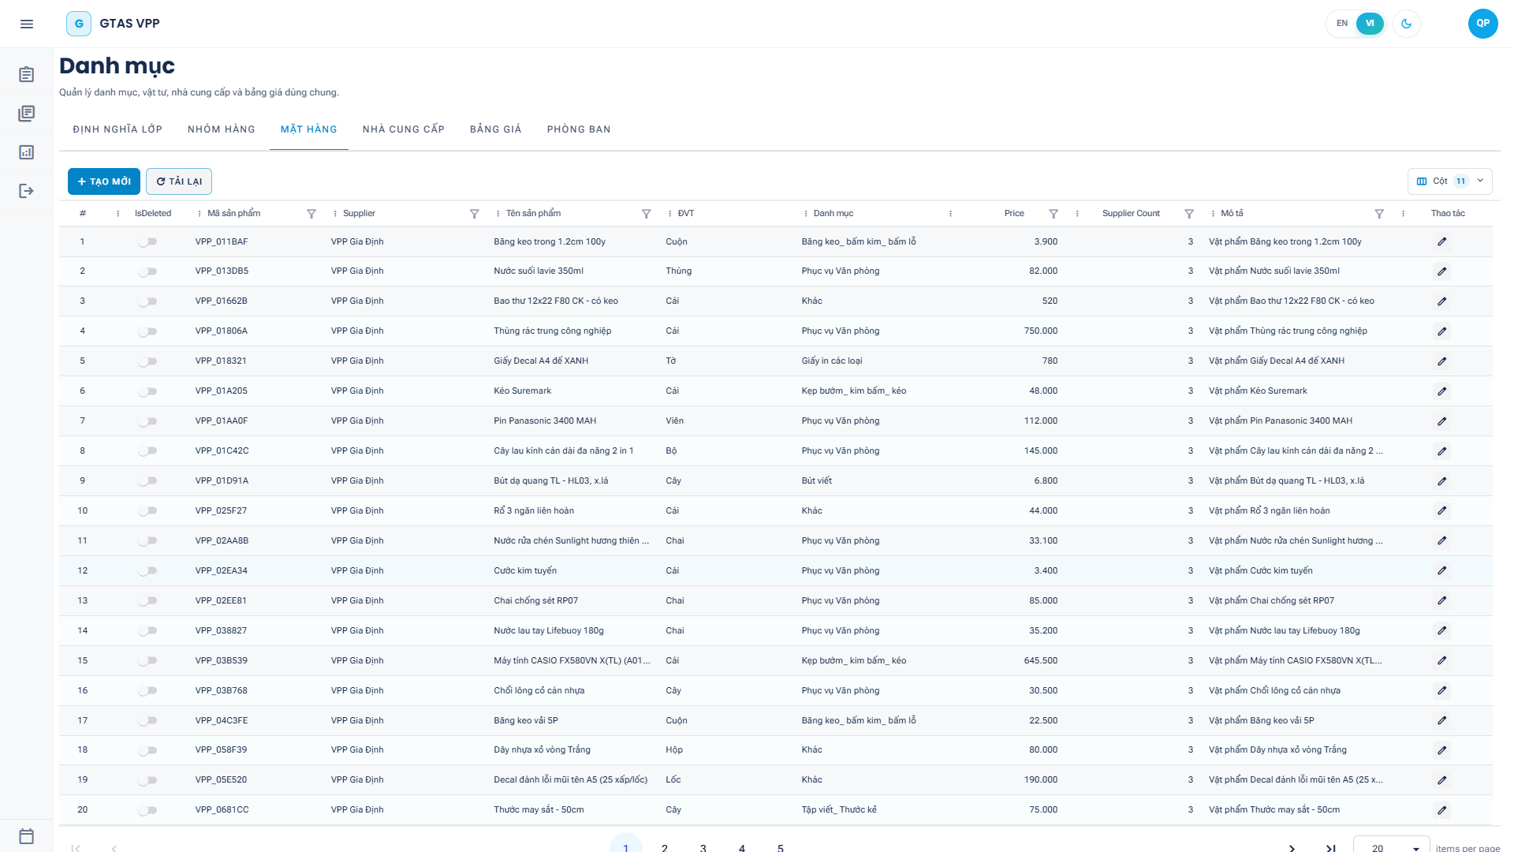
Hình 3-34: Thiết kế giao diện quản lý danh mục văn phòng phẩm

3.3.3.3 Phân quyền theo nhóm
Màn hình DEV quản lý persona, membership và mapping quyền với thông tin giải thích, giới hạn an toàn và audit.
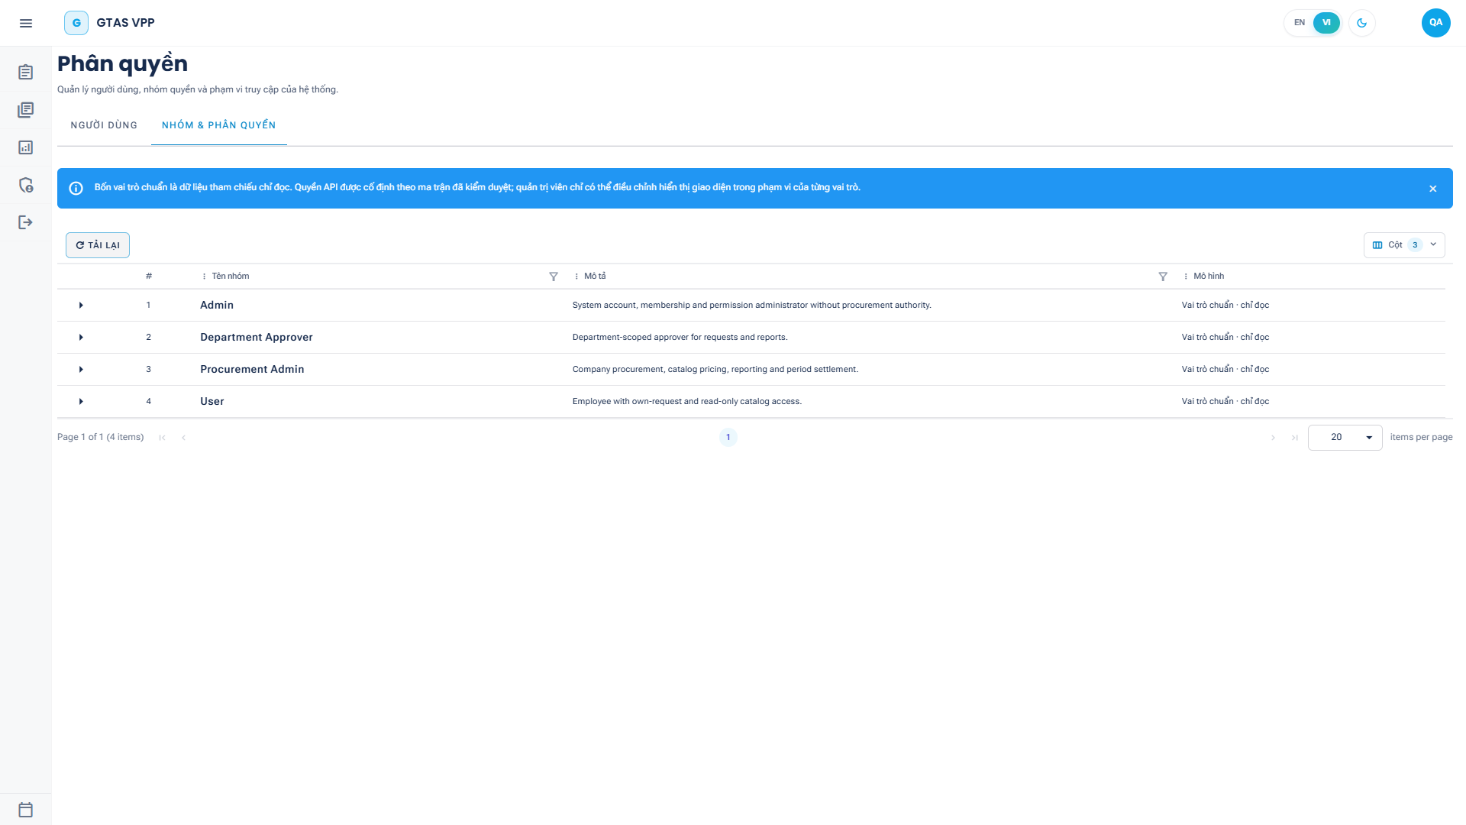
Hình 3-35: Thiết kế giao diện phân quyền theo nhóm

3.3.4 Giao diện tổng hợp và báo biểu

3.3.4.1 Tổng hợp toàn công ty theo kỳ
Màn hình tổng hợp hiển thị KPI, bộ lọc và danh sách đơn trong phạm vi công ty; dữ liệu thực tế vẫn do backend giới hạn theo claim và action policy.
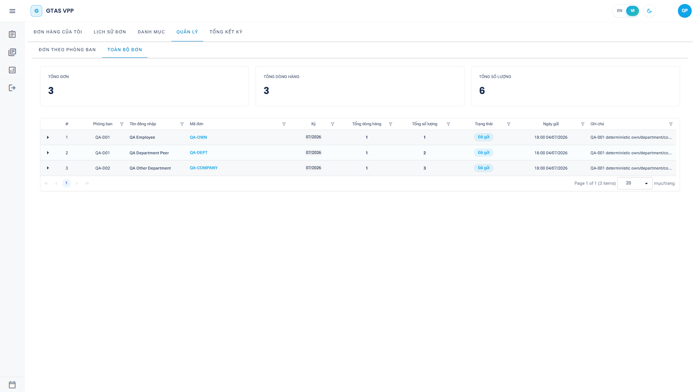
Hình 3-36: Thiết kế giao diện tổng hợp toàn công ty theo kỳ

3.4 HỆ THỐNG BÁO BIỂU
Hệ thống cung cấp báo cáo theo ba phạm vi: cá nhân, phòng ban và toàn công ty. Phạm vi hiển thị được suy ra từ permission của phiên đăng nhập; client không thể tự truyền mã phòng ban hoặc công ty để mở rộng dữ liệu.
Báo cáo gồm KPI tổng đơn, tổng dòng, tổng số lượng và tổng giá trị; xu hướng theo kỳ; phân bố trạng thái; tổng hợp theo phòng ban; văn phòng phẩm nổi bật. Khi kỳ đã chốt, dữ liệu tiền ưu tiên settlement snapshot và allocation để bảo toàn khả năng đối chiếu.
Người có REPORT_EXPORT có thể xuất CSV UTF-8 hoặc workbook XLSX gồm các sheet Summary, Items, Departments, Trend và TopProducts. Chức năng xuất kiểm soát phạm vi, giới hạn dữ liệu và xử lý giá trị có nguy cơ trở thành công thức trong bảng tính.
Thông báo trong ứng dụng hiển thị số chưa đọc, cho phép đánh dấu đã đọc và mở đúng route liên quan. Email outbox là kênh bổ sung có trạng thái, số lần thử, lịch thử lại và khóa chống trùng; khi email bị tắt hoặc gửi lỗi, thông báo trong ứng dụng vẫn là nguồn theo dõi chính.

Chương 4. THỬ NGHIỆM
Chương này trình bày các cổng kiểm chứng tại commit 5f24fda ngày 25/07/2026. Kết quả được ghi đúng theo lệnh chạy thực tế; lỗi còn lại được báo cáo trung thực và không được thay bằng số liệu lịch sử. Log ứng dụng được cấu trúc hóa bằng Serilog để hỗ trợ truy vết trong quá trình thử nghiệm [10].

4.1 CÁC KỊCH BẢN THỬ NGHIỆM

4.1.1 Mốc mã nguồn và môi trường
Mốc kiểm tra là commit 5f24fda286799d4b9869c0d381b8042fbc2c2120 trên Windows, .NET 10, cấu hình Release. Repository sạch trước khi dựng ứng viên luận văn. Integration test mặc định chạy các kiểm tra an toàn; sáu kiểm tra SQL Server LocalDB đặc thù chỉ chạy khi bật opt-in cô lập.
Bảng 4-1: Phạm vi lệnh kiểm chứng
Hạng mục | Lệnh | Mục đích
Build | dotnet build gtas_vpp.sln -c Release | Biên dịch toàn solution.
Backend unit test | dotnet test gtas_vpp_be.Tests -c Release --no-build | Kiểm tra service, controller, RBAC và quy tắc nghiệp vụ.
Frontend unit test | dotnet test gtas_vpp_fe.Tests -c Release --no-build | Kiểm tra helper, localization và hợp đồng kiến trúc UI.
Integration test | dotnet test gtas_vpp.IntegrationTests -c Release --no-build | Kiểm tra safety contract và fixture SQL opt-in.
EF model | dotnet ef migrations has-pending-model-changes | Đối chiếu model với migration snapshot.
Dependency audit | dotnet list gtas_vpp.sln package --vulnerable --include-transitive | Tìm package có lỗ hổng đã biết.

4.1.2 Kịch bản nghiệp vụ đại diện
Bảng 4-2: Ma trận kiểm thử nghiệp vụ
Mã | Kịch bản | Kết quả mong đợi | Bằng chứng
TC-01 | Đăng nhập và tải quyền | Identity xác thực đúng, quyền bị cưỡng chế ở API. | Backend/frontend unit test và Playwright E2E cô lập.
TC-02 | Tạo, sửa, hủy và revision đơn thường | Không tạo trùng đơn hiện hành; lịch sử và rowversion được bảo toàn. | Backend unit và integration safety.
TC-03 | Đơn bổ sung | Kiểm tra lý do, quota, Pending và quyết định duyệt/từ chối. | Backend service/controller test.
TC-04 | Danh mục, nhà cung cấp và bảng giá | Ràng buộc mã, hiệu lực, publish/expire và dòng giá đúng. | Backend unit và EF model.
TC-05 | Xem trước, xác nhận và hiệu chỉnh chốt kỳ | Blocker được phát hiện; snapshot bất biến, idempotent và four-eyes. | Settlement service tests.
TC-06 | Báo cáo, thông báo và email outbox | Đúng phạm vi, xuất dữ liệu an toàn, chống gửi trùng và retry. | Report/notification/outbox tests.

4.2 KẾT QUẢ THỬ NGHIỆM
Bảng 4-3: Tổng hợp kết quả ngày 25/07/2026
Hạng mục | Tổng | Đạt | Không đạt/bỏ qua | Kết luận
Build Release | Toàn solution | 0 lỗi | 0 cảnh báo | Đạt
Backend unit test | 414 | 412 | 2 / 0 | Chưa đạt
Frontend unit test | 151 | 150 | 1 / 0 | Chưa đạt
Integration test | 20 | 14 | 0 / 6 | Đạt trong phạm vi mặc định
EF pending model changes | 1 | 1 | 0 | Đạt: model khớp snapshot
NuGet vulnerability audit | Toàn solution | Không phát hiện | 0 | Đạt tại thời điểm kiểm tra
Playwright E2E cô lập | 27 | 12 | 15 / 0 | Chưa đạt

4.2.1 Phân tích kết quả
Hai backend test không đạt cho thấy hợp đồng kiểm thử chưa thống nhất với mô hình ba persona hiện hành: một test còn chờ bốn persona, một test chờ giới hạn permission mapping khác với response thực tế. Đây là lỗi cổng chất lượng cần xử lý trước khi kết luận sẵn sàng bàn giao.
Frontend còn một test không đạt do thiếu 17 khóa tài nguyên VI/EN của luồng tạo đơn. Integration test mặc định đạt 14/14; sáu test LocalDB được bỏ qua đúng thiết kế opt-in. EF xác nhận model không có thay đổi chưa scaffold, nhưng trạng thái migration đã áp dụng cần một database đích cụ thể mới kiểm tra được.
Playwright E2E chạy trên Aspire và LocalDB cô lập đạt 12/27 ca. Mười lăm ca không đạt tập trung ở luồng tạo và bổ sung đơn, đăng ký tài khoản, hộp thông báo, phân quyền, catalog, bảng dữ liệu dài, bố cục sticky/header, nhận diện thương hiệu và accessibility của trang đăng nhập. Kết quả này cho thấy chức năng nền đã có nhưng giao diện hiện hành chưa đủ ổn định để kết luận sẵn sàng bàn giao.

4.3 XỬ LÝ NGOẠI LỆ VÀ TỒN ĐỌNG KỸ THUẬT

4.3.1 Xử lý ngoại lệ
Xác thực và quyền: Tài khoản không hợp lệ, bị khóa hoặc thiếu action policy bị từ chối; lỗi an toàn được hiển thị thay cho chi tiết nội bộ.
Đơn yêu cầu: Danh sách rỗng, số lượng không dương, trùng văn phòng phẩm, quá hạn hoặc sai trạng thái bị chặn trước khi ghi.
Đồng thời: Unique index, rowversion, transaction và idempotency key ngăn tạo trùng hoặc ghi đè dữ liệu cũ.
Chốt kỳ: Thiếu giá, còn đơn Pending hoặc hash preview cũ làm quy trình dừng; revision cũ không bị ghi đè khi hiệu chỉnh.
Thông báo: Outbox giữ trạng thái và lịch retry; lỗi SMTP không làm mất thông báo trong ứng dụng.

4.3.2 Tồn đọng kỹ thuật
Cổng unit test còn ba lỗi; Playwright E2E còn 15/27 ca không đạt, chủ yếu do selector hoặc thành phần tương tác không xuất hiện, sai khác bố cục sticky/header, mô hình persona cũ trong test và thiếu tiêu đề tài liệu ở trang đăng nhập. Chưa có kiểm thử tải dài hạn, dữ liệu gần quy mô vận hành, nhà cung cấp SMTP thật hoặc bằng chứng giám sát production cho phiên bản này.

Chương 5. KẾT LUẬN
Chương này đối chiếu kết quả với sáu mục tiêu tại Bảng 1.4 và phân biệt rõ chức năng đã hiện thực với mức bằng chứng kiểm thử tại mốc hiện hành.

5.1 KẾT QUẢ ĐỐI CHIẾU VỚI MỤC TIÊU
Bảng 5-1: Đối chiếu kết quả thực hiện với mục tiêu đề tài
STT | Mục tiêu | Kết quả | Đánh giá
1 | Website quản lý yêu cầu văn phòng phẩm theo kỳ | Đã có kỳ độc lập, đơn thường, đơn bổ sung, revision, lịch sử và trạng thái. | Đạt về chức năng
2 | Quản lý danh mục và bảng giá | Đã có danh mục, đơn vị tính, nhà cung cấp, bảng giá, hiệu lực và dòng giá. | Đạt về chức năng
3 | Tổng hợp nhu cầu và chốt kỳ | Đã có preview, blocker, settlement snapshot, allocation và correction revision. | Đạt về chức năng
4 | Phân quyền theo nhóm và thành phần | Đã có ba persona, membership, page/component/action mapping; hai test RBAC còn lỗi. | Chưa đạt cổng kiểm thử
5 | Kiểm thử và triển khai | Build và integration mặc định đạt; unit test còn ba lỗi và Playwright E2E đạt 12/27 ca. | Chưa đạt
6 | Bảo mật và toàn vẹn dữ liệu | Identity, policy, rowversion, unique constraint, audit, idempotency và snapshot đã được triển khai. | Đạt về chức năng

5.2 CÁC VẤN ĐỀ CÒN TỒN ĐỌNG
Ba unit test cần được đồng bộ với mô hình persona và tài nguyên bản địa hóa trước khi bàn giao. Mười lăm lỗi Playwright E2E cần được phân loại thành lỗi sản phẩm và lỗi hợp đồng kiểm thử, sau đó sửa và chạy lại toàn bộ trên đúng commit ứng viên. Các test LocalDB opt-in cần kết quả riêng nếu được dùng làm bằng chứng migration, seed hoặc concurrency.
Hệ thống chưa có kiểm thử tải dài hạn, mẫu báo cáo PDF chính thức, tích hợp nhân sự, nhà cung cấp email thật và bộ bằng chứng monitoring/backup/restore cho môi trường vận hành của phiên bản hiện hành.

5.3 HƯỚNG PHÁT TRIỂN
Ưu tiên gần nhất là đưa toàn bộ unit, integration opt-in và Playwright E2E về trạng thái xanh; sau đó chuẩn hóa dữ liệu gần thực tế, kiểm thử tải, mẫu XLSX/PDF, SMTP production, đồng bộ tổ chức và giám sát vận hành.
GTAS VPP đã hình thành nền tảng nghiệp vụ đầy đủ cho quản lý yêu cầu văn phòng phẩm theo kỳ. Giá trị tiếp theo nằm ở việc hoàn thiện cổng kiểm thử và bằng chứng vận hành để chuyển từ sản phẩm học thuật có chức năng sang hệ thống có thể bàn giao ổn định.

PHỤ LỤC

PHỤ LỤC A. HƯỚNG DẪN DÀNH CHO NHÂN VIÊN

A.1 Đăng nhập
Truy cập trang GTAS VPP, nhập tên đăng nhập và mật khẩu. Sau khi xác thực, hệ thống tải quyền và mở route đầu tiên được cấp. Không có lựa chọn môi trường trên giao diện sử dụng thông thường.

A.2 Tạo, sao chép, sửa và hủy đơn
Tại Đơn hàng của tôi, chọn tạo đơn mới hoặc sao chép kỳ trước. Tìm văn phòng phẩm, nhập số lượng dương, thêm ghi chú và chuyển sang bước rà soát trước khi gửi. Mỗi người dùng chỉ có một đơn thường hiện hành trong kỳ.
Mở lịch sử để xem chi tiết. Nếu đơn và kỳ còn cho phép, chọn sửa để tạo revision mới hoặc hủy và nhập lý do. Đơn đã duyệt, từ chối, hủy hoặc thuộc kỳ đã chốt không được chỉnh sửa trái trạng thái.

A.3 Đơn bổ sung và thông báo
Chọn tạo đơn bổ sung khi hệ thống hiển thị chức năng, nhập lý do bắt buộc và gửi chờ xử lý. Theo dõi trạng thái trong lịch sử và hộp thư thông báo; chọn thông báo để mở chức năng liên quan.

PHỤ LỤC B. HƯỚNG DẪN DÀNH CHO QUẢN LÝ

B.1 Duyệt hoặc từ chối đơn bổ sung
Mở danh sách đơn bổ sung chờ xử lý, kiểm tra kỳ, người tạo, lý do và chi tiết. Chọn Duyệt hoặc Từ chối; thao tác chỉ áp dụng cho đơn Pending trong phạm vi được cấp.

B.2 Xem trước và xác nhận chốt kỳ
Chọn kỳ, nhà cung cấp chính và bảng giá phù hợp. Tải bản xem trước, xử lý toàn bộ blocker, mặt hàng thiếu giá và đơn Pending. Khi dữ liệu hợp lệ, xác nhận chốt để tạo settlement snapshot; không sửa trực tiếp dữ liệu snapshot trong cơ sở dữ liệu.

B.3 Báo cáo và xuất dữ liệu
Chọn phạm vi được cấp, năm và tháng để xem KPI, xu hướng, trạng thái, phòng ban và văn phòng phẩm nổi bật. Người có REPORT_EXPORT có thể tải CSV hoặc XLSX; nếu dữ liệu lớn, thu hẹp bộ lọc trước khi xuất.

PHỤ LỤC C. HƯỚNG DẪN DÀNH CHO DEV
DEV quản lý tài khoản, membership, persona và mapping quyền trong trang Phân quyền; kiểm tra audit trước và sau thay đổi. Không cấp quyền nghiệp vụ vượt quá nhu cầu, không tự loại bỏ quyền quản trị cuối cùng và không chỉnh trực tiếp PasswordHash hoặc token trong cơ sở dữ liệu.

TÀI LIỆU THAM KHẢO
[1] Microsoft, “ASP.NET Core documentation,” Microsoft Learn. [Trực tuyến]. Địa chỉ: https://learn.microsoft.com/aspnet/core/. [Truy cập: 25/07/2026].
[2] Microsoft, “ASP.NET Core Identity,” Microsoft Learn. [Trực tuyến]. Địa chỉ: https://learn.microsoft.com/aspnet/core/security/authentication/identity. [Truy cập: 25/07/2026].
[3] Microsoft, “ASP.NET Core Blazor,” Microsoft Learn. [Trực tuyến]. Địa chỉ: https://learn.microsoft.com/aspnet/core/blazor/. [Truy cập: 25/07/2026].
[4] Microsoft, “Entity Framework Core documentation,” Microsoft Learn. [Trực tuyến]. Địa chỉ: https://learn.microsoft.com/ef/core/. [Truy cập: 25/07/2026].
[5] Microsoft, “SQL Server documentation,” Microsoft Learn. [Trực tuyến]. Địa chỉ: https://learn.microsoft.com/sql/sql-server/. [Truy cập: 25/07/2026].
[6] Microsoft, “.NET Aspire documentation,” Microsoft Learn. [Trực tuyến]. Địa chỉ: https://learn.microsoft.com/dotnet/aspire/. [Truy cập: 25/07/2026].
[7] Radzen, “Radzen Blazor Components,” Radzen. [Trực tuyến]. Địa chỉ: https://blazor.radzen.com/. [Truy cập: 25/07/2026].
[8] Microsoft, “Playwright for .NET,” Playwright. [Trực tuyến]. Địa chỉ: https://playwright.dev/dotnet/. [Truy cập: 25/07/2026].
[9] Docker, “Docker Compose,” Docker Docs. [Trực tuyến]. Địa chỉ: https://docs.docker.com/compose/. [Truy cập: 25/07/2026].
[10] Serilog Project, “Serilog,” [Trực tuyến]. Địa chỉ: https://serilog.net/. [Truy cập: 25/07/2026].
[11] Mapster Project, “Mapster,” GitHub. [Trực tuyến]. Địa chỉ: https://github.com/MapsterMapper/Mapster. [Truy cập: 25/07/2026].
[12] Odoo, “Purchase,” Odoo documentation. [Trực tuyến]. Địa chỉ: https://www.odoo.com/documentation/18.0/applications/inventory_and_mrp/purchase.html. [Truy cập: 25/07/2026].
[13] Atlassian, “Service request management,” Atlassian. [Trực tuyến]. Địa chỉ: https://www.atlassian.com/software/jira/service-management/product-guide/getting-started/service-request-management. [Truy cập: 25/07/2026].
[14] Nguyễn An Nam, “Mã nguồn và hồ sơ kiểm chứng đề tài GTAS VPP,” 2026.
[15] Zoho Creator, “Approval workflows,” Zoho. [Trực tuyến]. Địa chỉ: https://www.zoho.com/creator/approval-workflow/. [Truy cập: 25/07/2026].

